Università degli studi di Salerno

*Corso di Laurea in Informatica*

**Test Execution Report**



**Autori:**

**Matricola**

0512104934

0512104814

0512104826

**Nome**

Acierno Erminio

Avallone Daniele

Paolillo Domenico

**TC 1 Login**

|  |  |
| --- | --- |
| **Tester** | Erminio |
| **Data e ora** | 15/01/2020 |
| **Test Case ID** | TC 1.0 |
| **Descrizione Procedura** | Il campo “email” della model del login viene riempito con un valore che non rispetta la lunghezza |
| **Risultati Procedura** | Apertura pop-up che richiede l’inserimento della password |
| **Esito** | **Positivo** |
| **Numero Prove** | 2 |

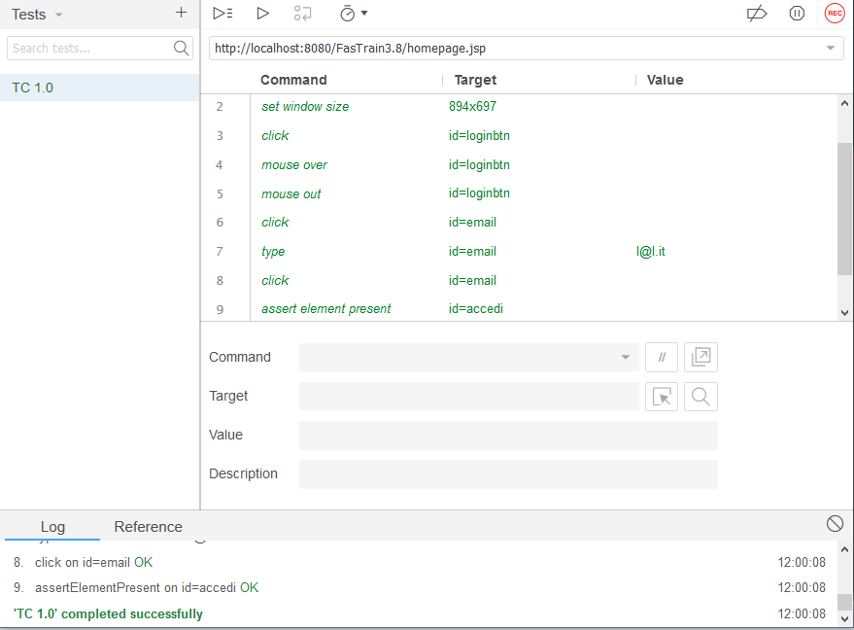

|  |  |
| --- | --- |
| **Tester** | Erminio |
| **Data e ora** | 15/01/2020 |
| **Test Case ID** | TC 1.1 |
| **Descrizione Procedura** | Il campo “email” della model del login viene riempito con un valore che non rispetta il formato |
| **Risultati Procedura** | Apertura pop-up che richiede l’inserimento della password |
| **Esito** | **Positivo** |
| **Numero Prove** | 2 |

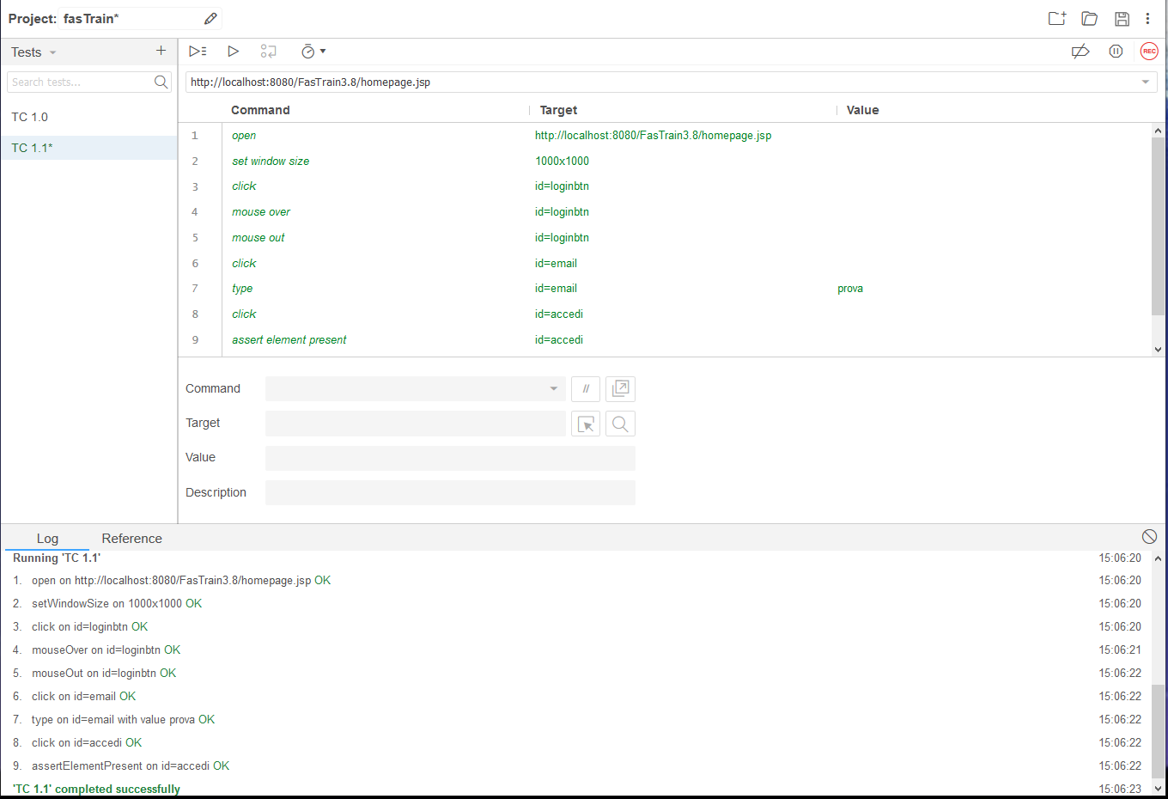

|  |  |
| --- | --- |
| **Tester** | Erminio |
| **Data e ora** | 15/01/2020 |
| **Test Case ID** | TC 1.2 |
| **Descrizione Procedura** | Il campo “password” della model del login viene riempito con un valore che non rispetta la lunghezza.  Il valore inserito nel campo “email” è corretto. |
| **Risultati Procedura** | Apertura pop-up che richiede l’inserimento di un valore nel campo password che rispetta la lunghezza. |
| **Esito** | **Positivo** |
| **Numero Prove** | 2 |

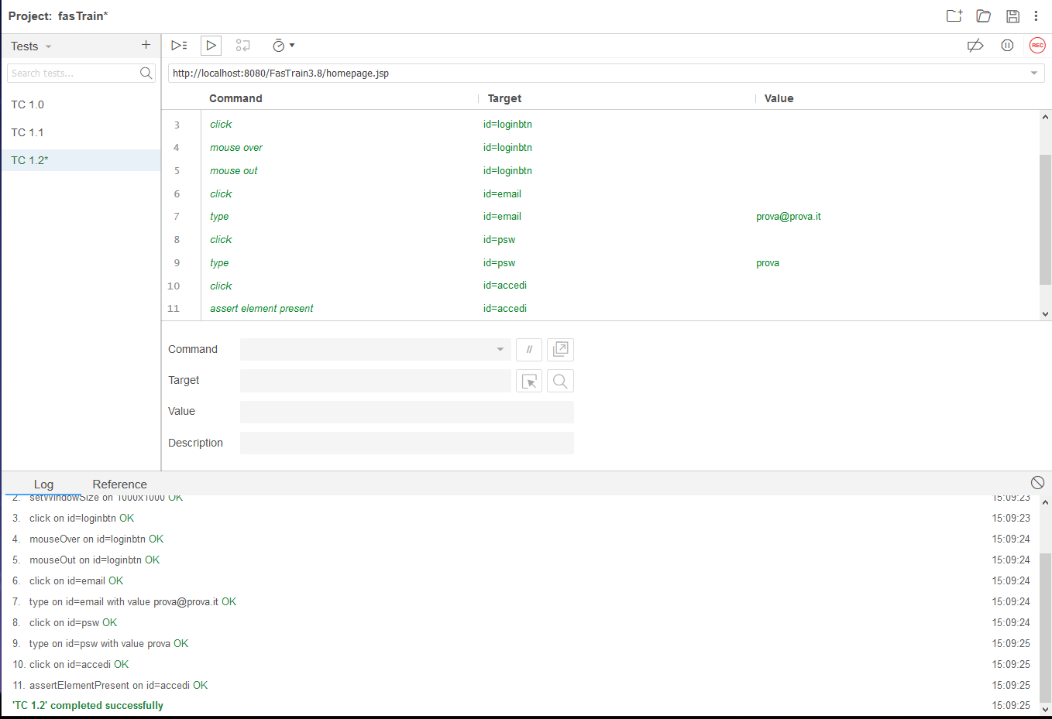

|  |  |
| --- | --- |
| **Tester** | Erminio |
| **Data e ora** | 15/01/2020 |
| **Test Case ID** | TC 1.3 |
| **Descrizione Procedura** | Il campo “password” della model del login viene riempito con un valore che non rispetta il formato.  Il valore inserito nel campo “email” è corretto. |
| **Risultati Procedura** | Apertura pop-up che richiede l’inserimento di un valore nel campo password che rispetta il formato |
| **Esito** | **Positivo** |
| **Numero Prove** | 2 |

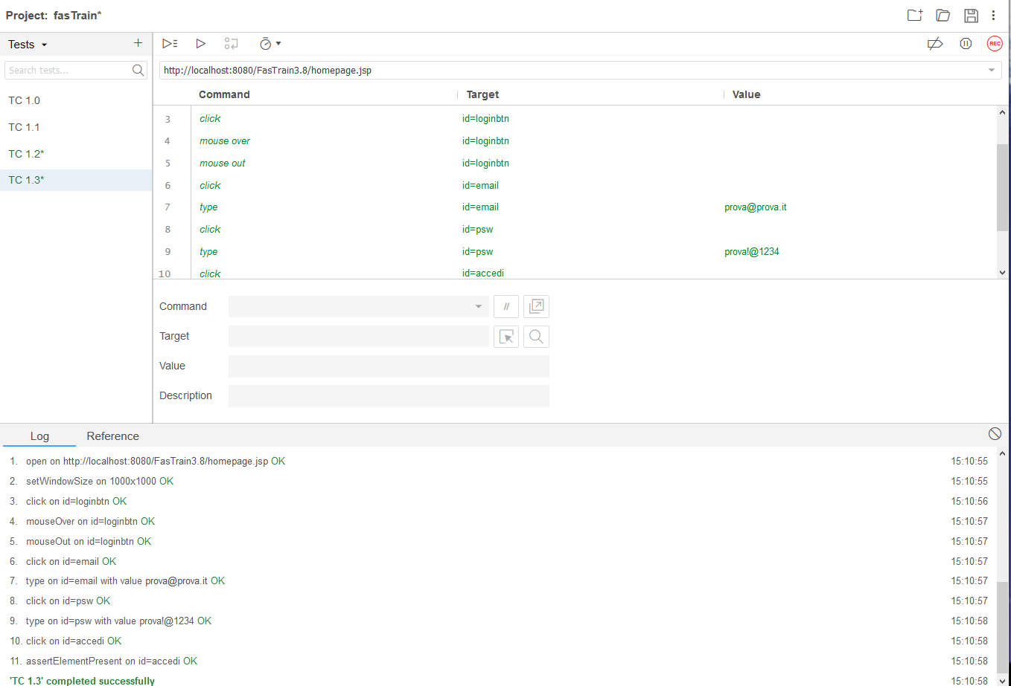

|  |  |
| --- | --- |
| **Tester** | Erminio |
| **Data e ora** | 15/01/2020 |
| **Test Case ID** | TC 1.4 |
| **Descrizione Procedura** | Il valore inserito nel campo “email” è corretto.  Il valore inserito nel campo “password” è corretto. |
| **Risultati Procedura** | Apertura pop-up che notifica il fallimento del login poiché non esiste nessun utente registrato con quelle credenziali. |
| **Esito** | **Positivo** |
| **Numero Prove** | 2 |

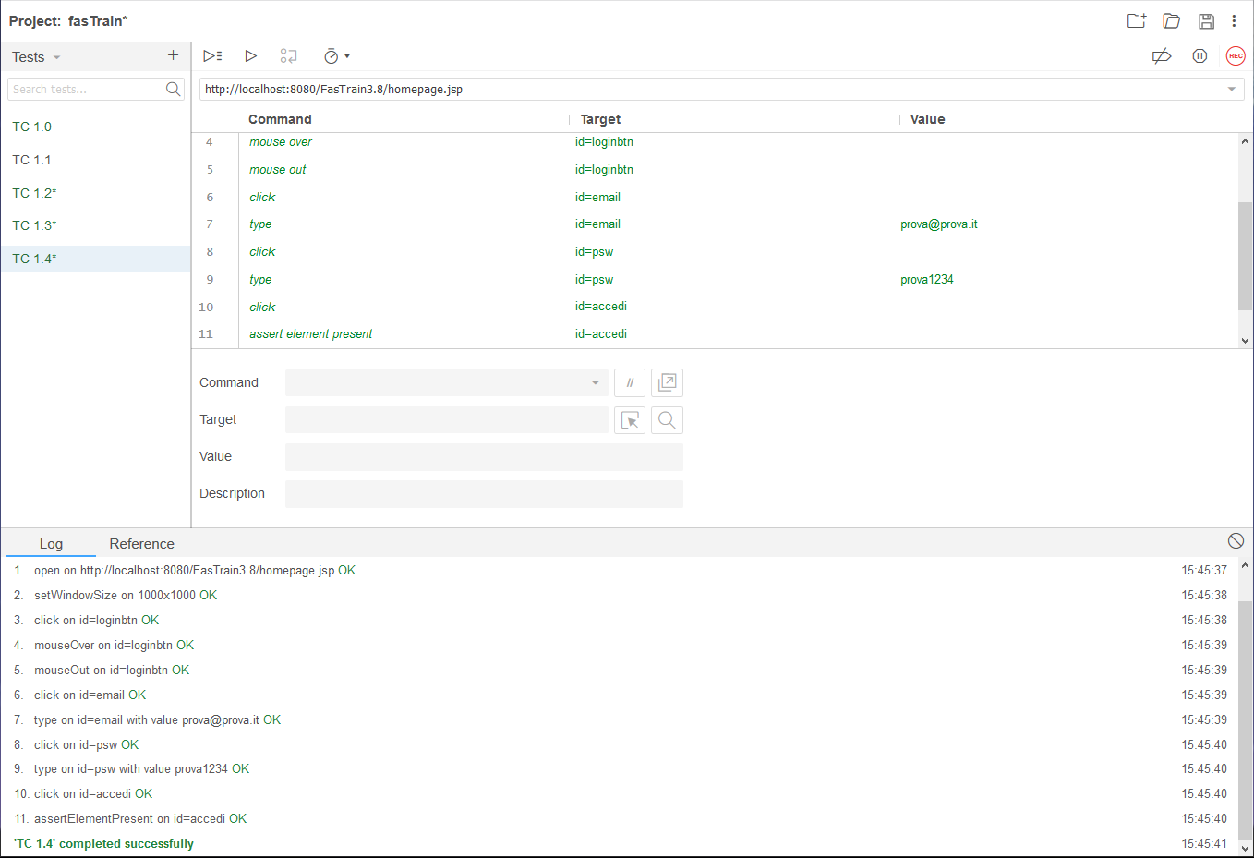

|  |  |
| --- | --- |
| **Tester** | Erminio |
| **Data e ora** | 15/01/2020 |
| **Test Case ID** | TC 1.5 |
| **Descrizione Procedura** | Il valore inserito nel campo “email” è corretto.  Il valore inserito nel campo “password” è corretto. |
| **Risultati Procedura** | Apertura pop-up che notifica il fallimento del login poiché la password inserita non corrisponde a quella registrata. |
| **Esito** | **Positivo** |
| **Numero Prove** | 2 |

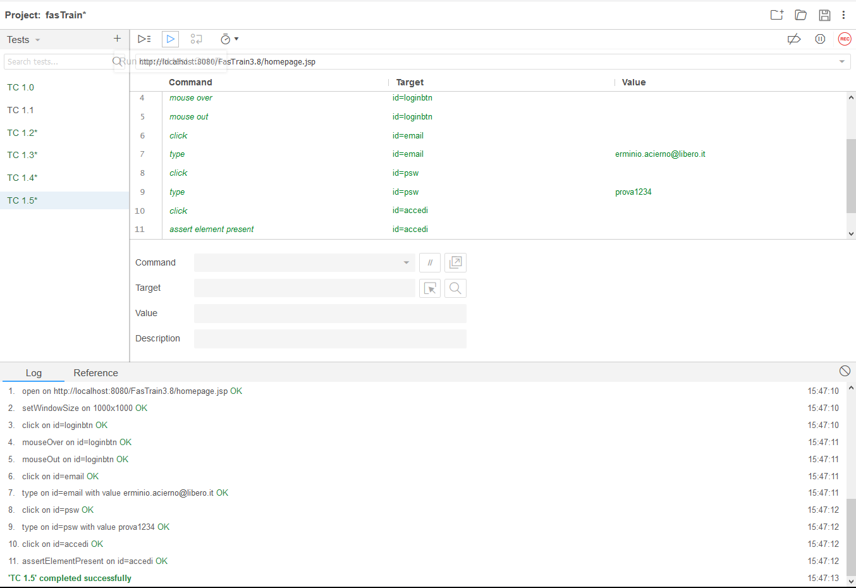

|  |  |
| --- | --- |
| **Tester** | Erminio |
| **Data e ora** | 15/01/2020 |
| **Test Case ID** | TC 1.6 |
| **Descrizione Procedura** | Il valore inserito nel campo “email” è corretto.  Il valore inserito nel campo “password” è corretto. |
| **Risultati Procedura** | Login effettuato, apertura pagina home del sito |
| **Esito** | **Positivo** |
| **Numero Prove** | 2 |

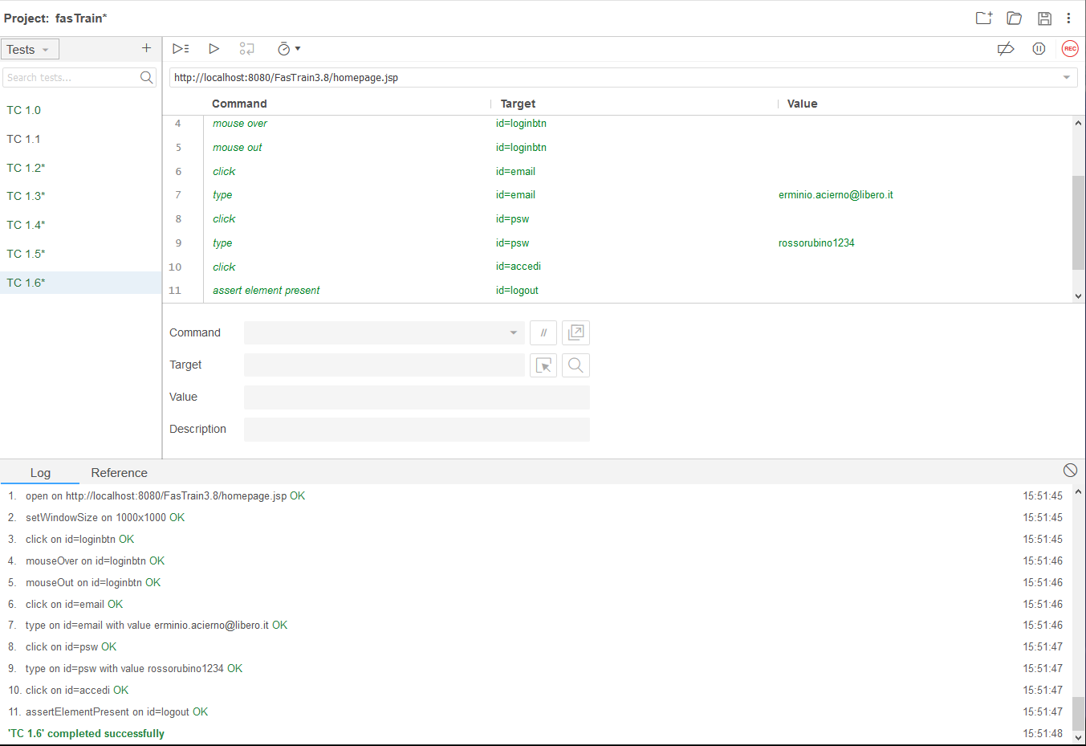

**TC 2 Registrazione Utente**

|  |  |
| --- | --- |
| **Tester** | Domenico |
| **Data e ora** | 16/01/2020 |
| **Test Case ID** | TC 2.0 |
| **Descrizione procedura** | Il valore inserito nel campo “Nome” non rispetta la lunghezza. Tutti gli altri campi inseriti sono vuoti. |
| **Risultati test** | Si apre un pop-up vicino il campo “Nome” causa lunghezza sbagliata del campo. |
| **Esito** | Positivo |
| **Numero prove** | 2 |

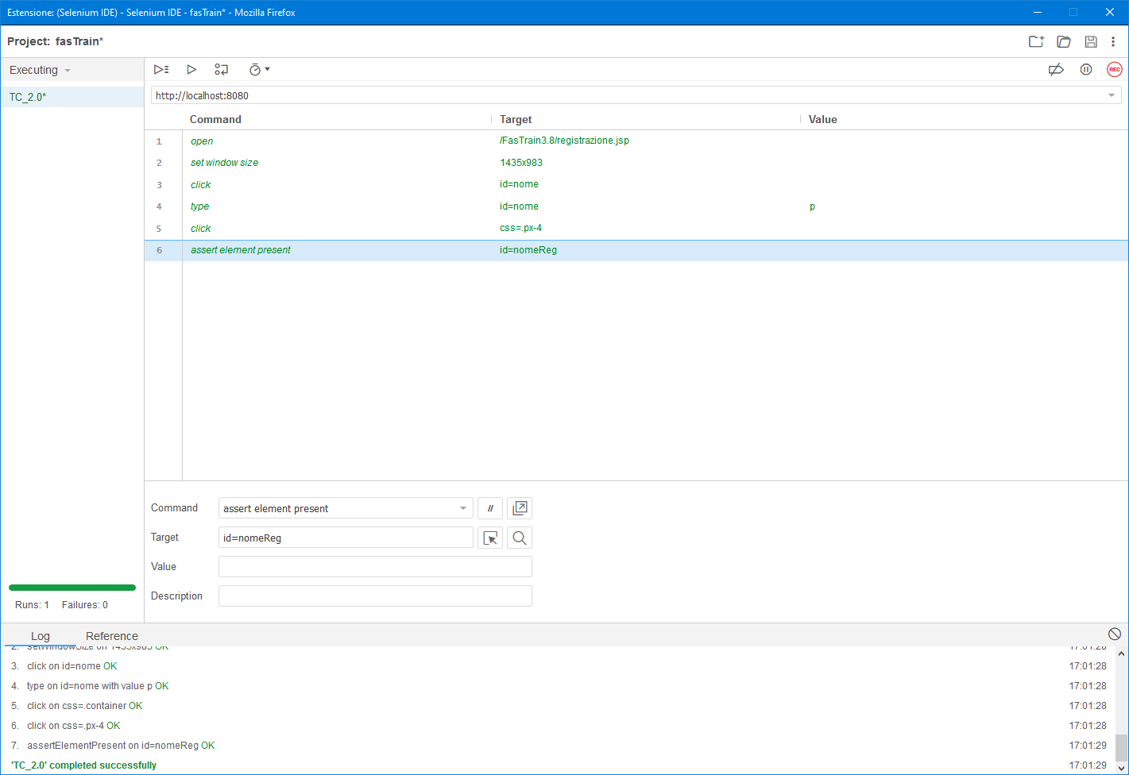

|  |  |
| --- | --- |
| **Tester** | Domenico |
| **Data e ora** | 16/01/2020 |
| **Test Case ID** | TC 2.1 |
| **Descrizione procedura** | Il valore inserito nel campo “Nome” non rispetta il formato. Tutti gli altri campi inseriti sono vuoti. |
| **Risultati test** | Si apre un pop-up vicino il campo “Nome” causa formato errato. |
| **Esito** | Positivo |
| **Numero prove** | 2 |

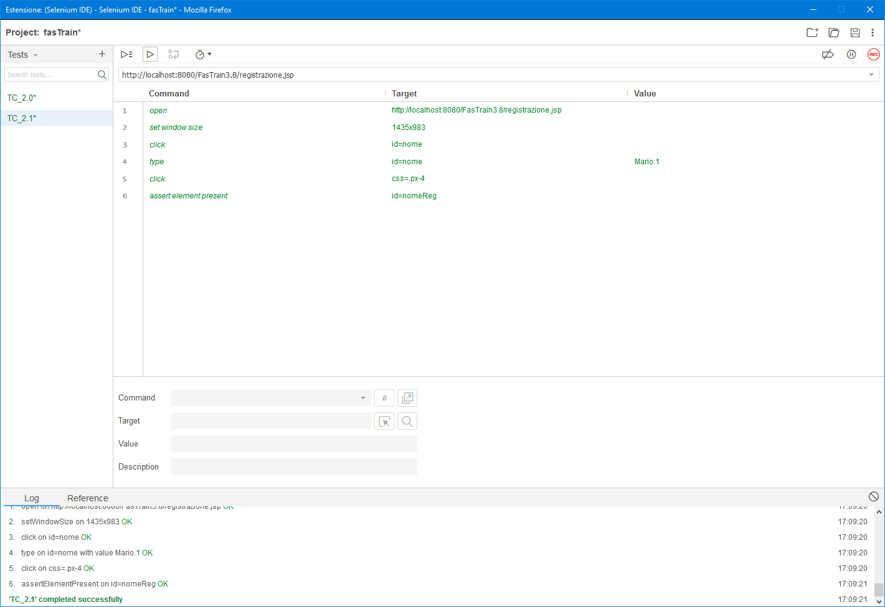

|  |  |
| --- | --- |
| **Tester** | Domenico |
| **Data e ora** | 16/01/2020 |
| **Test Case ID** | TC 2.2 |
| **Descrizione procedura** | Il valore inserito nel campo “Cognome” non rispetta la lunghezza. Il campo “Nome” è inserito correttamente.  Gli altri campi sono vuoti. |
| **Risultati test** | Si apre un pop-up vicino il campo “Cognome” causa lunghezza errata. |
| **Esito** | Positivo |
| **Numero prove** | 2 |

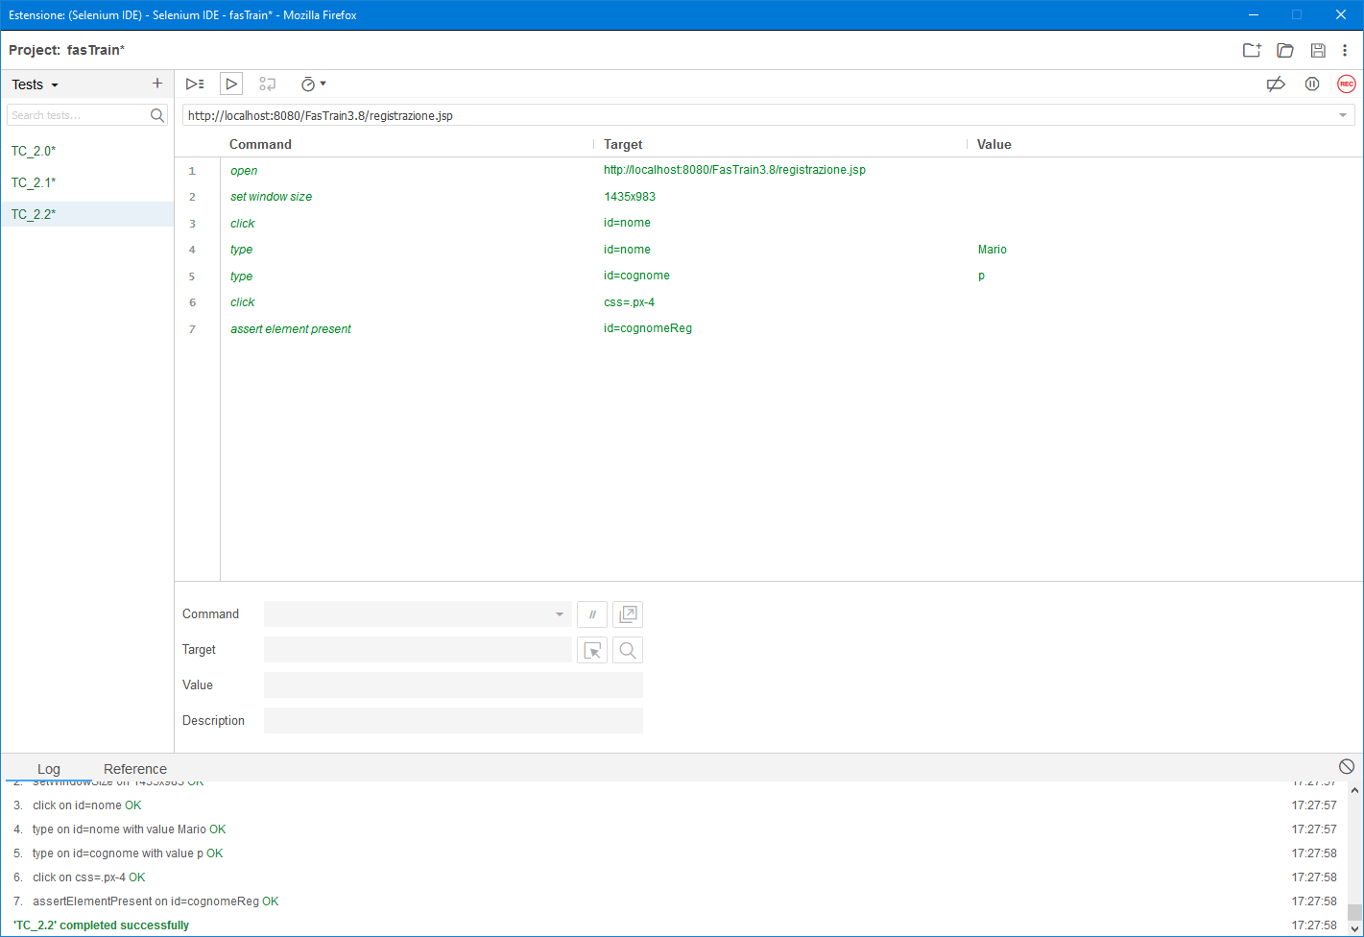

|  |  |
| --- | --- |
| **Tester** | Domenico |
| **Data e ora** | 16/01/2020 |
| **Test Case ID** | TC 2.3 |
| **Descrizione procedura** | Il valore inserito nel campo “Cognome” non rispetta il formato. Il campo “Nome” è inserito correttamente.  Gli altri campi sono vuoti. |
| **Risultati test** | Si apre un pop-up vicino il campo “Cognome” causa formato errato. |
| **Esito** | Positivo |
| **Numero prove** | 2 |

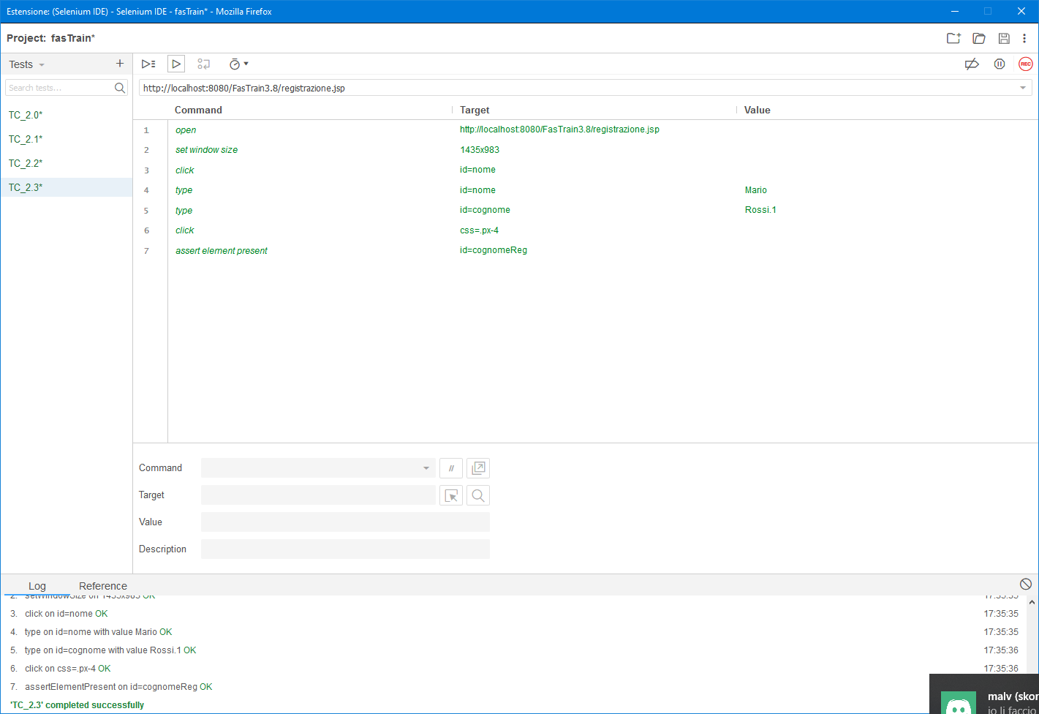

|  |  |
| --- | --- |
| **Tester** | Domenico |
| **Data e ora** | 16/01/2020 |
| **Test Case ID** | TC 2.4 |
| **Descrizione procedura** | Il valore inserito nel campo “E-mail” non rispetta la lunghezza. I campi “Nome”, “Cognome” sono inseriti correttamente.  Gli altri campi sono vuoti. |
| **Risultati test** | Si apre un pop-up vicino il campo “E-mail” causa lunghezza errata. |
| **Esito** | Positivo |
| **Numero prove** | 2 |

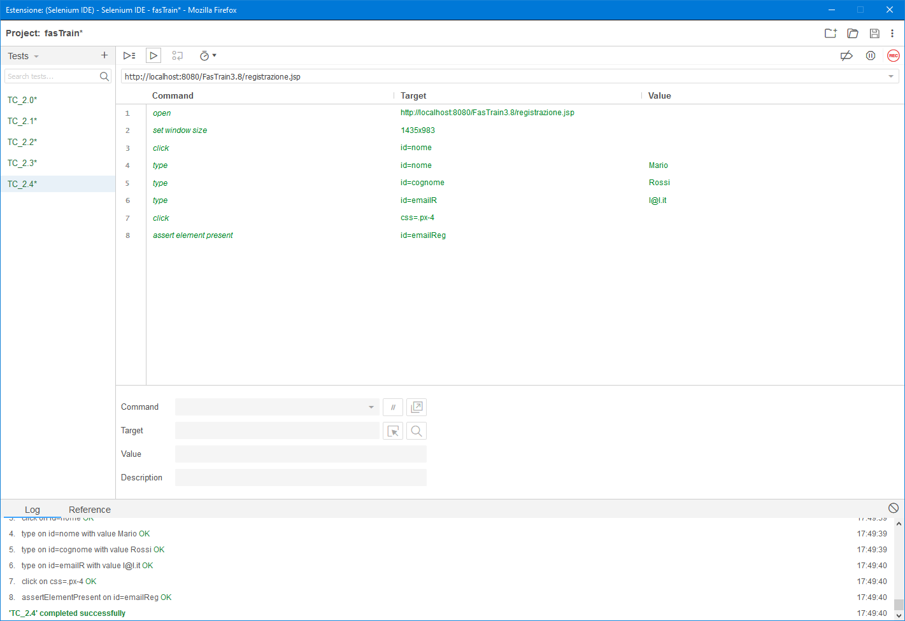

|  |  |
| --- | --- |
| **Tester** | Domenico |
| **Data e ora** | 16/01/2020 |
| **Test Case ID** | TC 2.5 |
| **Descrizione procedura** | Il valore inserito nel campo “E-mail” non rispetta il formato. I campi “Nome”, “Cognome” sono inseriti correttamente.  Gli altri campi sono vuoti. |
| **Risultati test** | Si apre un pop-up vicino il campo “E-mail” causa formato errato. |
| **Esito** | Positivo |
| **Numero prove** | 2 |

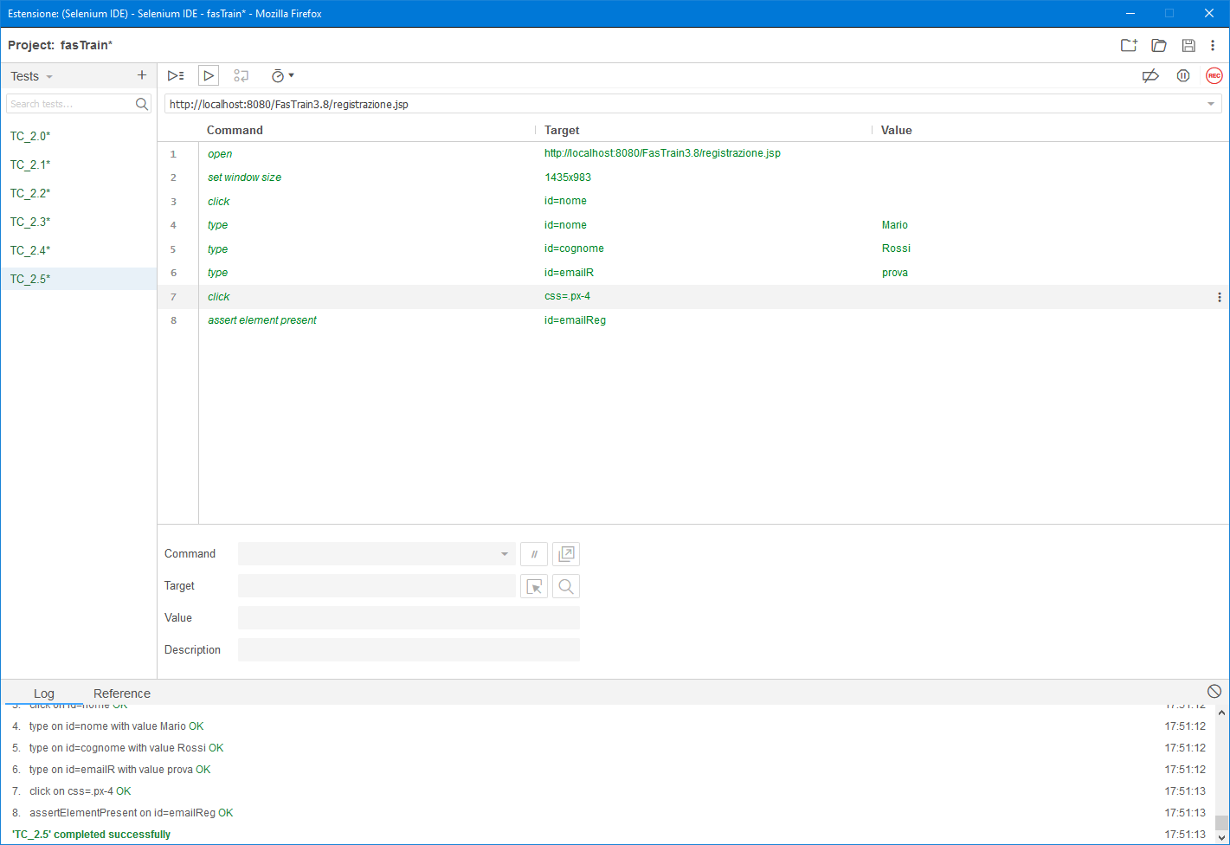

|  |  |
| --- | --- |
| **Tester** | Domenico |
| **Data e ora** | 16/01/2020 |
| **Test Case ID** | TC 2.6 |
| **Descrizione procedura** | Il valore inserito nel campo “Data di nascita” non rispetta la lunghezza. I campi “Nome”, “Cognome”, “E-mail” sono inseriti correttamente.  Gli altri campi sono vuoti. |
| **Risultati test** | Si apre un pop-up vicino il campo “Data di nascita” causa lunghezza errata. |
| **Esito** | Positivo |
| **Numero prove** | 2 |

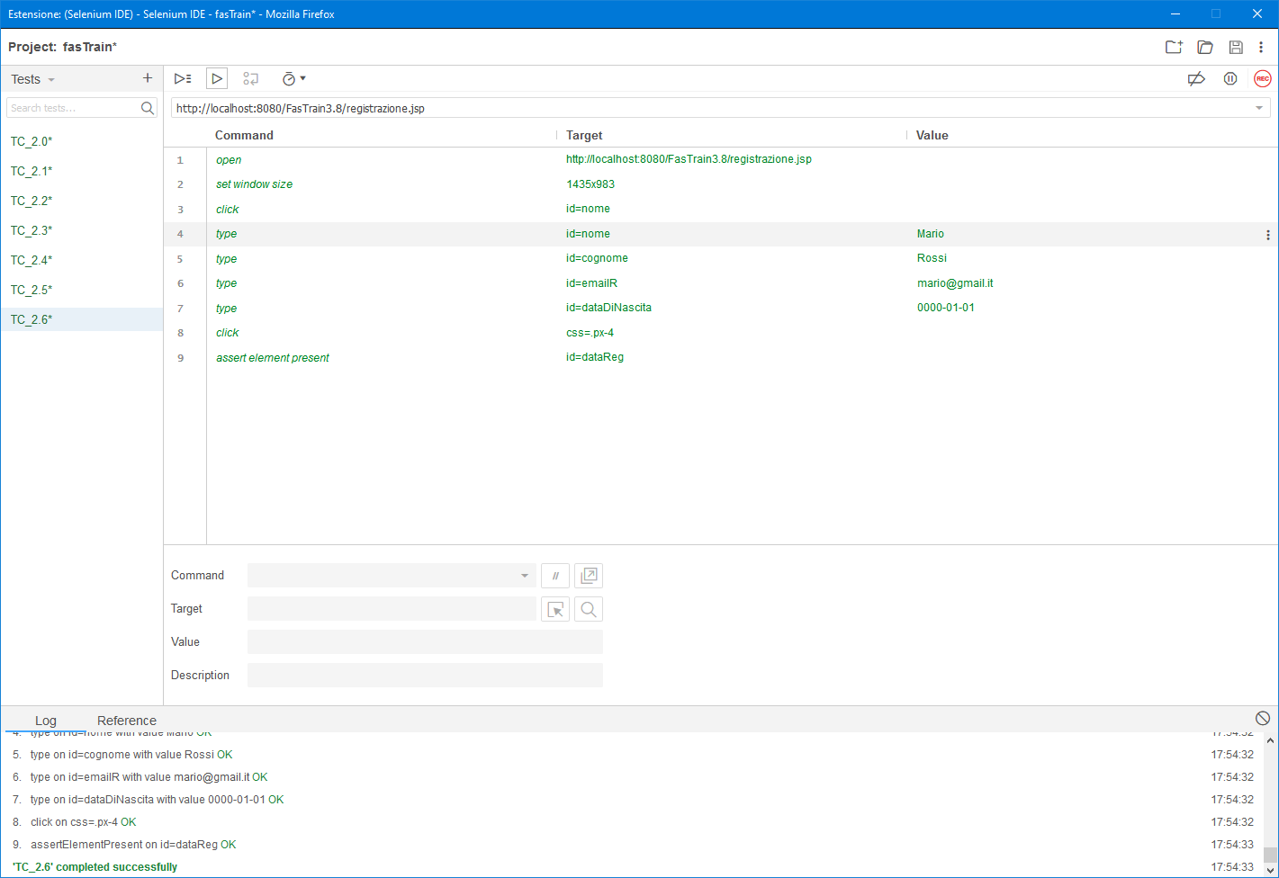

|  |  |
| --- | --- |
| **Tester** | Domenico |
| **Data e ora** | 16/01/2020 |
| **Test Case ID** | TC 2.7 |
| **Descrizione procedura** | Il valore inserito nel campo “Data di nascita” non rispetta il formato. I campi “Nome”, “Cognome”, “E-mail” sono inseriti correttamente.  Gli altri campi sono vuoti. |
| **Risultati test** | Si apre un pop-up vicino il campo “Data di nascita” causa formato errato. |
| **Esito** | Positivo |
| **Numero prove** | 2 |

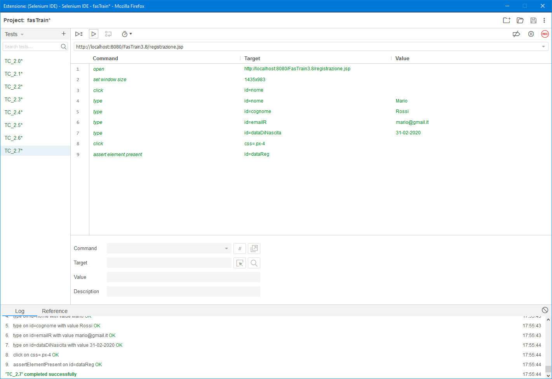

|  |  |
| --- | --- |
| **Tester** | Domenico |
| **Data e ora** | 16/01/2020 |
| **Test Case ID** | TC 2.8 |
| **Descrizione procedura** | Il valore inserito nel campo “Numero di telefono” non rispetta la lunghezza. I campi “Nome”, “Cognome”, “E-mail”, “Data di nascita” sono inseriti correttamente.  Gli altri campi sono vuoti. |
| **Risultati test** | Si apre un pop-up vicino il campo “Numero di telefono” causa lunghezza errata. |
| **Esito** | Positivo |
| **Numero prove** | 3 |

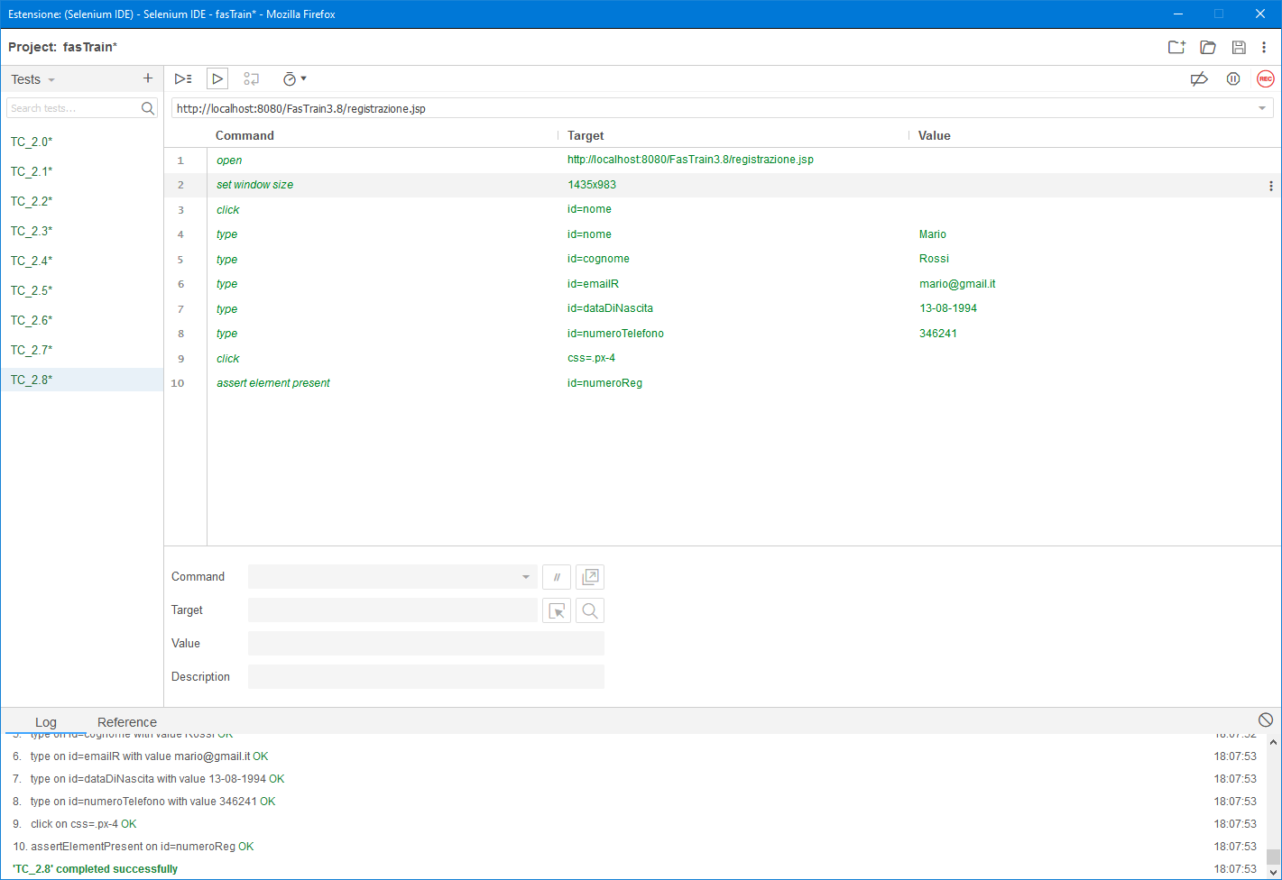

|  |  |
| --- | --- |
| **Tester** | Domenico |
| **Data e ora** | 16/01/2020 |
| **Test Case ID** | TC 2.9 |
| **Descrizione procedura** | Il valore inserito nel campo “Numero di telefono” non rispetta il formato. I campi “Nome”, “Cognome”, “E-mail”, “Data di nascita” sono inseriti correttamente.  Gli altri campi sono vuoti. |
| **Risultati test** | Si apre un pop-up vicino il campo “Numero di telefono” causa formato errato. |
| **Esito** | Positivo |
| **Numero prove** | 3 |

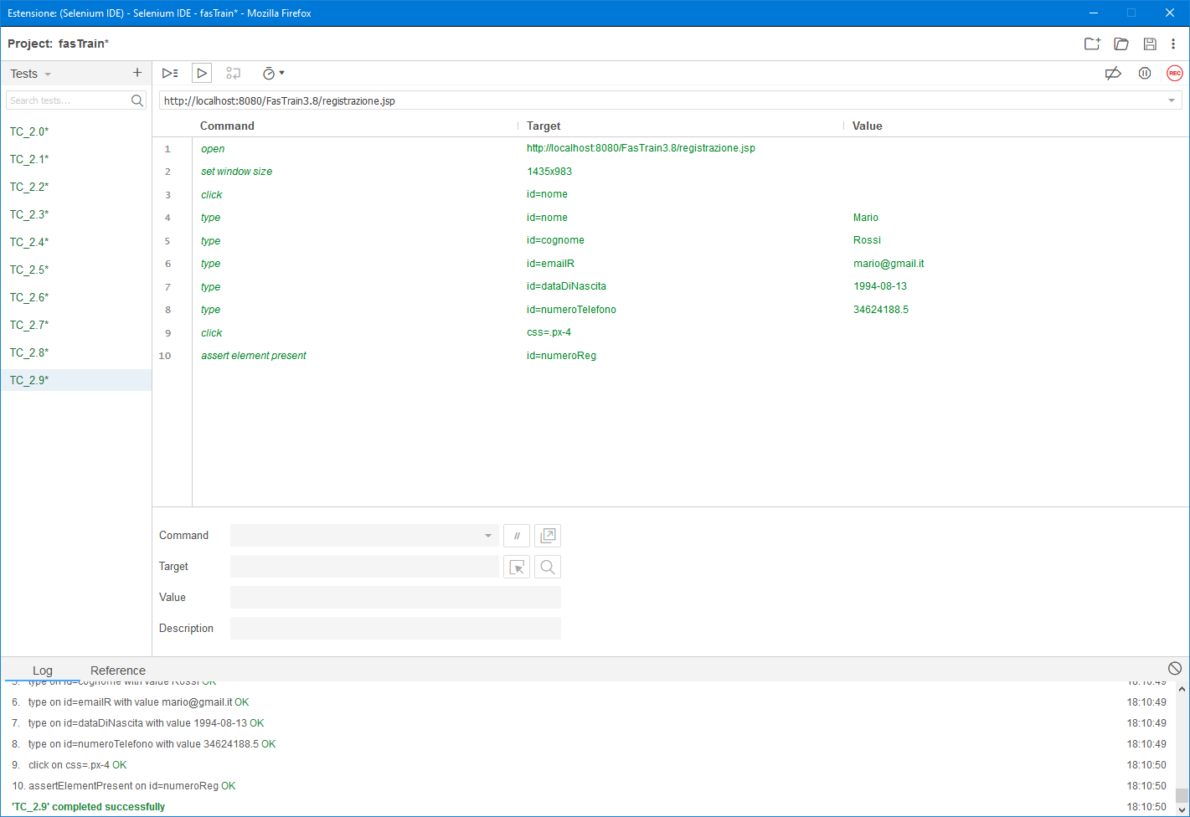

|  |  |
| --- | --- |
| **Tester** | Domenico |
| **Data e ora** | 16/01/2020 |
| **Test Case ID** | TC 2.10 |
| **Descrizione procedura** | Il valore inserito nel campo “Indirizzo” non rispetta la lunghezza. I campi “Nome”, “Cognome”, “E-mail”, “Data di nascita”, “Numero di telefono” sono inseriti correttamente.  Gli altri campi sono vuoti. |
| **Risultati test** | Si apre un pop-up vicino il campo “Indirizzo” causa lunghezza errata. |
| **Esito** | Positivo |
| **Numero prove** | 2 |

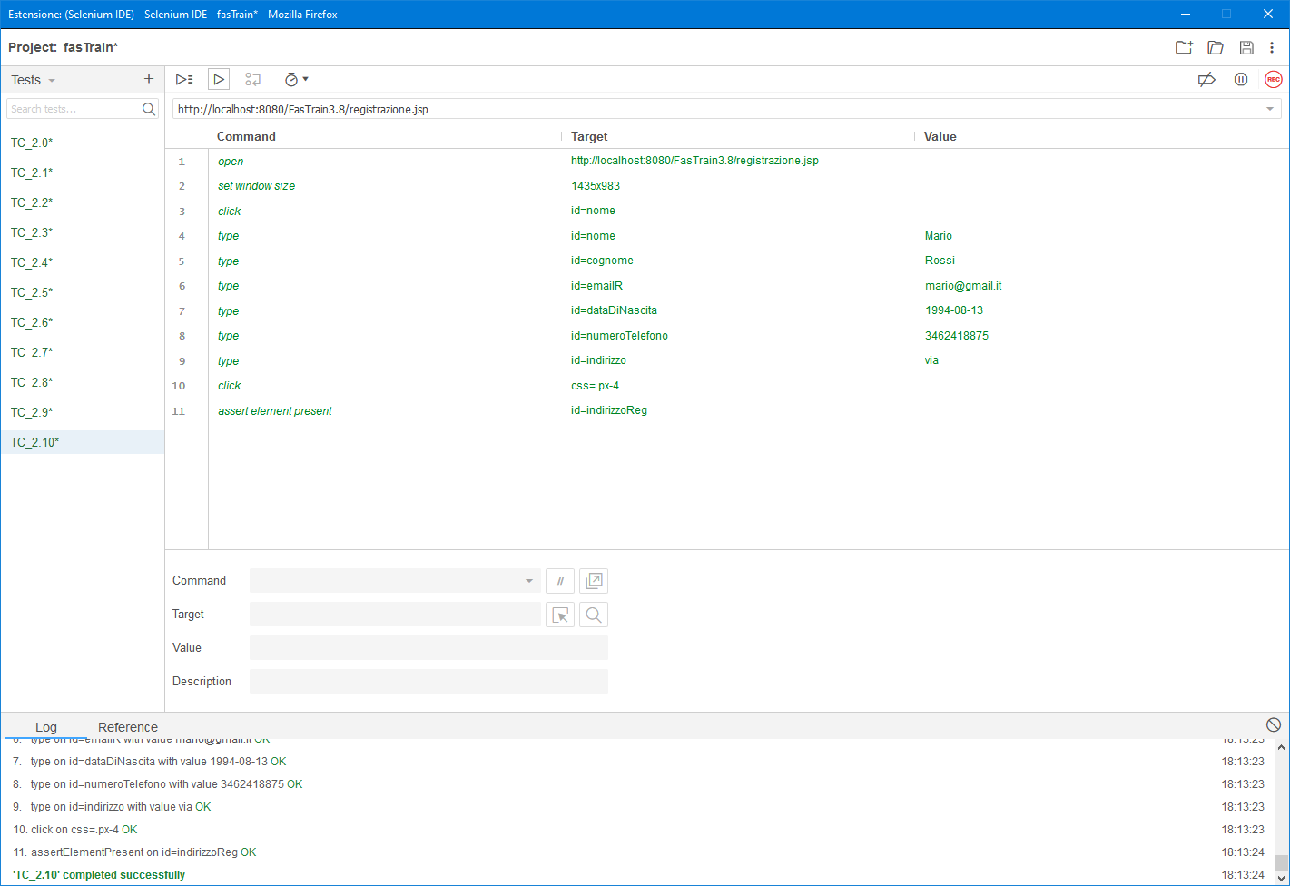

|  |  |
| --- | --- |
| **Tester** | Domenico |
| **Data e ora** | 16/01/2020 |
| **Test Case ID** | TC 2.11 |
| **Descrizione procedura** | Il valore inserito nel campo “Indirizzo” non rispetta il formato. I campi “Nome”, “Cognome”, “E-mail”, “Data di nascita”, “Numero di telefono” sono inseriti correttamente.  Gli altri campi sono vuoti. |
| **Risultati test** | Si apre un pop-up vicino il campo “Indirizzo” causa formato errato. |
| **Esito** | Positivo |
| **Numero prove** | 2 |

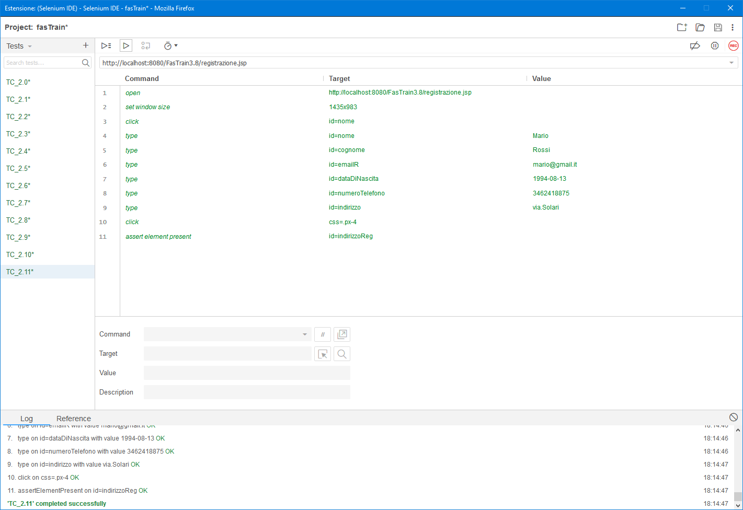

|  |  |
| --- | --- |
| **Tester** | Domenico |
| **Data e ora** | 16/01/2020 |
| **Test Case ID** | TC 2.12 |
| **Descrizione procedura** | Il valore inserito nel campo “Città” non rispetta la lunghezza. I campi “Nome”, “Cognome”, “E-mail”, “Data di nascita”, “Numero di telefono”, “Indirizzo” sono inseriti correttamente.  Gli altri campi sono vuoti. |
| **Risultati test** | Si apre un pop-up vicino il campo “Città” causa lunghezza errata. |
| **Esito** | Positivo |
| **Numero prove** | 2 |

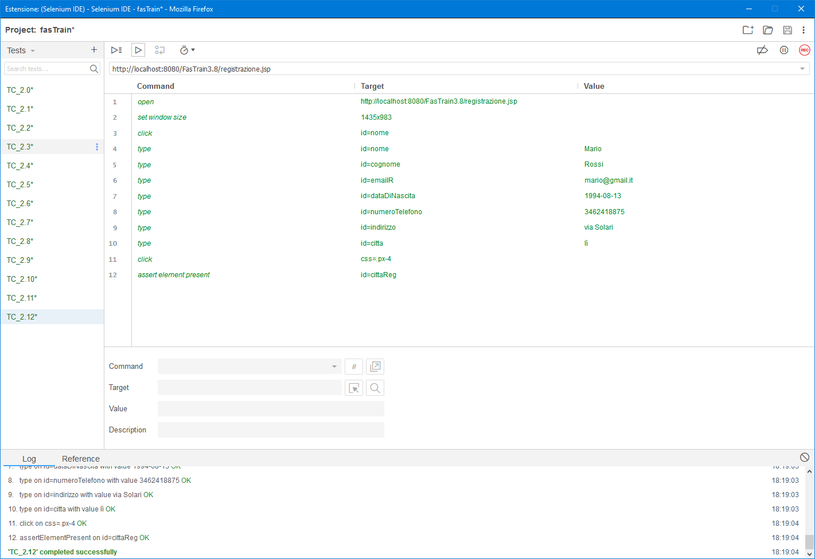

|  |  |
| --- | --- |
| **Tester** | Domenico |
| **Data e ora** | 16/01/2020 |
| **Test Case ID** | TC 2.13 |
| **Descrizione procedura** | Il valore inserito nel campo “Città” non rispetta il formato. I campi “Nome”, “Cognome”, “E-mail”, “Data di nascita”, “Numero di telefono”, “Indirizzo” sono inseriti correttamente.  Gli altri campi sono vuoti. |
| **Risultati test** | Si apre un pop-up vicino il campo “Città” causa formato errato. |
| **Esito** | Positivo |
| **Numero prove** | 2 |

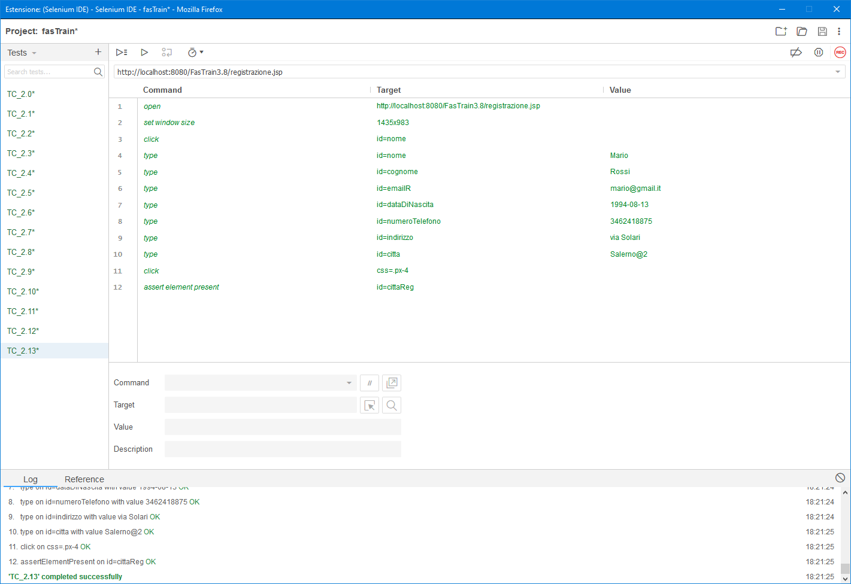

|  |  |
| --- | --- |
| **Tester** | Domenico |
| **Data e ora** | 16/01/2020 |
| **Test Case ID** | TC 2.14 |
| **Descrizione procedura** | Il valore inserito nel campo “Provincia” non rispetta la lunghezza. I campi “Nome”, “Cognome”, “E-mail”, “Data di nascita”, “Numero di telefono”, “Indirizzo”, “Città” sono inseriti correttamente.  Gli altri campi sono vuoti. |
| **Risultati test** | Si apre un pop-up vicino il campo “Provincia” causa lunghezza errata. |
| **Esito** | Positivo |
| **Numero prove** | 2 |

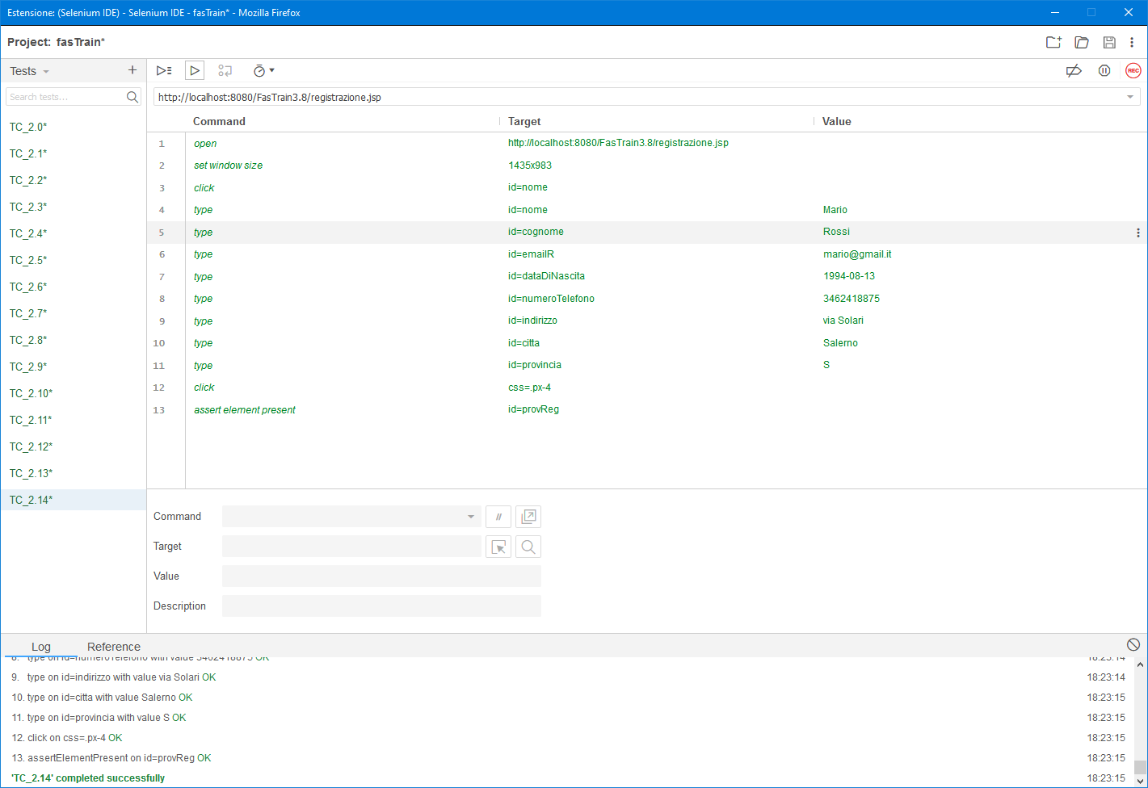

|  |  |
| --- | --- |
| **Tester** | Domenico |
| **Data e ora** | 16/01/2020 |
| **Test Case ID** | TC 2.15 |
| **Descrizione procedura** | Il valore inserito nel campo “Provincia” non rispetta il formato. I campi “Nome”, “Cognome”, “E-mail”, “Data di nascita”, “Numero di telefono”, “Indirizzo”, “Città” sono inseriti correttamente.  Gli altri campi sono vuoti. |
| **Risultati test** | Si apre un pop-up vicino il campo “Provincia” causa formato errato. |
| **Esito** | Positivo |
| **Numero prove** | 2 |

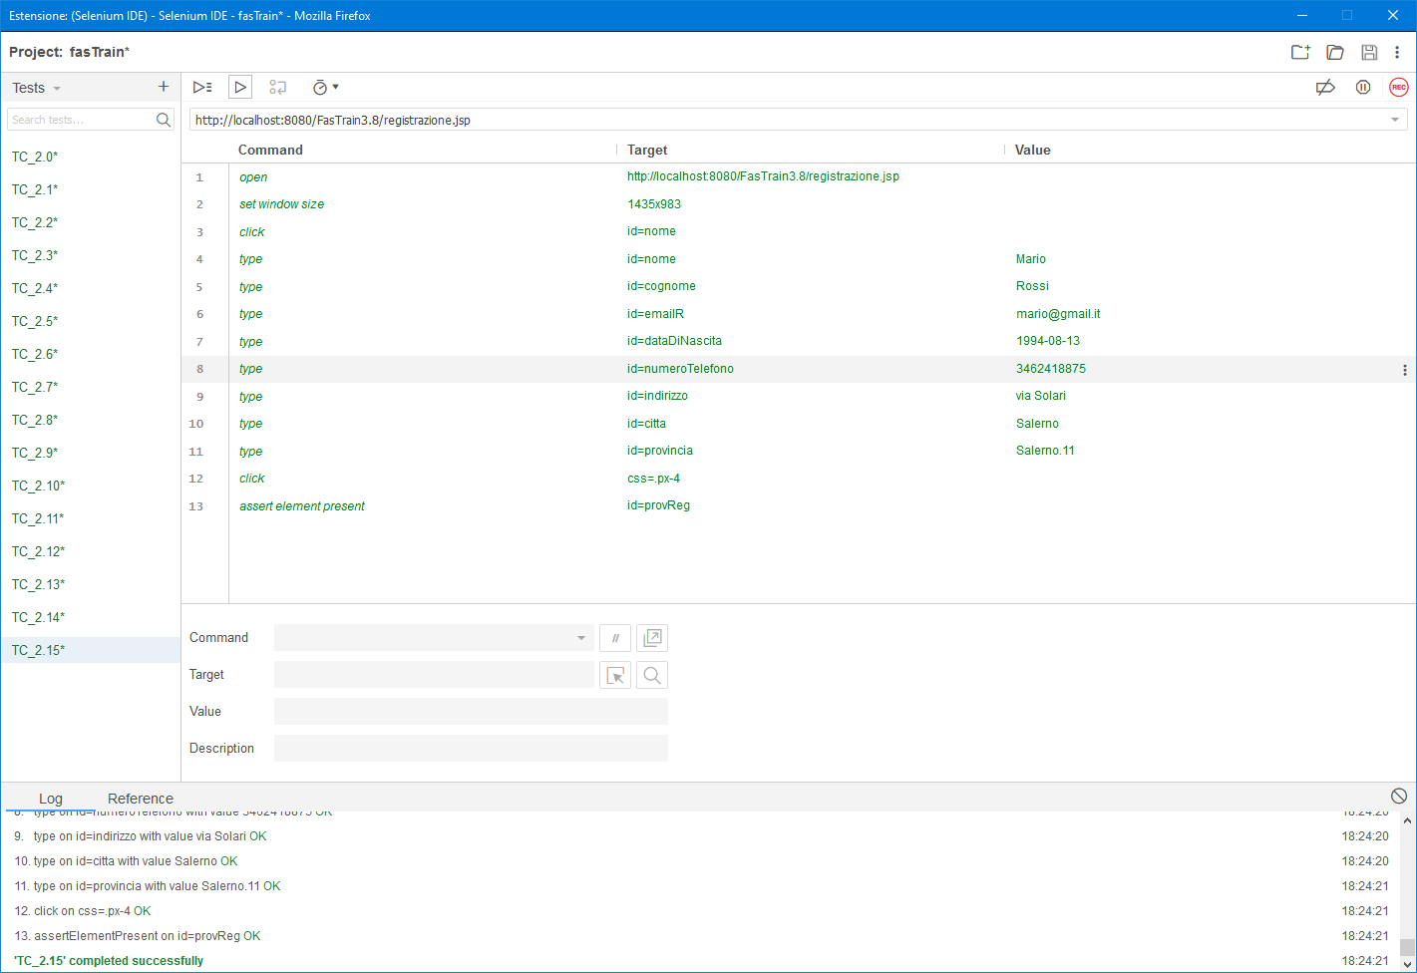

|  |  |
| --- | --- |
| **Tester** | Domenico |
| **Data e ora** | 16/01/2020 |
| **Test Case ID** | TC 2.16 |
| **Descrizione procedura** | Il valore inserito nel campo “Password” non rispetta la lunghezza. I campi “Nome”, “Cognome”, “E-mail”, “Data di nascita”, “Numero di telefono”, “Indirizzo”, “Città”, “Provincia” sono inseriti correttamente. |
| **Risultati test** | Si apre un pop-up vicino il campo “Password” causa lunghezza errata. |
| **Esito** | Positivo |
| **Numero prove** | 2 |

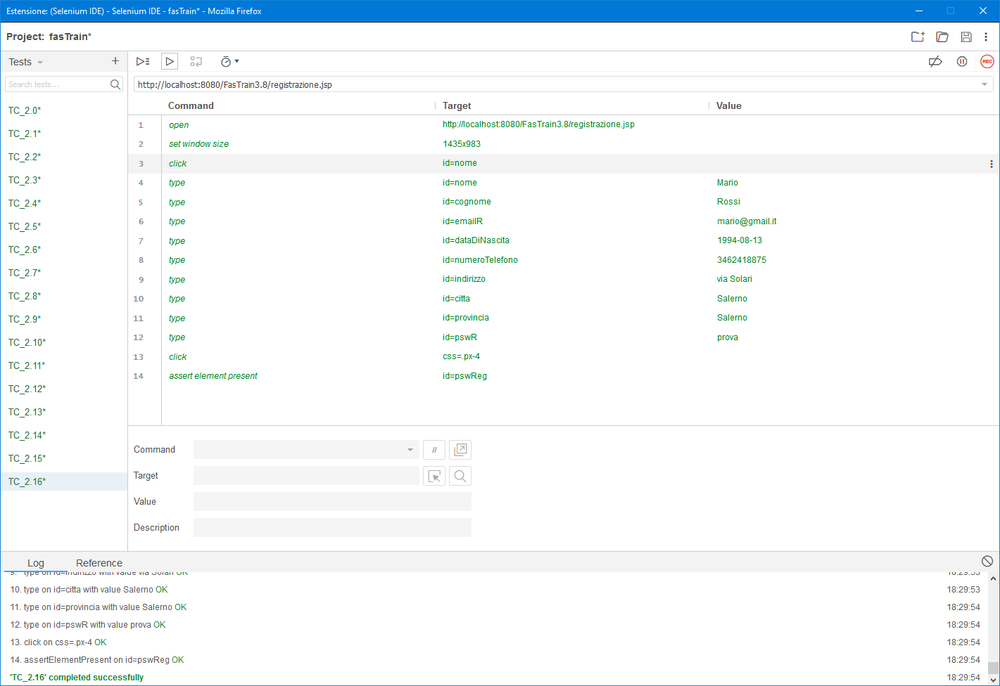

|  |  |
| --- | --- |
| **Tester** | Domenico |
| **Data e ora** | 16/01/2020 |
| **Test Case ID** | TC 2.17 |
| **Descrizione procedura** | Il valore inserito nel campo “Password” non rispetta il formato. I campi “Nome”, “Cognome”, “E-mail”, “Data di nascita”, “Numero di telefono”, “Indirizzo”, “Città”, “Provincia” sono inseriti correttamente. |
| **Risultati test** | Si apre un pop-up vicino il campo “Password” causa formato errato. |
| **Esito** | Positivo |
| **Numero prove** | 2 |

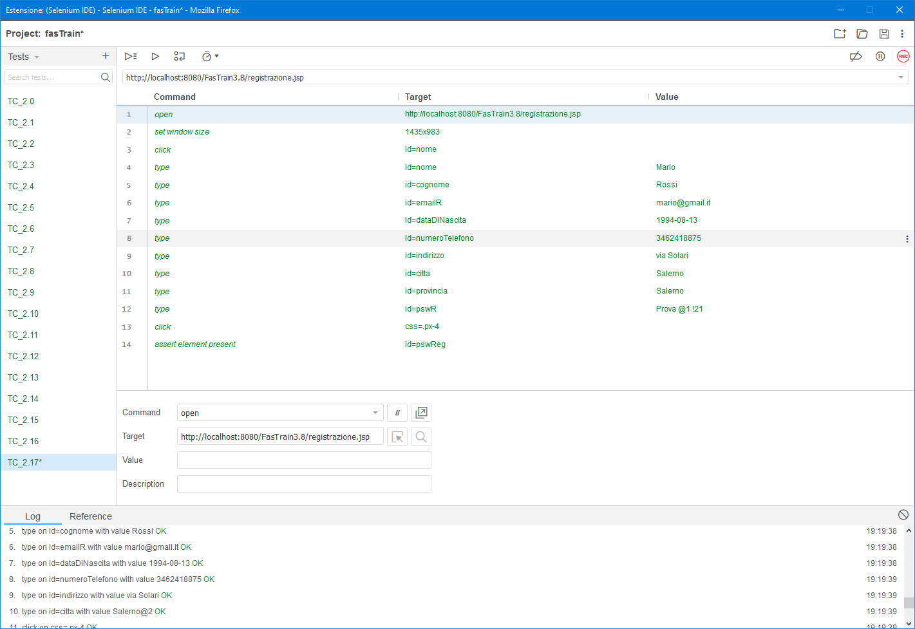

|  |  |
| --- | --- |
| **Tester** | Domenico |
| **Data e ora** | 16/01/2020 |
| **Test Case ID** | TC 2.18 |
| **Descrizione procedura** | Il valore inserito nel campo “E-mail” è già presente nel database. I campi “Nome”, “Cognome”, “Data di nascita”, “Numero di telefono”, “Indirizzo”, “Città”, “Provincia”, “Password” sono inseriti correttamente. |
| **Risultati test** | Si apre un pop-up che avvisa che l’e-mail inserita è già stata utilizzata. |
| **Esito** | Positivo |
| **Numero prove** | 2 |

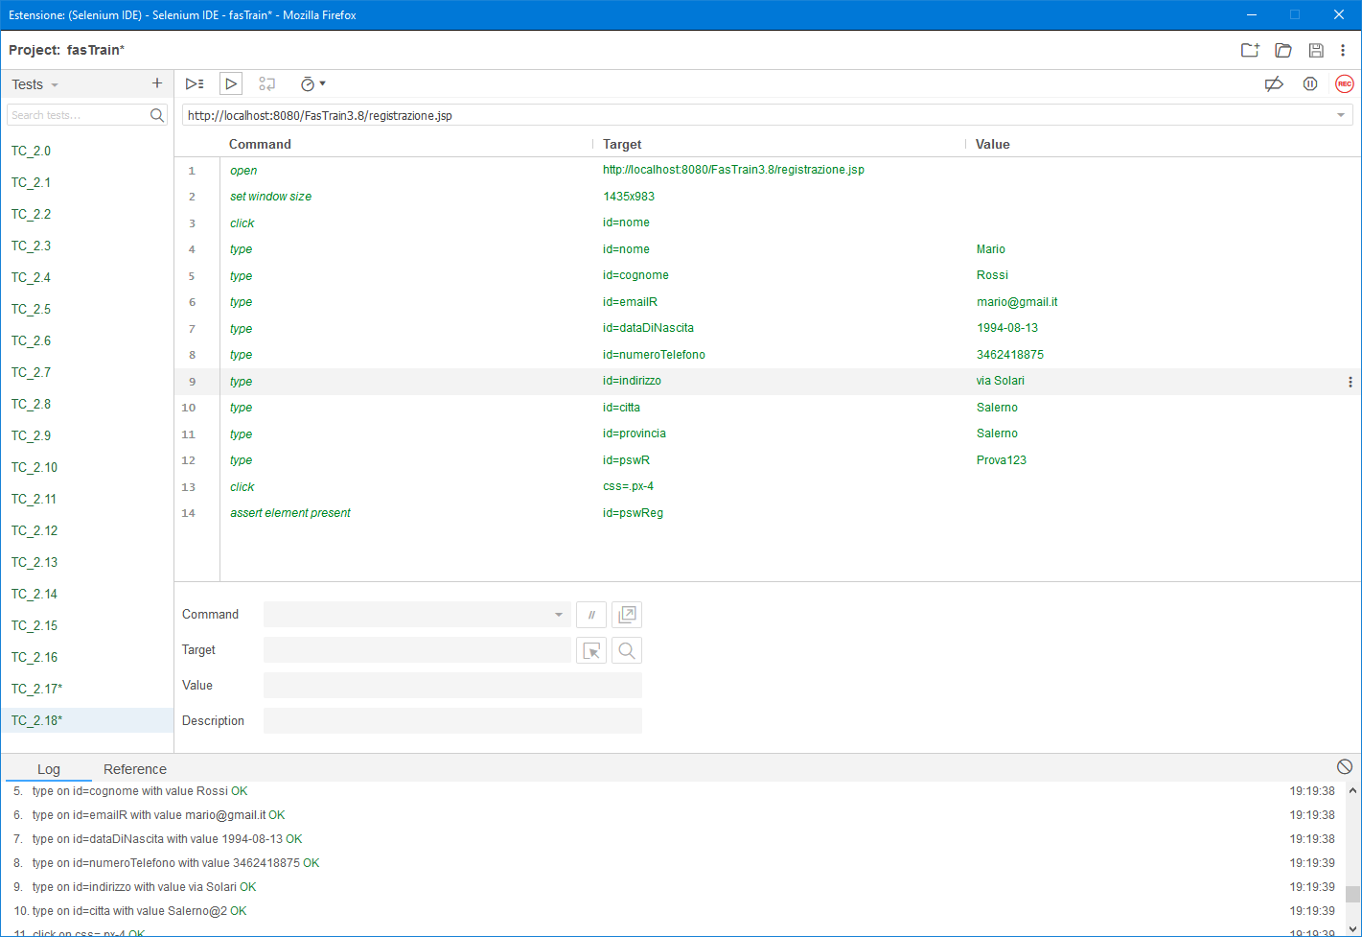

|  |  |
| --- | --- |
| **Tester** | Domenico |
| **Data e ora** | 16/01/2020 |
| **Test Case ID** | TC 2.19 |
| **Descrizione procedura** | I campi “Nome”, “Cognome”, “E-mail” “Data di nascita”, “Numero di telefono”, “Indirizzo”, “Città”, “Provincia”, “Password” sono inseriti correttamente. |
| **Risultati test** | L’utente ha completato correttamente la registrazione. |
| **Esito** | Positivo |
| **Numero prove** | 2 |

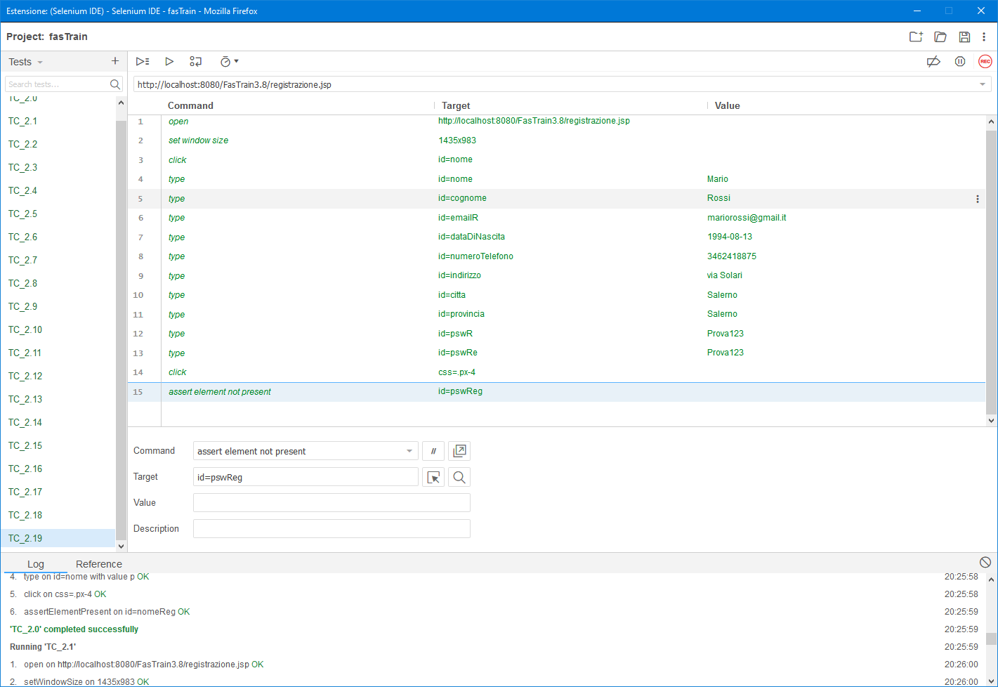

**TC 3 Modifica Dati Utente**

|  |  |
| --- | --- |
| **Tester** | Domenico |
| **Data e ora** | 16/01/2020 |
| **Test Case ID** | TC 3.0 |
| **Descrizione procedura** | Il valore inserito nel campo “Nome” non rispetta la lunghezza. I campi “Cognome”, “E-mail”, “Data di nascita”, “Numero di telefono”, “Indirizzo”, “Città”, “Provincia”, “Password” sono inseriti correttamente. |
| **Risultati test** | Si apre un pop-up vicino il campo “Nome” causa lunghezza sbagliata del campo. |
| **Esito** | Positivo |
| **Numero prove** | 2 |

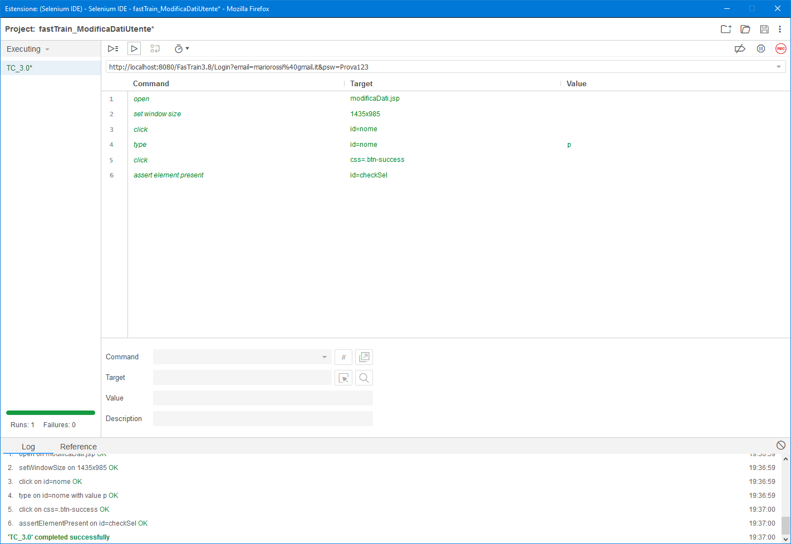

|  |  |
| --- | --- |
| **Tester** | Domenico |
| **Data e ora** | 16/01/2020 |
| **Test Case ID** | TC 3.1 |
| **Descrizione procedura** | Il valore inserito nel campo “Nome” non rispetta il formato. I campi “Cognome”, “E-mail”, “Data di nascita”, “Numero di telefono”, “Indirizzo”, “Città”, “Provincia”, “Password” sono inseriti correttamente. |
| **Risultati test** | Si apre un pop-up vicino il campo “Nome” causa formato errato. |
| **Esito** | Positivo |
| **Numero prove** | 3 |

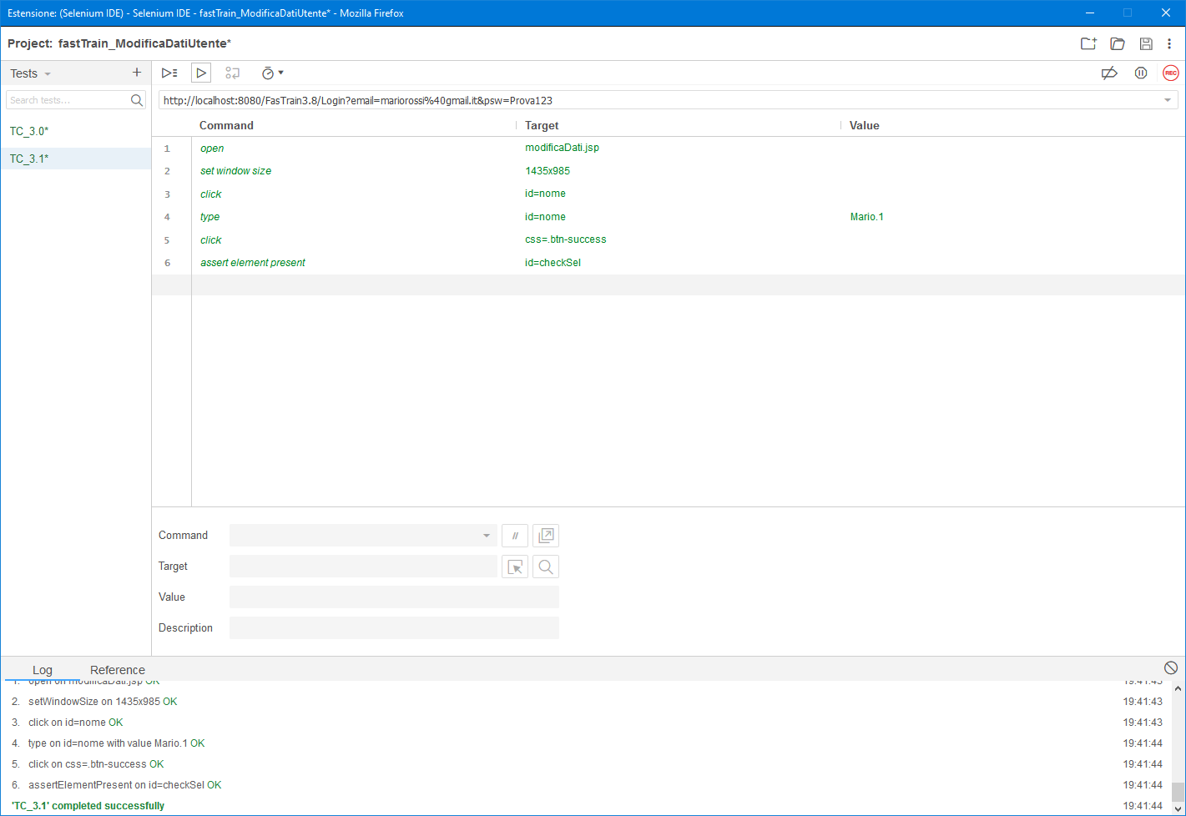

|  |  |
| --- | --- |
| **Tester** | Domenico |
| **Data e ora** | 16/01/2020 |
| **Test Case ID** | TC 3.2 |
| **Descrizione procedura** | Il valore inserito nel campo “Cognome” non rispetta la lunghezza. I campi “Nome”, “E-mail”, “Data di nascita”, “Numero di telefono”, “Indirizzo”, “Città”, “Provincia”, “Password” sono inseriti correttamente. |
| **Risultati test** | Si apre un pop-up vicino il campo “Cognome” causa lunghezza errata. |
| **Esito** | Positivo |
| **Numero prove** | 2 |

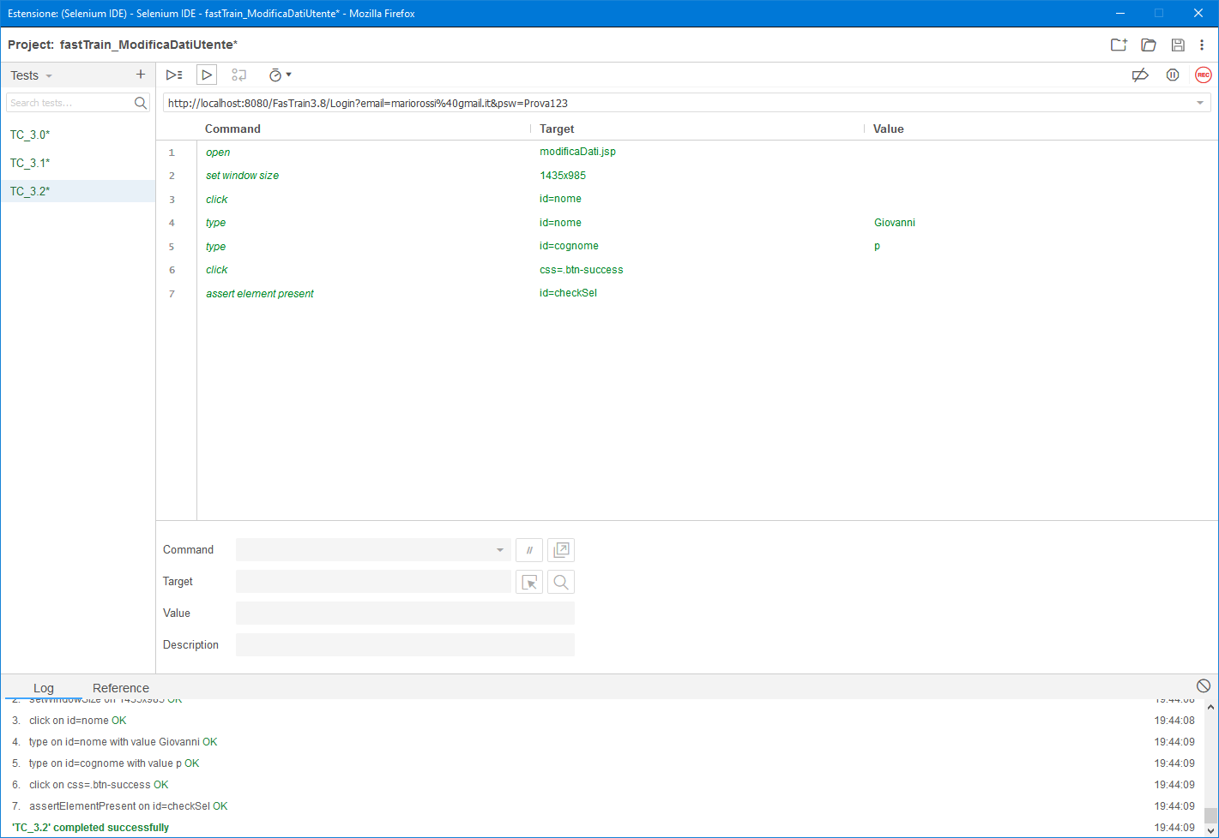

|  |  |
| --- | --- |
| **Tester** | Domenico |
| **Data e ora** | 16/01/2020 |
| **Test Case ID** | TC 3.3 |
| **Descrizione procedura** | Il valore inserito nel campo “Cognome” non rispetta il formato. I campi “Nome”, “E-mail”, “Data di nascita”, “Numero di telefono”, “Indirizzo”, “Città”, “Provincia”, “Password” sono inseriti correttamente. |
| **Risultati test** | Si apre un pop-up vicino il campo “Cognome” causa formato errato. |
| **Esito** | Positivo |
| **Numero prove** | 2 |

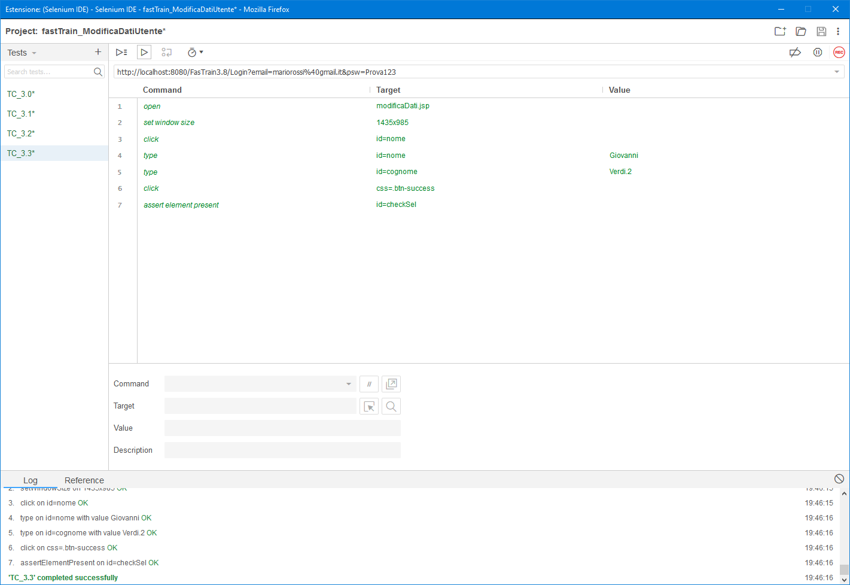

|  |  |
| --- | --- |
| **Tester** | Domenico |
| **Data e ora** | 16/01/2020 |
| **Test Case ID** | TC 3.4 |
| **Descrizione procedura** | Il valore inserito nel campo “E-mail” non rispetta la lunghezza.  I campi “Nome”, “Cognome”, “Data di nascita”, “Numero di telefono”, “Indirizzo”, “Città”, “Provincia”, “Password” sono inseriti correttamente. |
| **Risultati test** | Si apre un pop-up vicino il campo “E-mail” causa lunghezza errata. |
| **Esito** | Positivo |
| **Numero prove** | 3 |

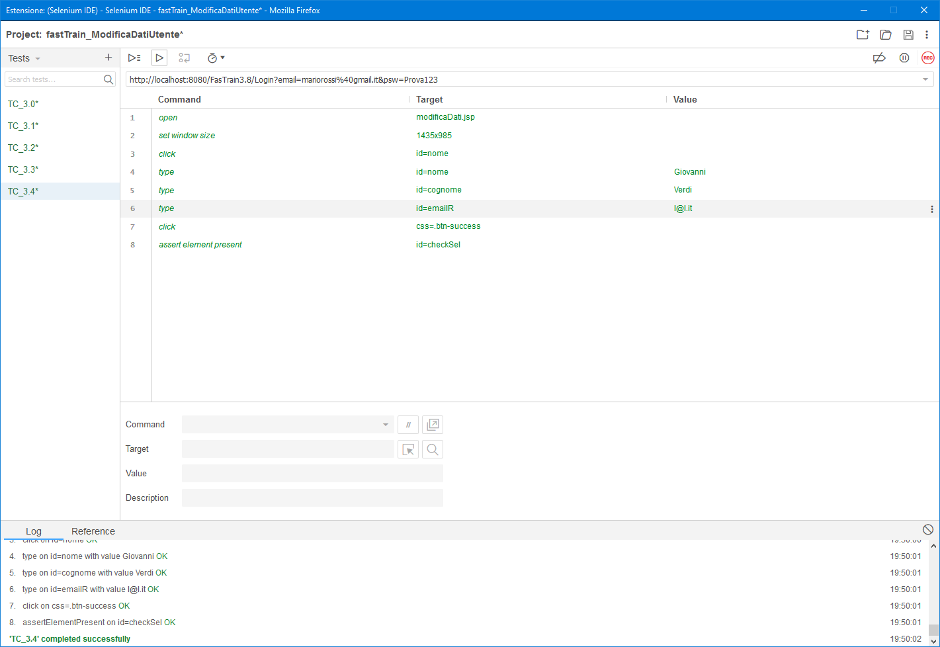

|  |  |
| --- | --- |
| **Tester** | Domenico |
| **Data e ora** | 16/01/2020 |
| **Test Case ID** | TC 3.5 |
| **Descrizione procedura** | Il valore inserito nel campo “E-mail” non rispetta il formato. I campi “Nome”, “Cognome”, “Data di nascita”, “Numero di telefono”, “Indirizzo”, “Città”, “Provincia”, “Password” sono inseriti correttamente. |
| **Risultati test** | Si apre un pop-up vicino il campo “E-mail” causa formato errato. |
| **Esito** | Positivo |
| **Numero prove** | 2 |

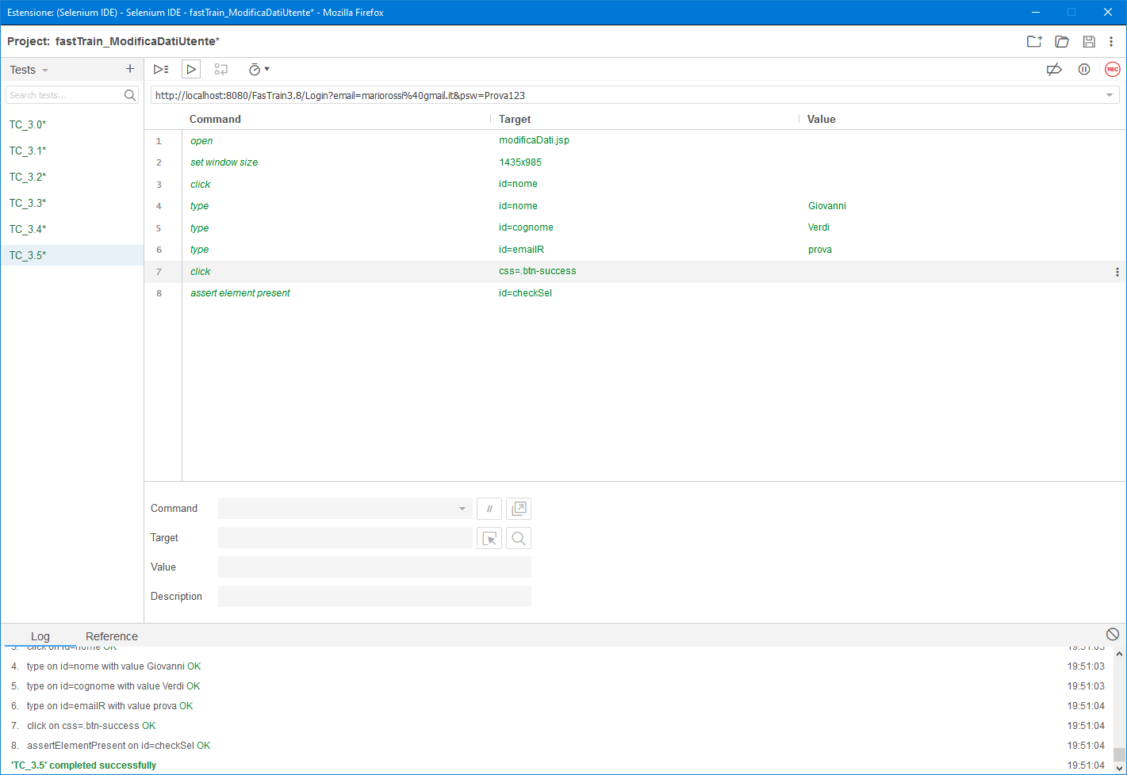

|  |  |
| --- | --- |
| **Tester** | Domenico |
| **Data e ora** | 16/01/2020 |
| **Test Case ID** | TC 3.6 |
| **Descrizione procedura** | Il valore inserito nel campo “Data di nascita” non rispetta la lunghezza. I campi “Nome”, “Cognome”, “E-mail”, “Numero di telefono”, “Indirizzo”, “Città”, “Provincia”, “Password” sono inseriti correttamente. |
| **Risultati test** | Si apre un pop-up vicino il campo “Data di nascita” causa lunghezza errata. |
| **Esito** | Positivo |
| **Numero prove** | 2 |

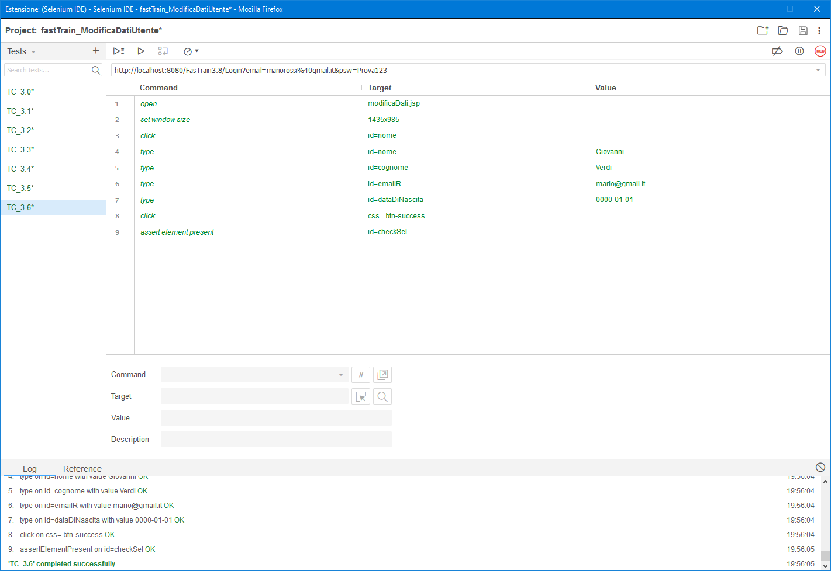

|  |  |
| --- | --- |
| **Tester** | Domenico |
| **Data e ora** | 16/01/2020 |
| **Test Case ID** | TC 3.7 |
| **Descrizione procedura** | Il valore inserito nel campo “Data di nascita” non rispetta il formato. I campi “Nome”, “Cognome”, “E-mail”, “Numero di telefono”, “Indirizzo”, “Città”, “Provincia”, “Password” sono inseriti correttamente. |
| **Risultati test** | Si apre un pop-up vicino il campo “Data di nascita” causa formato errato. |
| **Esito** | Positivo |
| **Numero prove** | 2 |

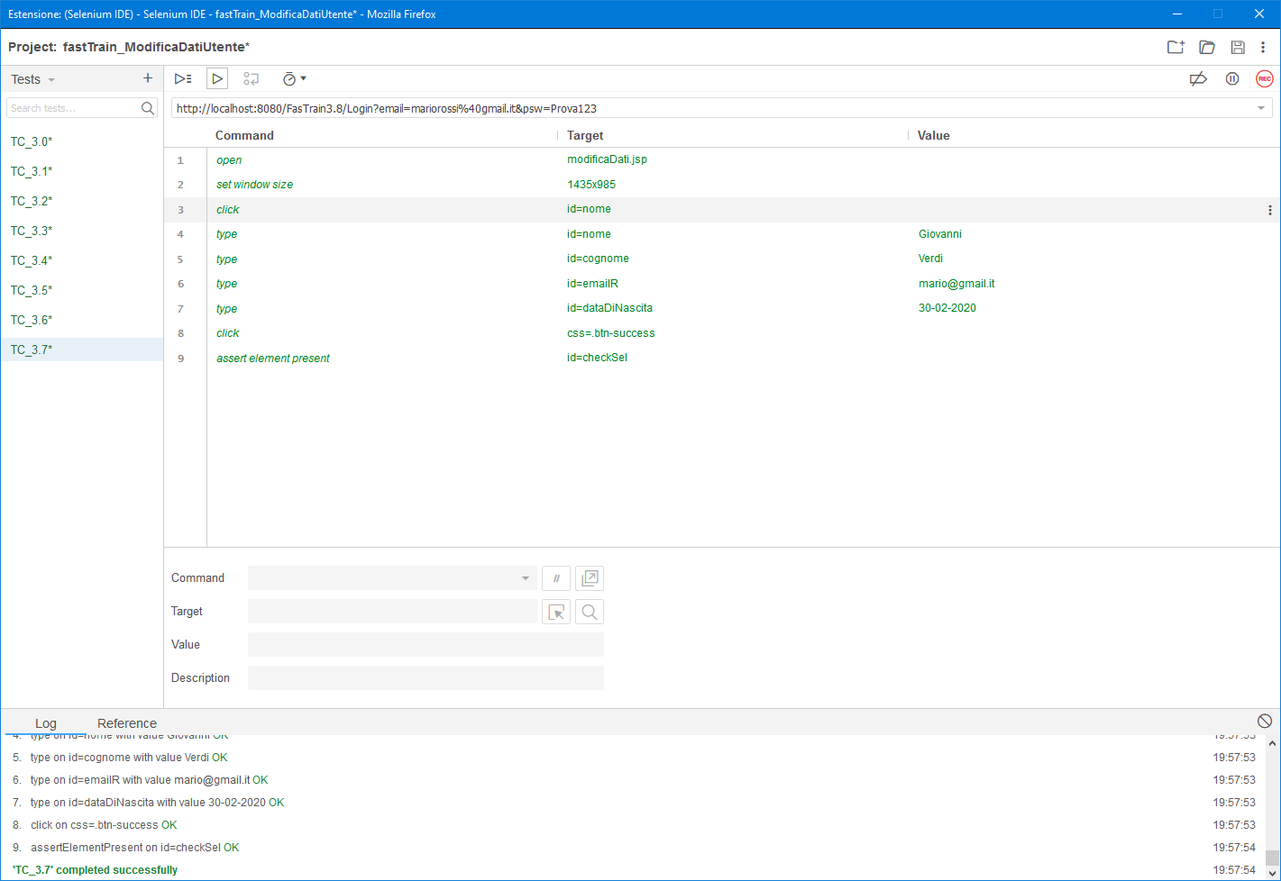

|  |  |
| --- | --- |
| **Tester** | Domenico |
| **Data e ora** | 16/01/2020 |
| **Test Case ID** | TC 3.8 |
| **Descrizione procedura** | Il valore inserito nel campo “Numero di telefono” non rispetta la lunghezza. I campi “Nome”, “Cognome”, “E-mail”, “Data di nascita”, “Indirizzo”, “Città”, “Provincia”, “Password” sono inseriti correttamente. |
| **Risultati test** | Si apre un pop-up vicino il campo “Numero di telefono” causa lunghezza errata. |
| **Esito** | Positivo |
| **Numero prove** | 3 |

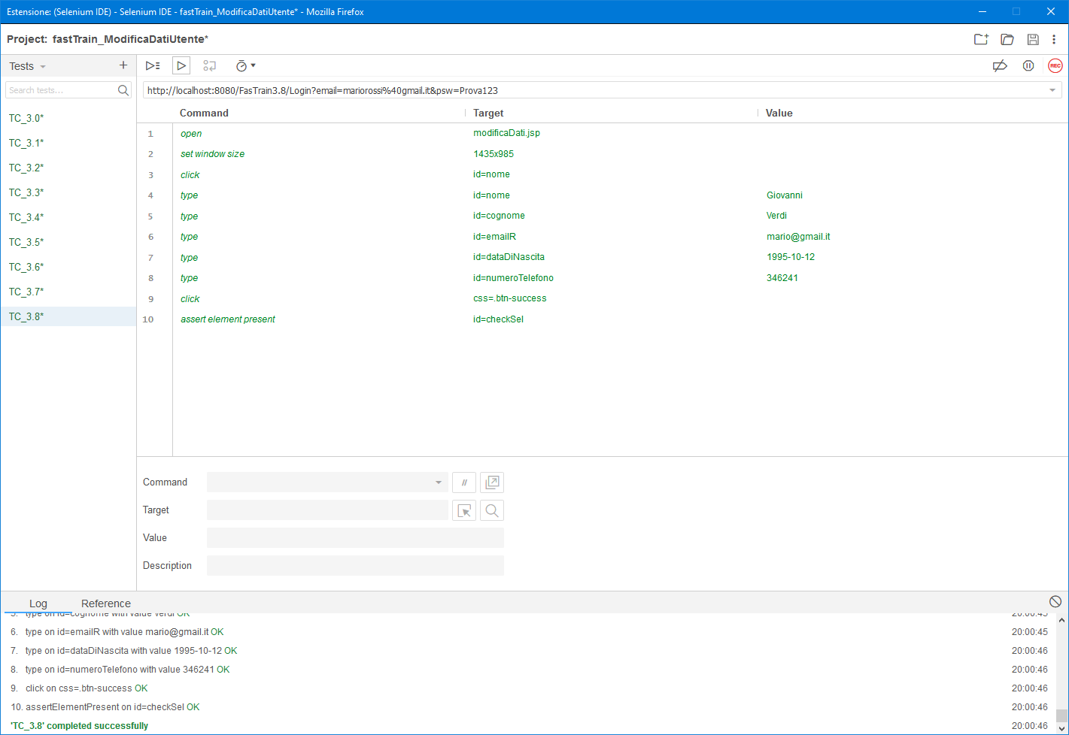

|  |  |
| --- | --- |
| **Tester** | Domenico |
| **Data e ora** | 16/01/2020 |
| **Test Case ID** | TC 3.9 |
| **Descrizione procedura** | Il valore inserito nel campo “Numero di telefono” non rispetta il formato. I campi “Nome”, “Cognome”, “E-mail”, “Data di nascita”, “Indirizzo”, “Città”, “Provincia”, “Password” sono inseriti correttamente. |
| **Risultati test** | Si apre un pop-up vicino il campo “Numero di telefono” causa formato errato. |
| **Esito** | Positivo |
| **Numero prove** | 3 |

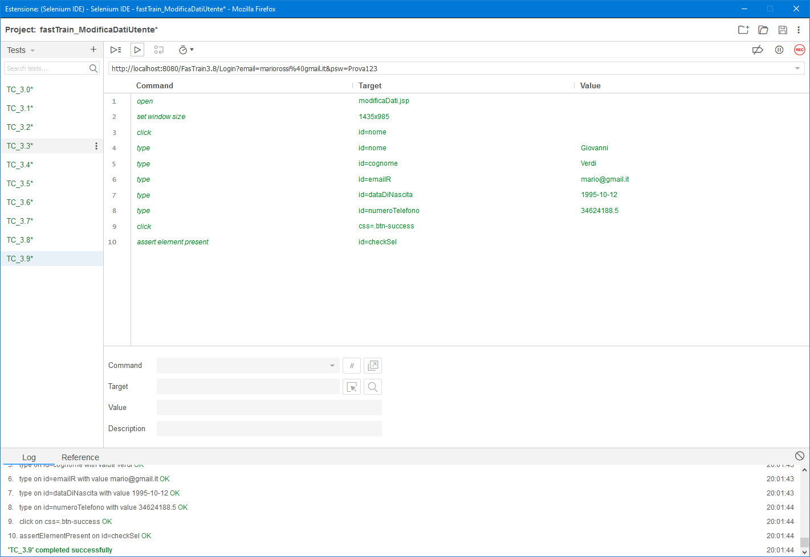

|  |  |
| --- | --- |
| **Tester** | Domenico |
| **Data e ora** | 16/01/2020 |
| **Test Case ID** | TC 3.10 |
| **Descrizione procedura** | Il valore inserito nel campo “Indirizzo” non rispetta la lunghezza. I campi “Nome”, “Cognome”, “E-mail”, “Data di nascita”, “Numero di telefono”, “Città”, “Provincia”, “Password” sono inseriti correttamente. |
| **Risultati test** | Si apre un pop-up vicino il campo “Indirizzo” causa lunghezza errata. |
| **Esito** | Positivo |
| **Numero prove** | 2 |

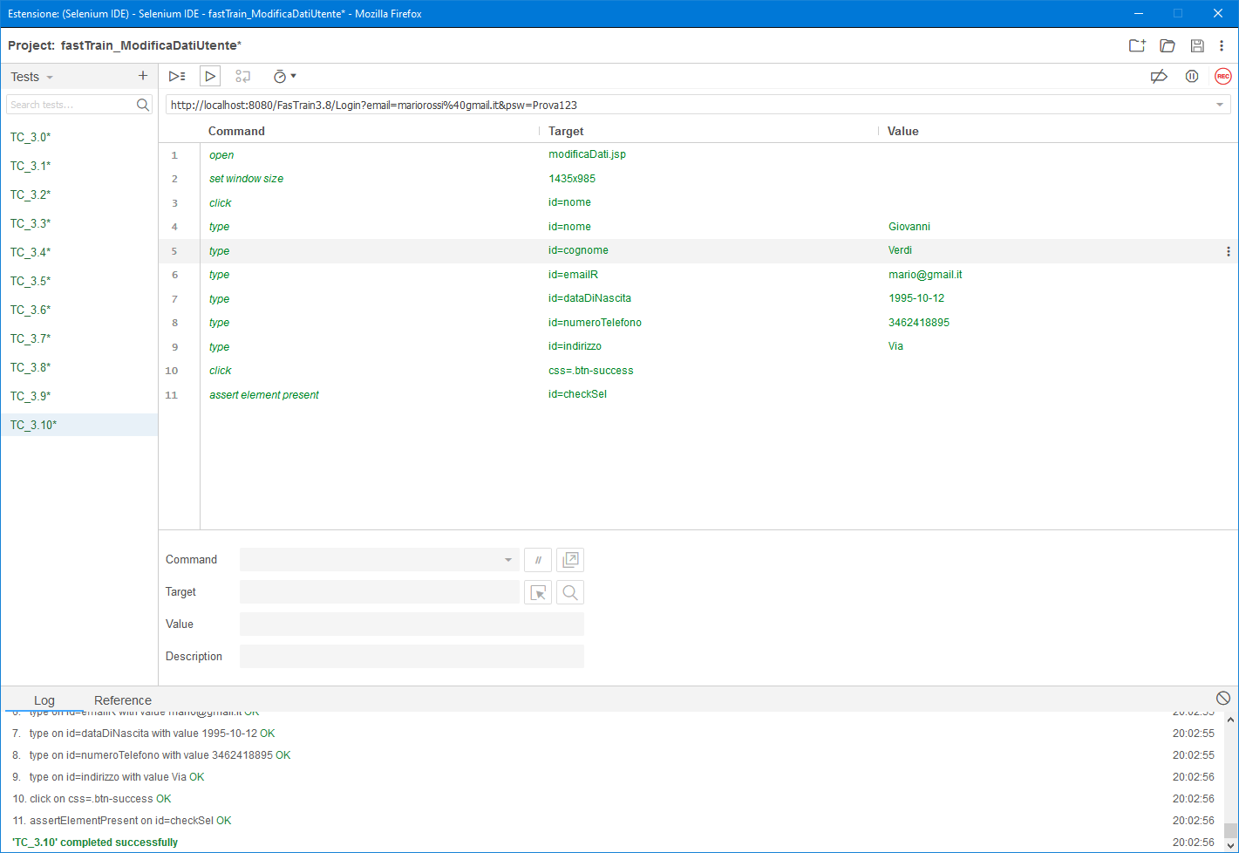

|  |  |
| --- | --- |
| **Tester** | Domenico |
| **Data e ora** | 16/01/2020 |
| **Test Case ID** | TC 3.11 |
| **Descrizione procedura** | Il valore inserito nel campo “Indirizzo” non rispetta il formato. I campi “Nome”, “Cognome”, “E-mail”, “Data di nascita”, “Numero di telefono”, “Città”, “Provincia”, “Password” sono inseriti correttamente. |
| **Risultati test** | Si apre un pop-up vicino il campo “Indirizzo” causa formato errato. |
| **Esito** | Positivo |
| **Numero prove** | 2 |

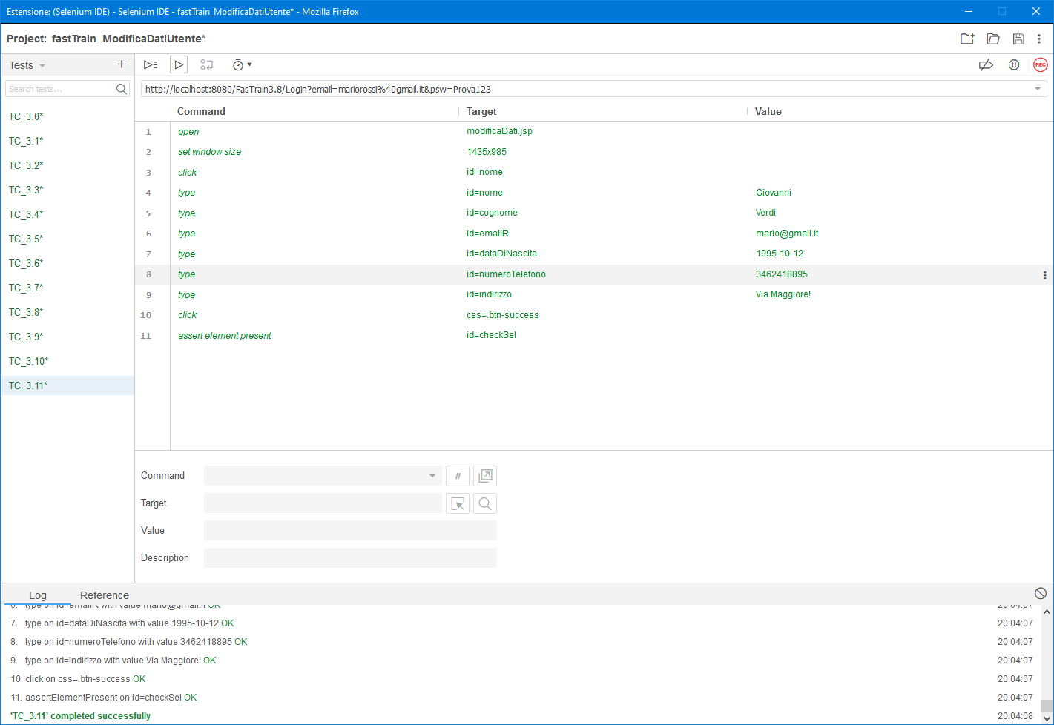

|  |  |
| --- | --- |
| **Tester** | Domenico |
| **Data e ora** | 16/01/2020 |
| **Test Case ID** | TC 3.12 |
| **Descrizione procedura** | Il valore inserito nel campo “Città” non rispetta la lunghezza. I campi “Nome”, “Cognome”, “E-mail”, “Data di nascita”, “Numero di telefono”, “Indirizzo”, “Provincia”, “Password” sono inseriti correttamente. |
| **Risultati test** | Si apre un pop-up vicino il campo “Città” causa lunghezza errata. |
| **Esito** | Positivo |
| **Numero prove** | 2 |

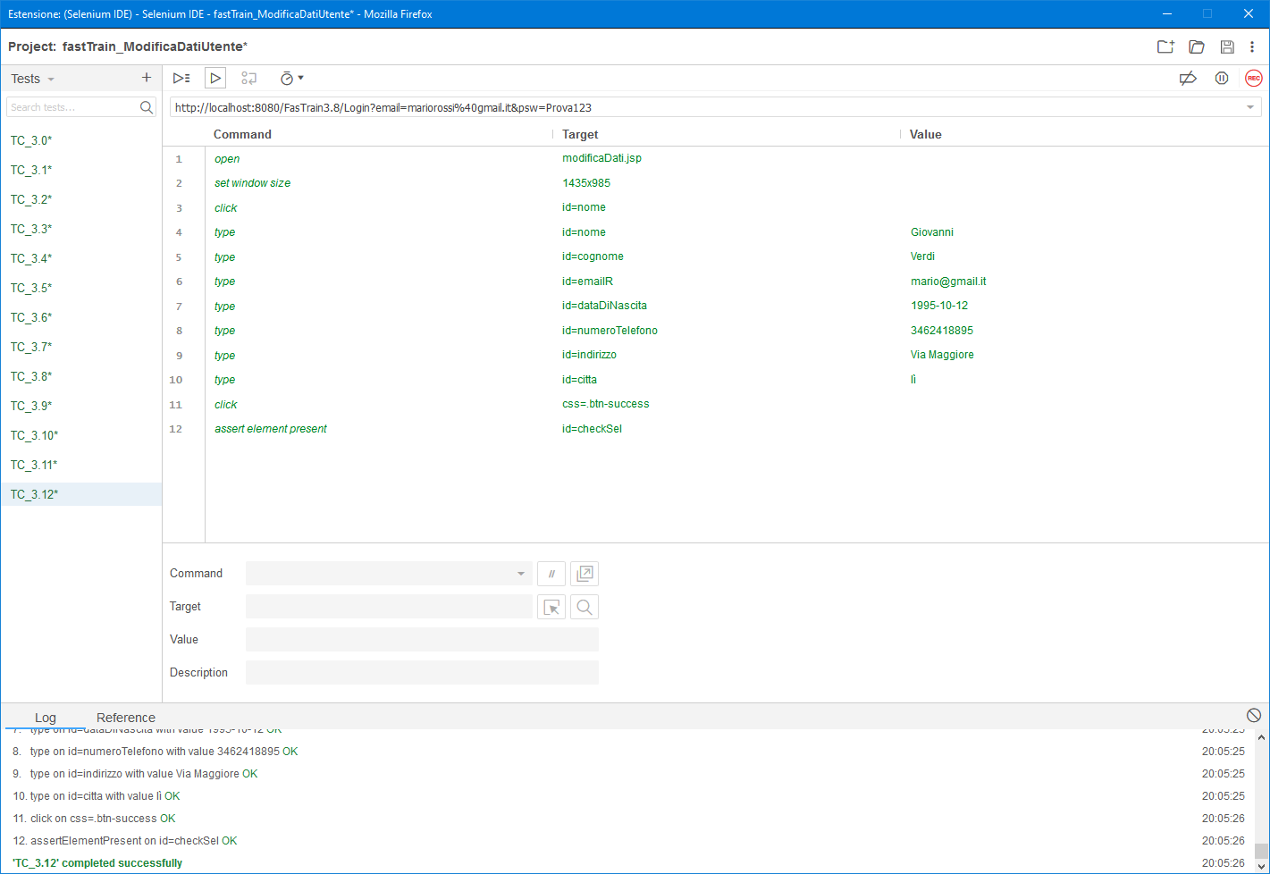

|  |  |
| --- | --- |
| **Tester** | Domenico |
| **Data e ora** | 16/01/2020 |
| **Test Case ID** | TC 3.13 |
| **Descrizione procedura** | Il valore inserito nel campo “Città” non rispetta il formato. I campi “Nome”, “Cognome”, “E-mail”, “Data di nascita”, “Numero di telefono”, “Indirizzo”, “Provincia”, “Password” sono inseriti correttamente. |
| **Risultati test** | Si apre un pop-up vicino il campo “Città” causa formato errato. |
| **Esito** | Positivo |
| **Numero prove** | 2 |

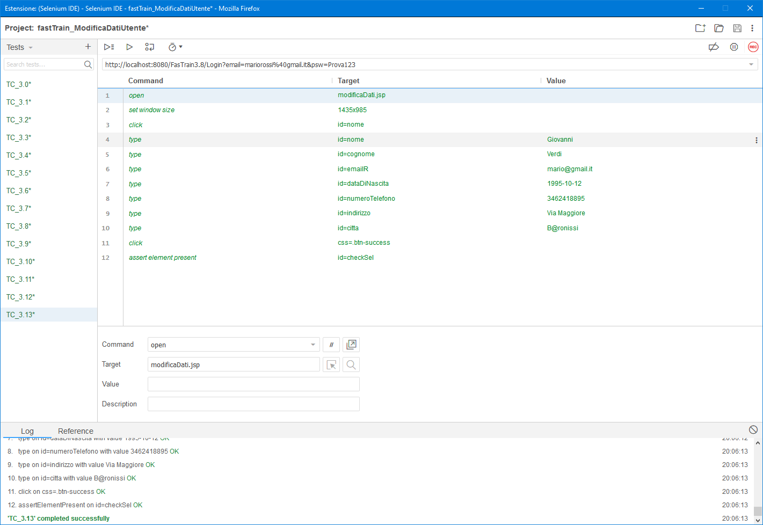

|  |  |
| --- | --- |
| **Tester** | Domenico |
| **Data e ora** | 16/01/2020 |
| **Test Case ID** | TC 3.14 |
| **Descrizione procedura** | Il valore inserito nel campo “Provincia” non rispetta la lunghezza. I campi “Nome”, “Cognome”, “E-mail”, “Data di nascita”, “Numero di telefono”, “Indirizzo”, “Città”, “Password” sono inseriti correttamente. |
| **Risultati test** | Si apre un pop-up vicino il campo “Provincia” causa lunghezza errata. |
| **Esito** | Positivo |
| **Numero prove** | 2 |

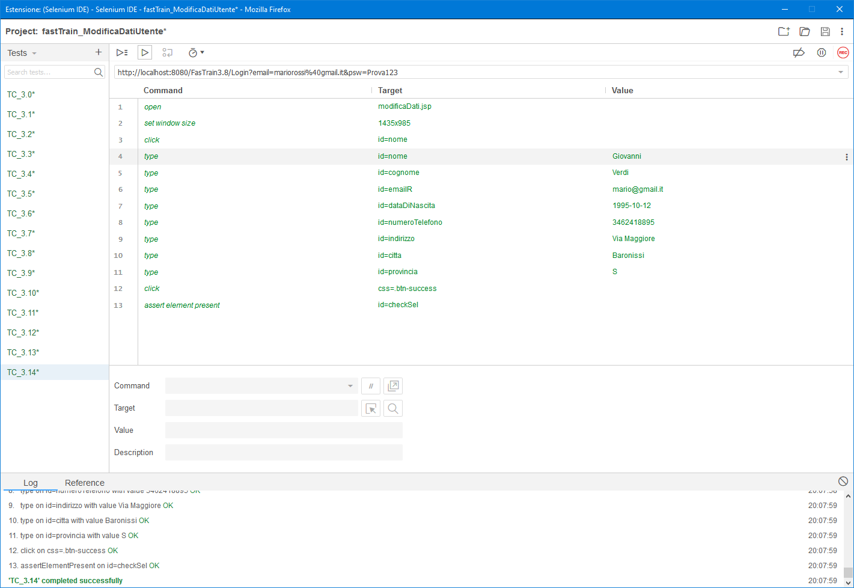

|  |  |
| --- | --- |
| **Tester** | Domenico |
| **Data e ora** | 16/01/2020 |
| **Test Case ID** | TC 3.15 |
| **Descrizione procedura** | Il valore inserito nel campo “Provincia” non rispetta il formato. I campi “Nome”, “Cognome”, “E-mail”, “Data di nascita”, “Numero di telefono”, “Indirizzo”, “Città”, “Password” sono inseriti correttamente. |
| **Risultati test** | Si apre un pop-up vicino il campo “Provincia” causa formato errato. |
| **Esito** | Positivo |
| **Numero prove** | 2 |

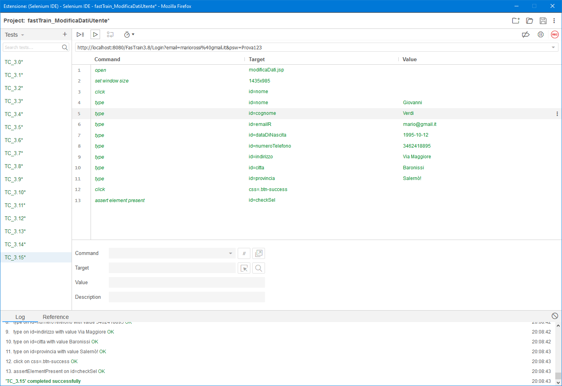

|  |  |
| --- | --- |
| **Tester** | Domenico |
| **Data e ora** | 16/01/2020 |
| **Test Case ID** | TC 3.16 |
| **Descrizione procedura** | Il valore inserito nel campo “Password” non rispetta la lunghezza. I campi “Nome”, “Cognome”, “E-mail”, “Data di nascita”, “Numero di telefono”, “Indirizzo”, “Città”, “Provincia” sono inseriti correttamente. |
| **Risultati test** | Si apre un pop-up vicino il campo “Password” causa lunghezza errata. |
| **Esito** | Positivo |
| **Numero prove** | 2 |

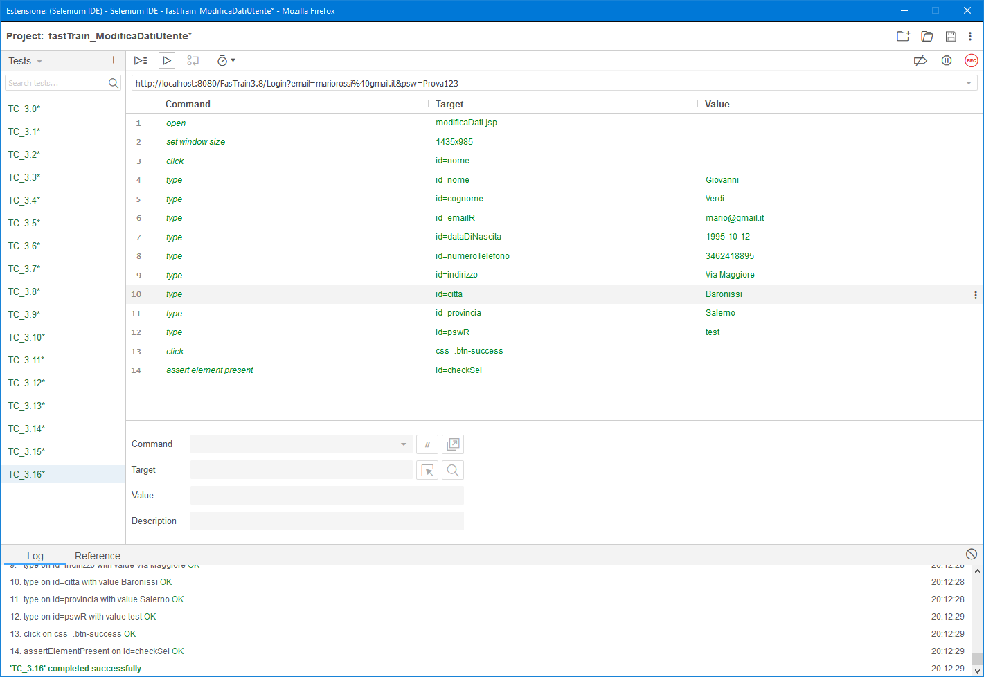

|  |  |
| --- | --- |
| **Tester** | Domenico |
| **Data e ora** | 16/01/2020 |
| **Test Case ID** | TC 3.17 |
| **Descrizione procedura** | Il valore inserito nel campo “Password” non rispetta il formato. I campi “Nome”, “Cognome”, “E-mail”, “Data di nascita”, “Numero di telefono”, “Indirizzo”, “Città”, “Provincia” sono inseriti correttamente. |
| **Risultati test** | Si apre un pop-up vicino il campo “Password” causa formato errato. |
| **Esito** | Positivo |
| **Numero prove** | 2 |

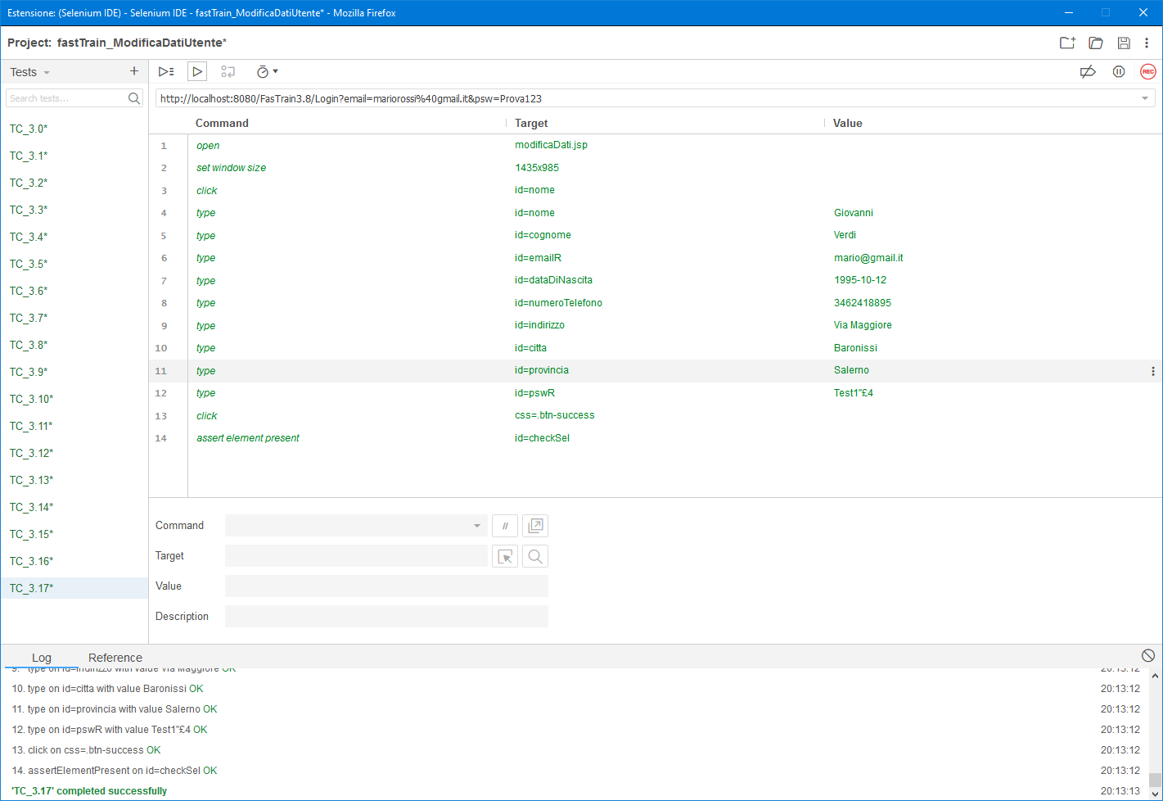

|  |  |
| --- | --- |
| **Tester** | Domenico |
| **Data e ora** | 16/01/2020 |
| **Test Case ID** | TC 3.18 |
| **Descrizione procedura** | Il valore inserito nel campo “E-mail” è già presente nel database. I campi “Nome”, “Cognome”, “Data di nascita”, “Numero di telefono”, “Indirizzo”, “Città”, “Provincia”, “Password” sono inseriti correttamente. |
| **Risultati test** | Si apre un pop-up che avvisa che l’e-mail inserita è già stata utilizzata. |
| **Esito** | Positivo |
| **Numero prove** | 2 |

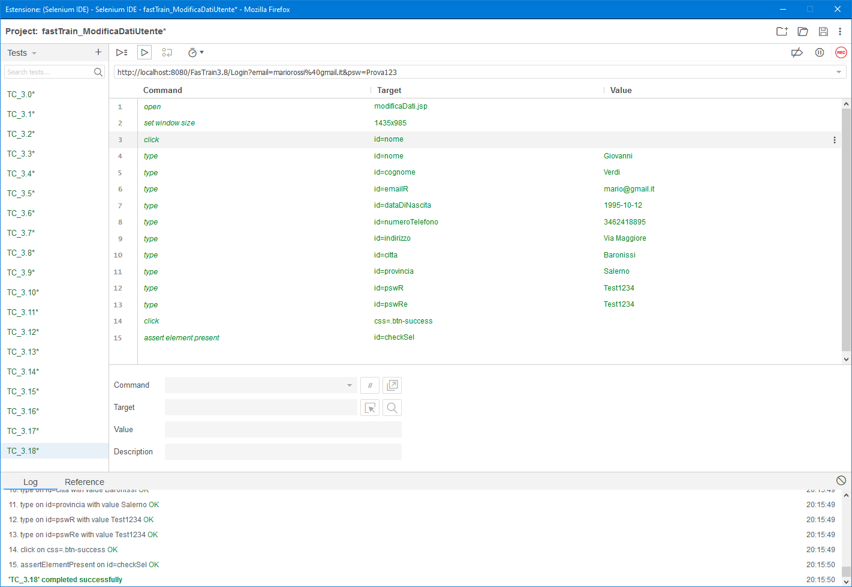

|  |  |
| --- | --- |
| **Tester** | Domenico |
| **Data e ora** | 16/01/2020 |
| **Test Case ID** | TC 3.19 |
| **Descrizione procedura** | I campi “Nome”, “Cognome”, “E-mail” “Data di nascita”, “Numero di telefono”, “Indirizzo”, “Città”, “Provincia”, “Password” sono inseriti correttamente. |
| **Risultati test** | L’utente ha completato correttamente la registrazione. |
| **Esito** | Positivo |
| **Numero prove** | 2 |

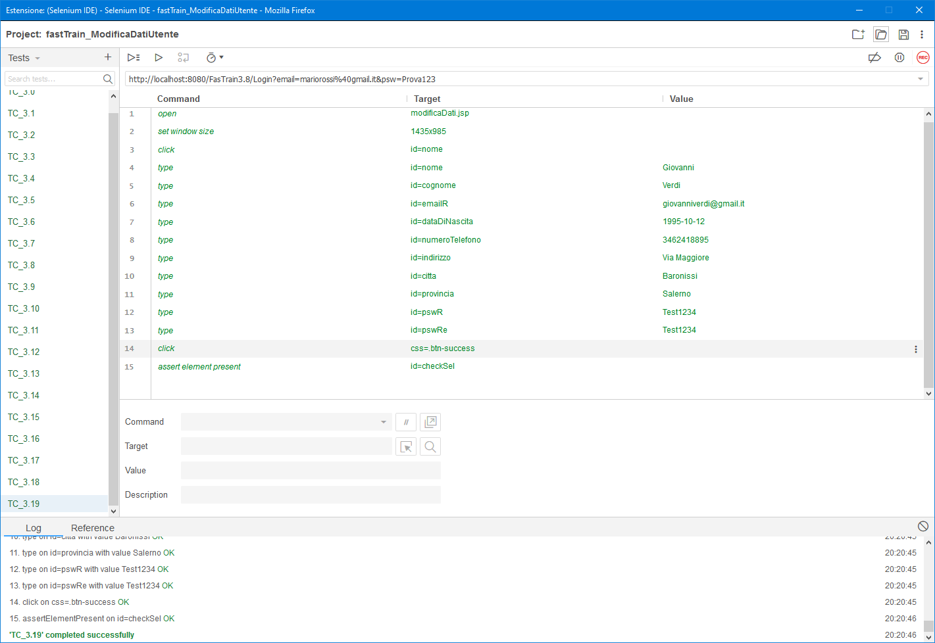

**TC 4 Aggiungi Corsa**

|  |  |
| --- | --- |
| **Tester** | Daniele |
| **Data e ora** | 16/01/2020 |
| **Test Case ID** | TC 4.0 |
| **Descrizione Procedura** | Il valore inserito nel campo “stazione di Partenza” non rispetta la lunghezza.  I valori dei campi restanti sono vuoti |
| **Risultati Procedura** | Si apre un pop-up vicino il campo “stazione di Partenza” a causa della lunghezza non rispettata. |
| **Esito** | **Positivo** |
| **Numero Prove** | 2 |

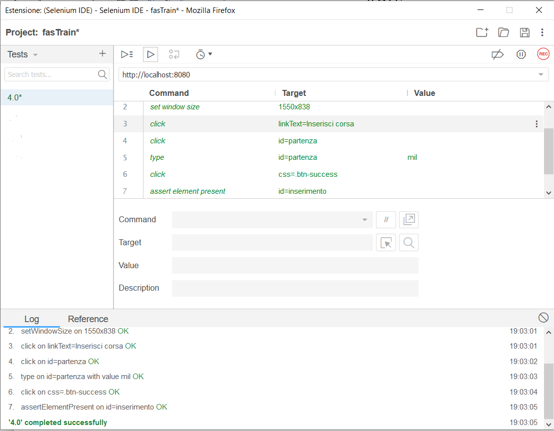

|  |  |
| --- | --- |
| **Tester** | Daniele |
| **Data e ora** | 16/01/2020 |
| **Test Case ID** | TC 4.1 |
| **Descrizione Procedura** | Il valore inserito nel campo “stazione di Partenza” non rispetta il formato.  I valori dei campi restanti sono vuoti |
| **Risultati Procedura** | Si apre un pop-up vicino il campo “stazione di Partenza” a causa del formato non rispettato. |
| **Esito** | **Positivo** |
| **Numero Prove** | 2 |

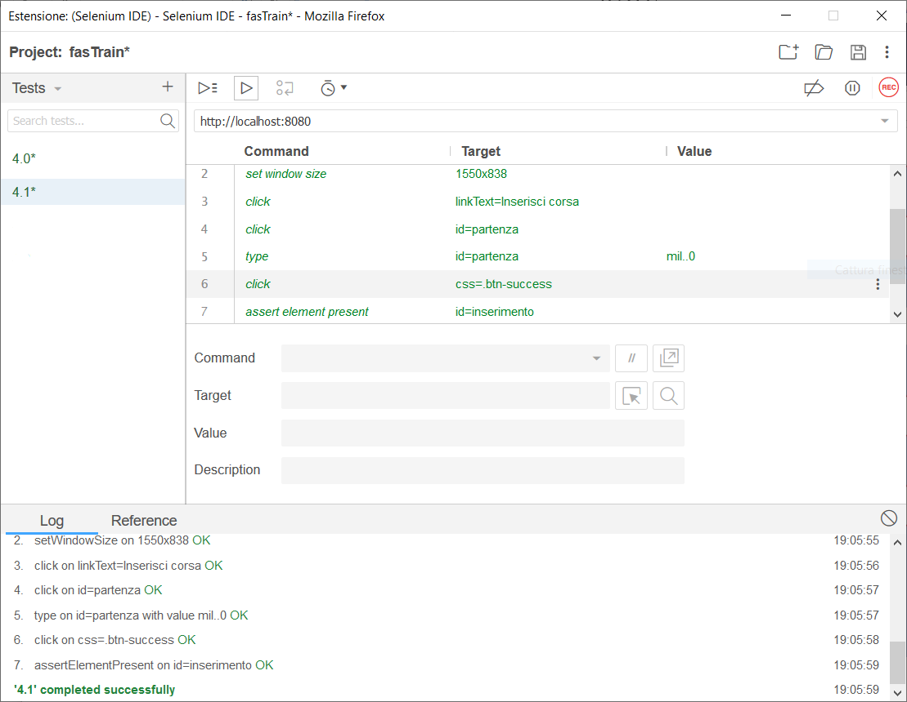

|  |  |
| --- | --- |
| **Tester** | Daniele |
| **Data e ora** | 16/01/2020 |
| **Test Case ID** | TC 4.2 |
| **Descrizione Procedura** | Il valore inserito nel campo “stazione di Partenza” è corretto.  Il valore inserito nel campo “stazione di arrivo” non rispetta la lunghezza.  I valori dei campi restanti sono vuoti |
| **Risultati Procedura** | Si apre un pop-up vicino il campo “stazione di arrivo” a causa della lunghezza non rispettata. |
| **Esito** | **Positivo** |
| **Numero Prove** | 2 |

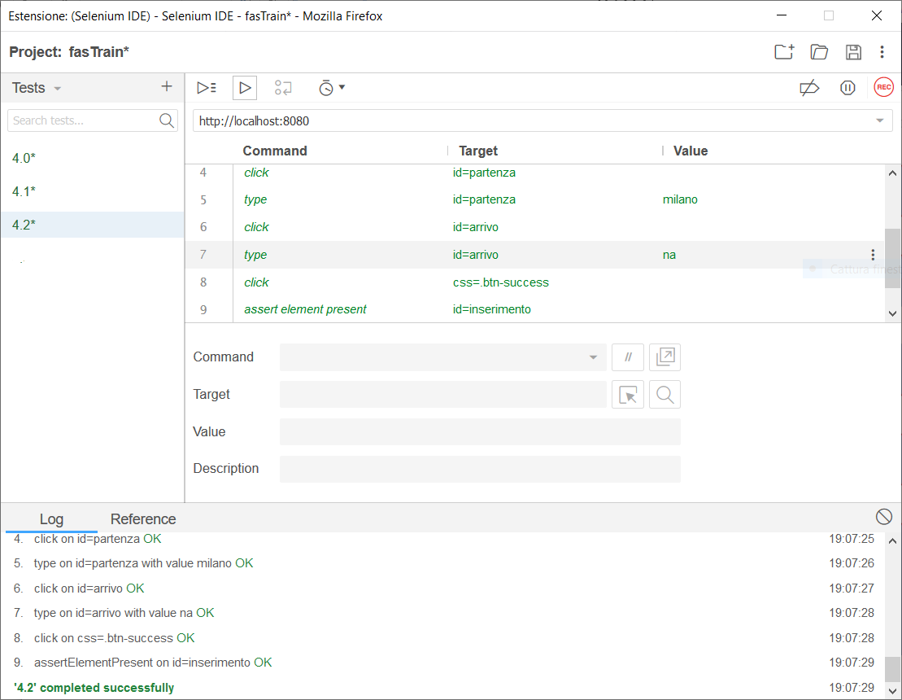

|  |  |
| --- | --- |
| **Tester** | Daniele |
| **Data e ora** | 16/01/2020 |
| **Test Case ID** | TC 4.3 |
| **Descrizione Procedura** | Il valore inserito nel campo “stazione di Partenza” è corretto.  Il valore inserito nel campo “stazione di arrivo” non rispetta il formato.  I valori dei campi restanti sono vuoti |
| **Risultati Procedura** | Si apre un pop-up vicino il campo “stazione di arrivo” a causa a causa del formato non rispettato. |
| **Esito** | **Positivo** |
| **Numero Prove** | 2 |

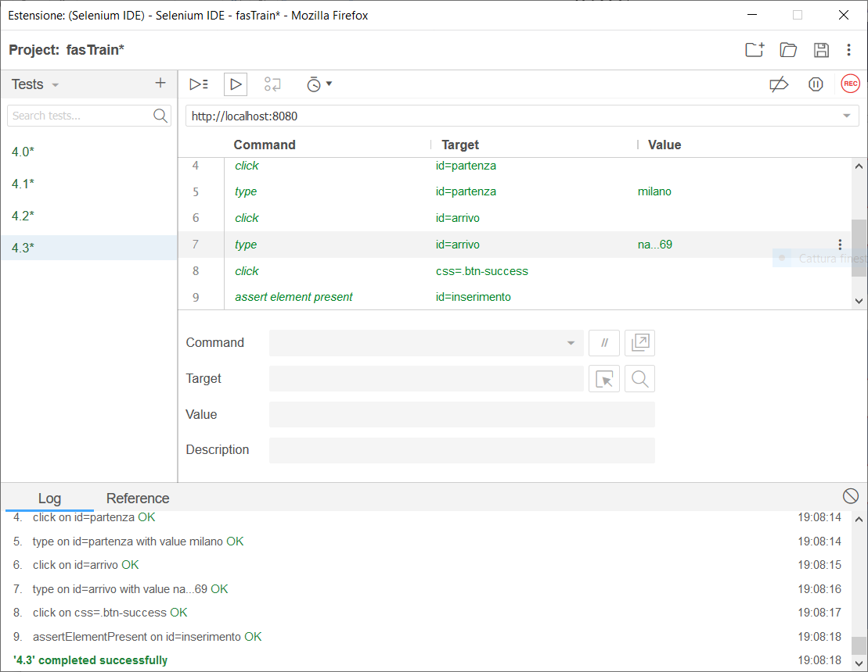

|  |  |
| --- | --- |
| **Tester** | Daniele |
| **Data e ora** | 16/01/2020 |
| **Test Case ID** | TC 4.4 |
| **Descrizione Procedura** | Il valore inserito nel campo “stazione di Partenza” è corretto.  Il valore inserito nel campo “stazione di arrivo” è corretto.  Il valore inserito nel campo “codice treno” non rispetta la lunghezza.  I valori dei campi restanti sono vuoti |
| **Risultati Procedura** | Si apre un pop-up vicino il campo “codice treno” a causa della lunghezza non rispettata. |
| **Esito** | **Positivo** |
| **Numero Prove** | 2 |

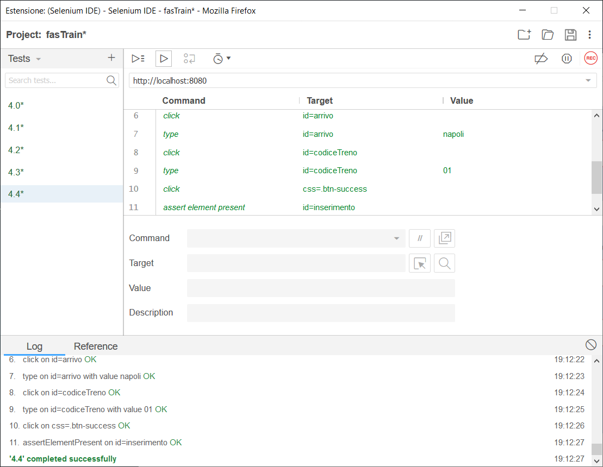

|  |  |
| --- | --- |
| **Tester** | Daniele |
| **Data e ora** | 16/01/2020 |
| **Test Case ID** | TC 4.5 |
| **Descrizione Procedura** | Il valore inserito nel campo “stazione di Partenza” è corretto.  Il valore inserito nel campo “stazione di arrivo” è corretto.  Il valore inserito nel campo “codice treno” non rispetta il formato.  I valori dei campi restanti sono vuoti |
| **Risultati Procedura** | Si apre un pop-up vicino il campo “codice treno” a causa a causa del formato non rispettato. |
| **Esito** | **Positivo** |
| **Numero Prove** | 2 |

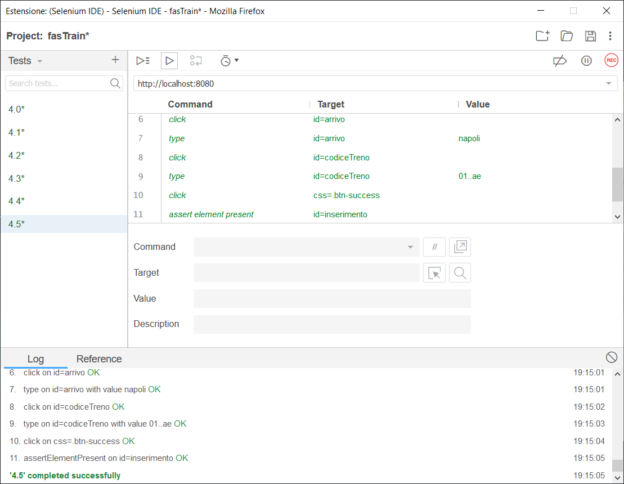

|  |  |
| --- | --- |
| **Tester** | Daniele |
| **Data e ora** | 16/01/2020 |
| **Test Case ID** | TC 4.6 |
| **Descrizione Procedura** | Il valore inserito nel campo “stazione di Partenza” è corretto.  Il valore inserito nel campo “stazione di arrivo” è corretto.  Il valore inserito nel campo “codice treno” è corretto.  Il valore inserito nel campo “ora di partenza” non rispetta la lunghezza.  I valori dei campi restanti sono vuoti |
| **Risultati Procedura** | Si apre un pop-up vicino il campo “ora di partenza” a causa della lunghezza non rispettata. |
| **Esito** | **Positivo** |
| **Numero Prove** | 2 |

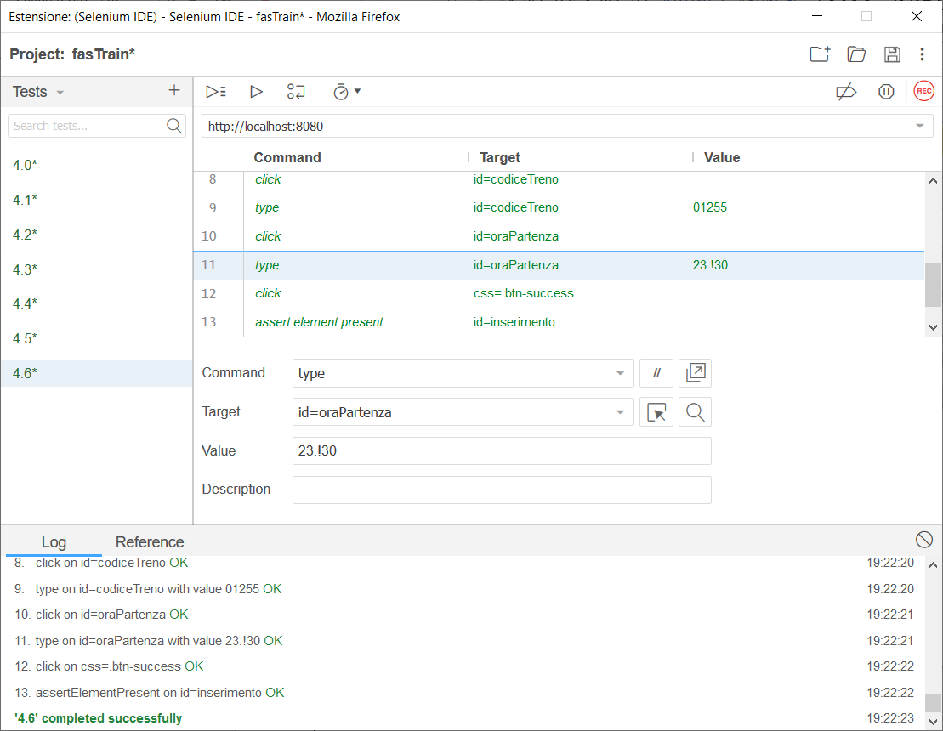

|  |  |
| --- | --- |
| **Tester** | Daniele |
| **Data e ora** | 16/01/2020 |
| **Test Case ID** | TC 4.7 |
| **Descrizione Procedura** | Il valore inserito nel campo “stazione di Partenza” è corretto.  Il valore inserito nel campo “stazione di arrivo” è corretto.  Il valore inserito nel campo “codice treno” è corretto.  Il valore inserito nel campo “ora di partenza” non rispetta il formato.  I valori dei campi restanti sono vuoti |
| **Risultati Procedura** | Si apre un pop-up vicino il campo “ora di partenza” a causa a causa del formato non rispettato. |
| **Esito** | **Positivo** |
| **Numero Prove** | 2 |

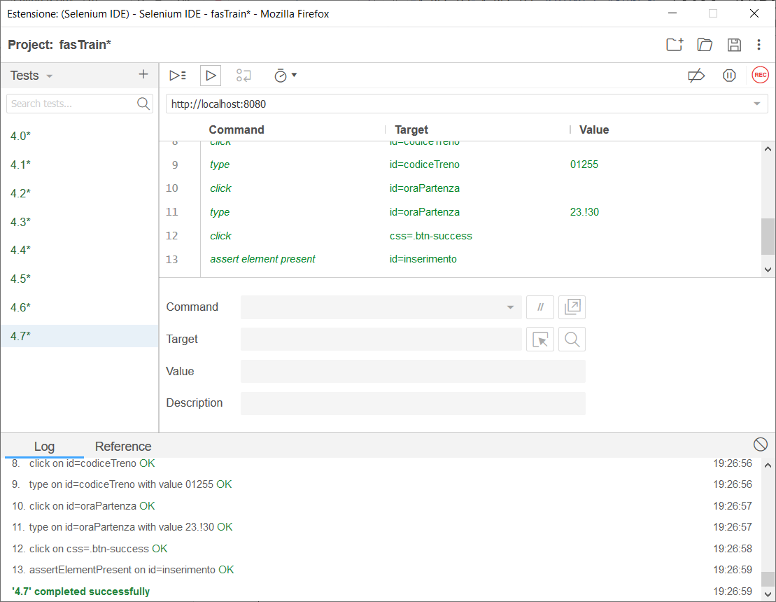

|  |  |
| --- | --- |
| **Tester** | Daniele |
| **Data e ora** | 16/01/2020 |
| **Test Case ID** | TC 4.8 |
| **Descrizione Procedura** | Il valore inserito nel campo “stazione di Partenza” è corretto.  Il valore inserito nel campo “stazione di arrivo” è corretto.  Il valore inserito nel campo “codice treno” è corretto.  Il valore inserito nel campo “ora di partenza” è corretto.  Il valore inserito nel campo “ora di arrivo” non rispetta la lunghezza.  I valori dei campi restanti sono vuoti |
| **Risultati Procedura** | Si apre un pop-up vicino il campo “ora di arrivo” a causa della lunghezza non rispettata. |
| **Esito** | **Positivo** |
| **Numero Prove** | 2 |

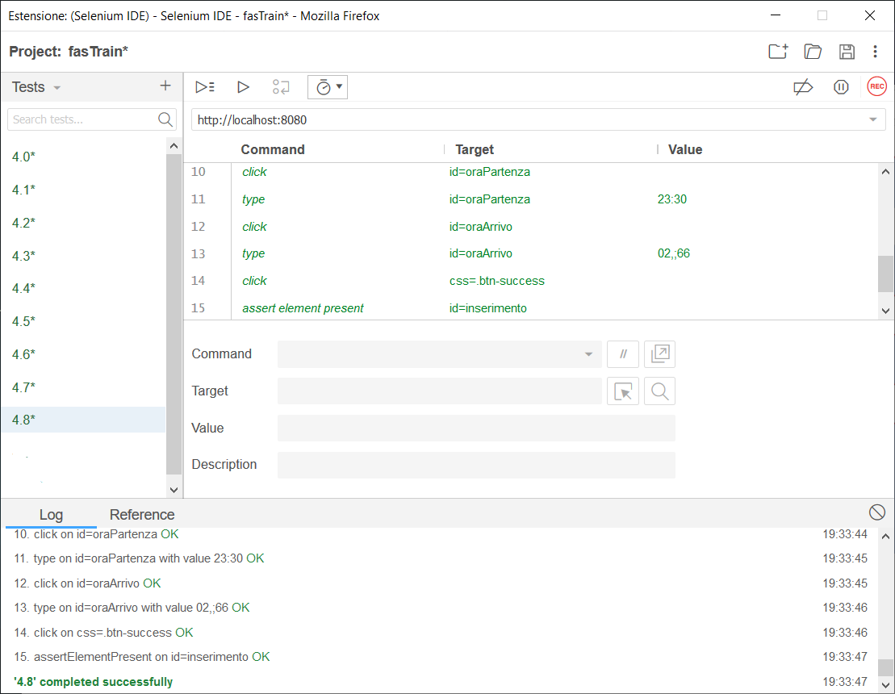

|  |  |
| --- | --- |
| **Tester** | Daniele |
| **Data e ora** | 16/01/2020 |
| **Test Case ID** | TC 4.9 |
| **Descrizione Procedura** | Il valore inserito nel campo “stazione di Partenza” è corretto.  Il valore inserito nel campo “stazione di arrivo” è corretto.  Il valore inserito nel campo “codice treno” è corretto.  Il valore inserito nel campo “ora di partenza” è corretto.  Il valore inserito nel campo “ora di arrivo” non rispetta il formato.  I valori dei campi restanti sono vuoti |
| **Risultati Procedura** | Si apre un pop-up vicino il campo “ora di arrivo” a causa a causa del formato non rispettato. |
| **Esito** | **Positivo** |
| **Numero Prove** | 2 |

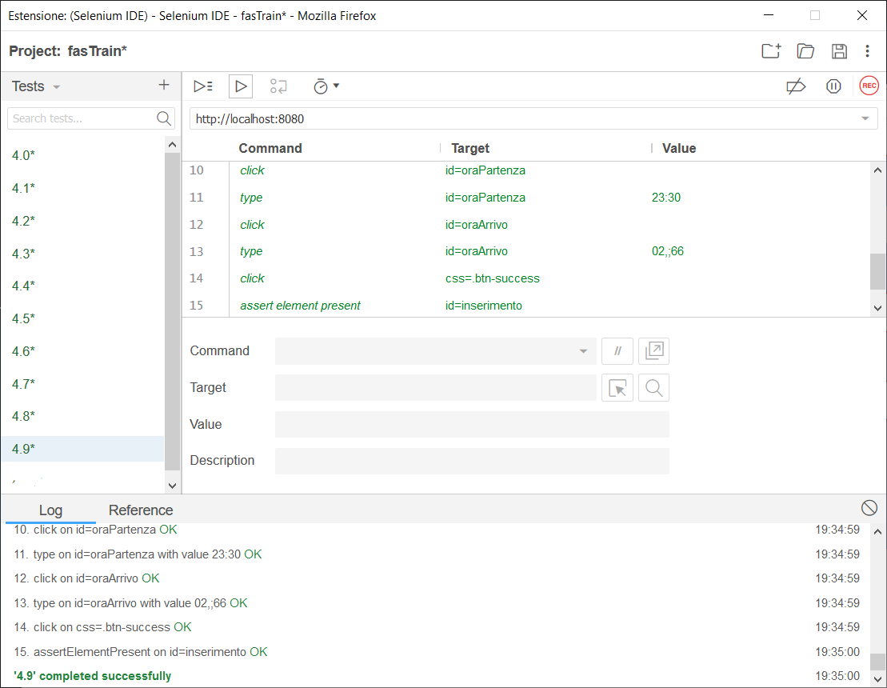

|  |  |
| --- | --- |
| **Tester** | Daniele |
| **Data e ora** | 16/01/2020 |
| **Test Case ID** | TC 4.10 |
| **Descrizione Procedura** | Il valore inserito nel campo “stazione di Partenza” è corretto.  Il valore inserito nel campo “stazione di arrivo” è corretto.  Il valore inserito nel campo “codice treno” è corretto.  Il valore inserito nel campo “ora di partenza” è corretto.  Il valore inserito nel campo “ora di arrivo” è corretto.  Il valore inserito nel campo “codice corsa” non rispetta la lunghezza.  I valori dei campi restanti sono vuoti |
| **Risultati Procedura** | Si apre un pop-up vicino il campo “codice corsa” a causa della lunghezza non rispettata. |
| **Esito** | **Positivo** |
| **Numero Prove** | 2 |

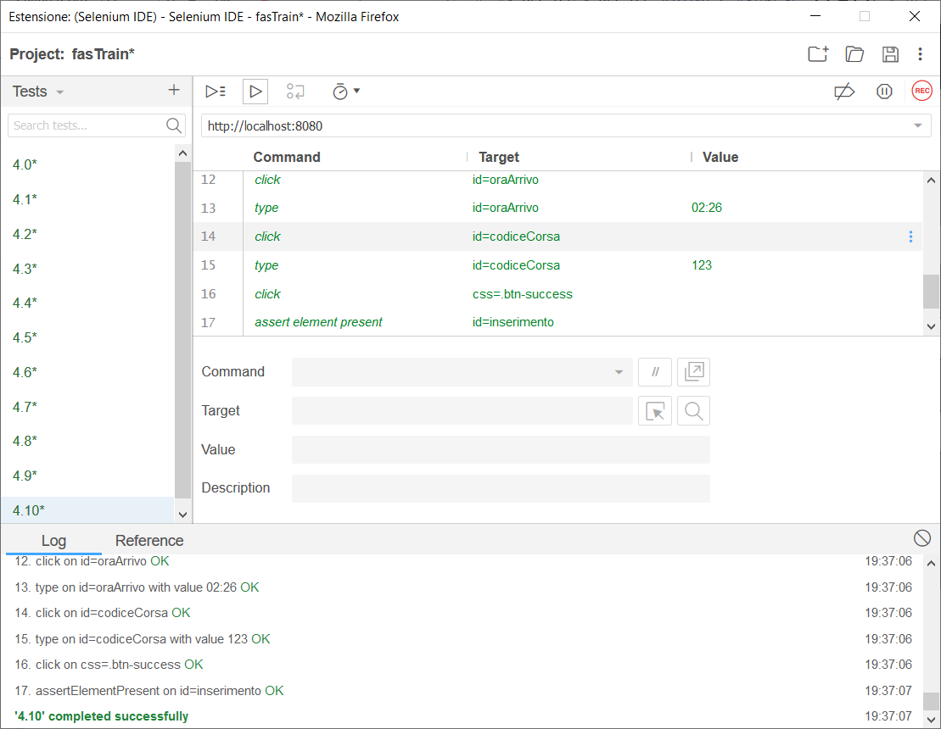

|  |  |
| --- | --- |
| **Tester** | Daniele |
| **Data e ora** | 16/01/2020 |
| **Test Case ID** | TC 4.11 |
| **Descrizione Procedura** | Il valore inserito nel campo “stazione di Partenza” è corretto.  Il valore inserito nel campo “stazione di arrivo” è corretto.  Il valore inserito nel campo “codice treno” è corretto.  Il valore inserito nel campo “ora di partenza” è corretto.  Il valore inserito nel campo “ora di arrivo” è corretto.  Il valore inserito nel campo “codice corsa” non rispetta il formato.  I valori dei campi restanti sono vuoti |
| **Risultati Procedura** | Si apre un pop-up vicino il campo “codice corsa” a causa a causa del formato non rispettato. |
| **Esito** | **Positivo** |
| **Numero Prove** | 2 |

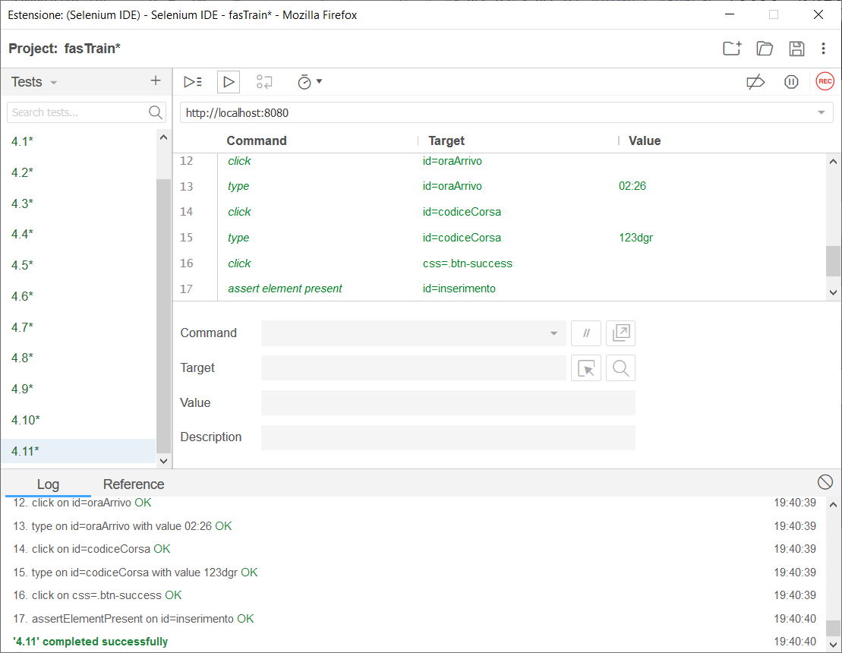

|  |  |
| --- | --- |
| **Tester** | Daniele |
| **Data e ora** | 16/01/2020 |
| **Test Case ID** | TC 4.12 |
| **Descrizione Procedura** | Il valore inserito nel campo “stazione di Partenza” è corretto.  Il valore inserito nel campo “stazione di arrivo” è corretto.  Il valore inserito nel campo “codice treno” è corretto.  Il valore inserito nel campo “ora di partenza” è corretto.  Il valore inserito nel campo “ora di arrivo” è corretto.  Il valore inserito nel campo “codice corsa” è corretto.  Il valore inserito nel campo “numero posti economy” non rispetta la lunghezza.  I valori dei campi restanti sono vuoti |
| **Risultati Procedura** | Si apre un pop-up vicino il campo “numero posti economy” a causa della lunghezza non rispettata. |
| **Esito** | **Positivo** |
| **Numero Prove** | 2 |

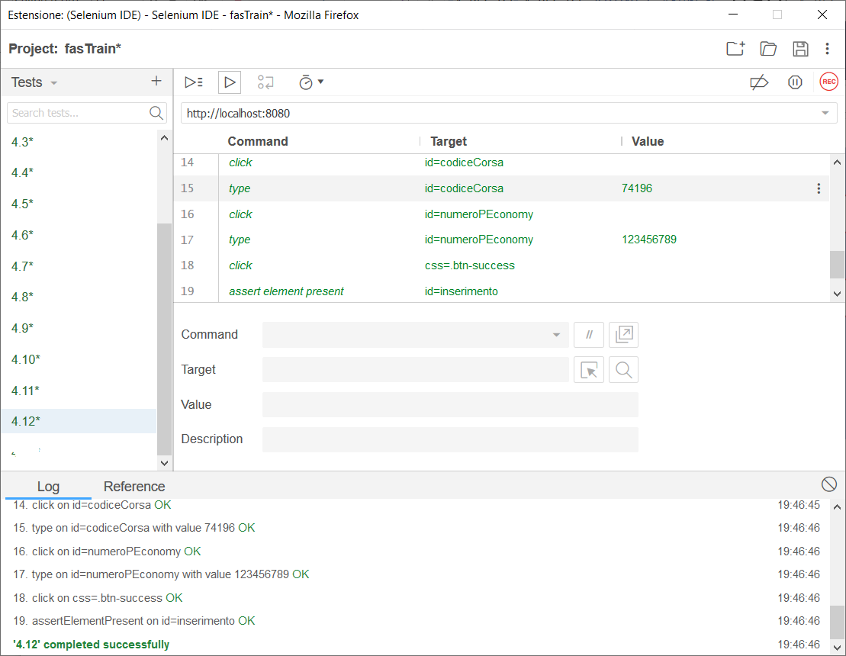

|  |  |
| --- | --- |
| **Tester** | Daniele |
| **Data e ora** | 16/01/2020 |
| **Test Case ID** | TC 4.13 |
| **Descrizione Procedura** | Il valore inserito nel campo “stazione di Partenza” è corretto.  Il valore inserito nel campo “stazione di arrivo” è corretto.  Il valore inserito nel campo “codice treno” è corretto.  Il valore inserito nel campo “ora di partenza” è corretto.  Il valore inserito nel campo “ora di arrivo” è corretto.  Il valore inserito nel campo “codice corsa” è corretto.  Il valore inserito nel campo “numero posti economy” non rispetta il formato.  I valori dei campi restanti sono vuoti |
| **Risultati Procedura** | Si apre un pop-up vicino il campo “numero posti economy” a causa a causa del formato non rispettato. |
| **Esito** | **Positivo** |
| **Numero Prove** | 2 |

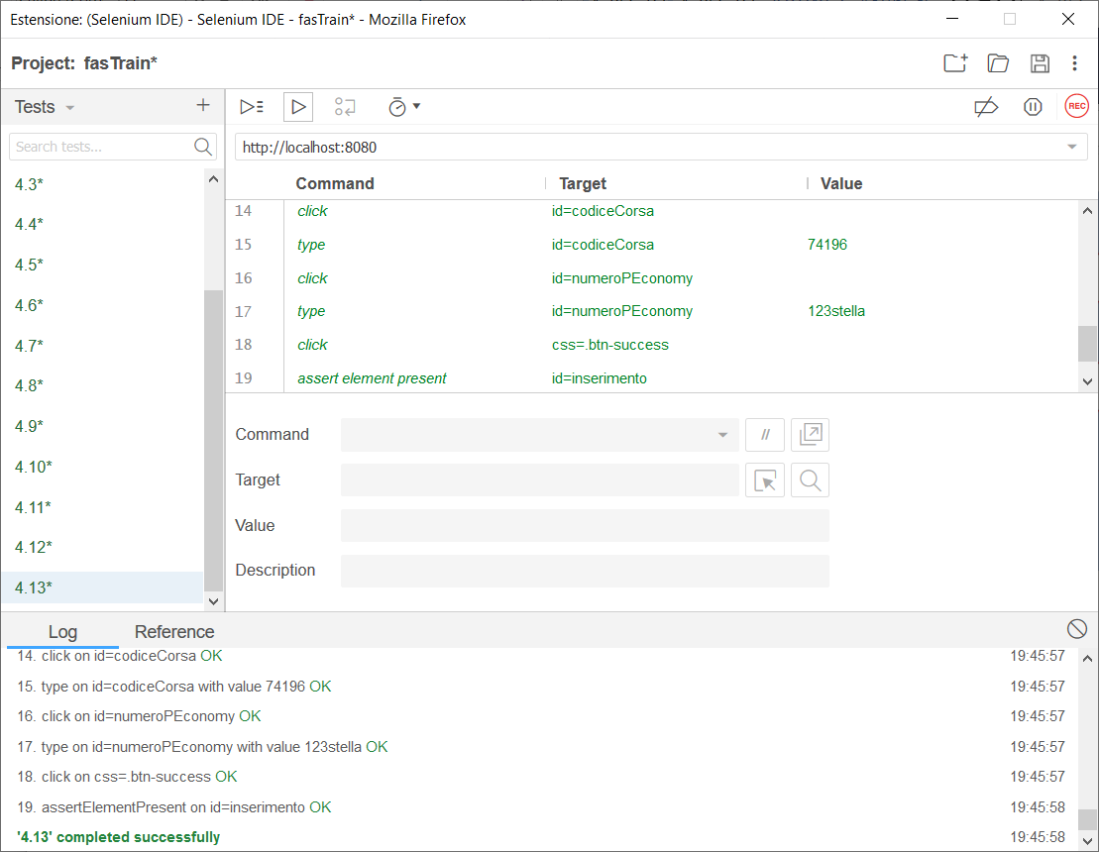

|  |  |
| --- | --- |
| **Tester** | Daniele |
| **Data e ora** | 16/01/2020 |
| **Test Case ID** | TC 4.14 |
| **Descrizione Procedura** | Il valore inserito nel campo “stazione di Partenza” è corretto.  Il valore inserito nel campo “stazione di arrivo” è corretto.  Il valore inserito nel campo “codice treno” è corretto.  Il valore inserito nel campo “ora di partenza” è corretto.  Il valore inserito nel campo “ora di arrivo” è corretto.  Il valore inserito nel campo “codice corsa” è corretto.  Il valore inserito nel campo “numero posti economy” è corretto  Il valore inserito nel campo “numero posti business” non rispetta la lunghezza.  I valori dei campi restanti sono vuoti |
| **Risultati Procedura** | Si apre un pop-up vicino il campo “numero posti business” a causa della lunghezza non rispettata. |
| **Esito** | **Positivo** |
| **Numero Prove** | 2 |

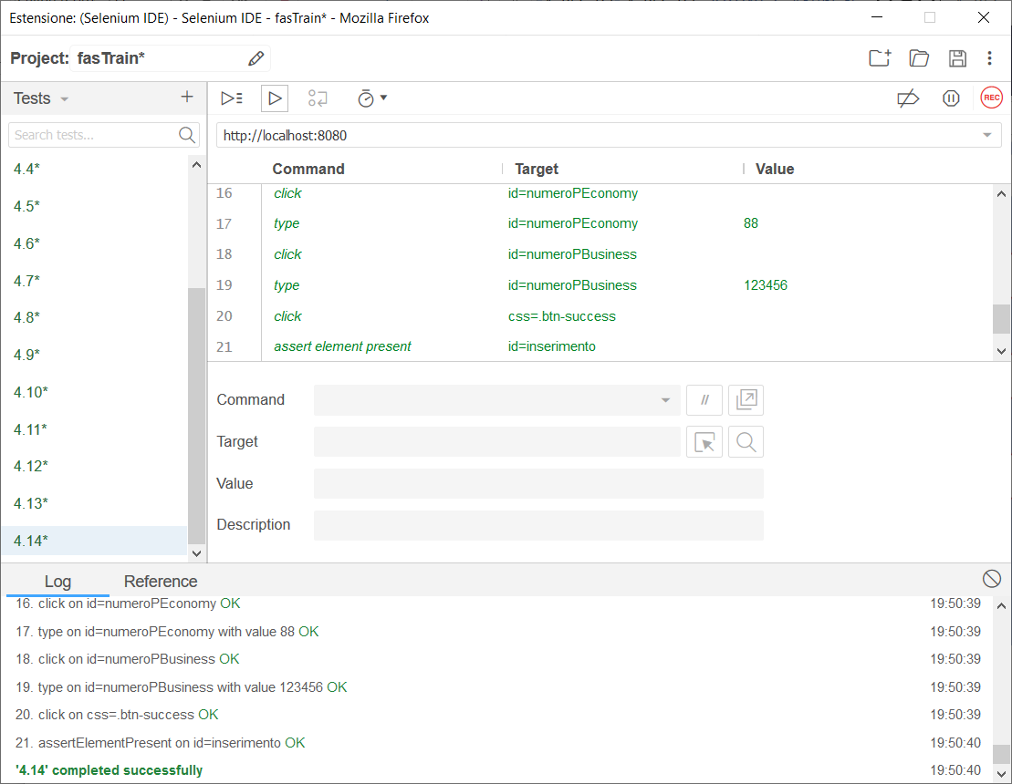

|  |  |
| --- | --- |
| **Tester** | Daniele |
| **Data e ora** | 16/01/2020 |
| **Test Case ID** | TC 4.15 |
| **Descrizione Procedura** | Il valore inserito nel campo “stazione di Partenza” è corretto.  Il valore inserito nel campo “stazione di arrivo” è corretto.  Il valore inserito nel campo “codice treno” è corretto.  Il valore inserito nel campo “ora di partenza” è corretto.  Il valore inserito nel campo “ora di arrivo” è corretto.  Il valore inserito nel campo “codice corsa” è corretto.  Il valore inserito nel campo “numero posti economy” è corretto.  Il valore inserito nel campo “numero posti business” non rispetta il formato.  I valori dei campi restanti sono vuoti |
| **Risultati Procedura** | Si apre un pop-up vicino il campo “numero posti business” a causa a causa del formato non rispettato. |
| **Esito** | **Positivo** |
| **Numero Prove** | 2 |

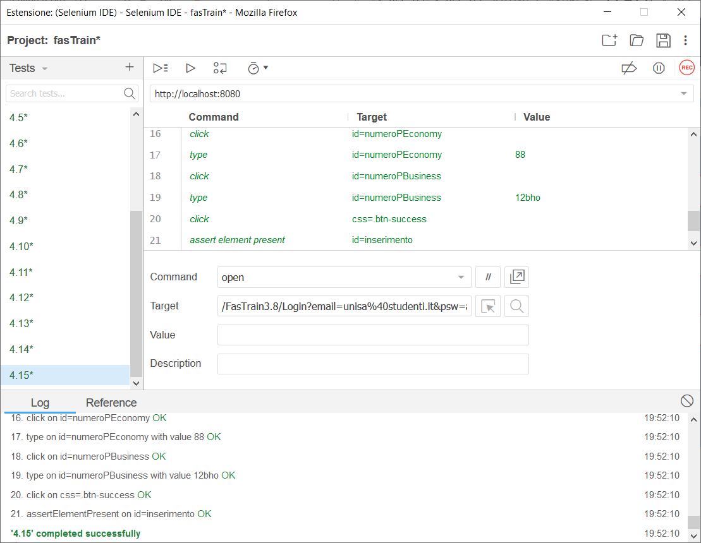

|  |  |
| --- | --- |
| **Tester** | Daniele |
| **Data e ora** | 16/01/2020 |
| **Test Case ID** | TC 4.16 |
| **Descrizione Procedura** | Il valore inserito nel campo “stazione di Partenza” è corretto.  Il valore inserito nel campo “stazione di arrivo” è corretto.  Il valore inserito nel campo “codice treno” è corretto.  Il valore inserito nel campo “ora di partenza” è corretto.  Il valore inserito nel campo “ora di arrivo” è corretto.  Il valore inserito nel campo “codice corsa” è corretto.  Il valore inserito nel campo “numero posti economy” è corretto.  Il valore inserito nel campo “numero posti business” è corretto.  Il valore inserito nel campo “numero posti premium” non rispetta la lunghezza.  I valori dei campi restanti sono vuoti |
| **Risultati Procedura** | Si apre un pop-up vicino il campo “numero posti premium” a causa della lunghezza non rispettata. |
| **Esito** | **Positivo** |
| **Numero Prove** | 2 |

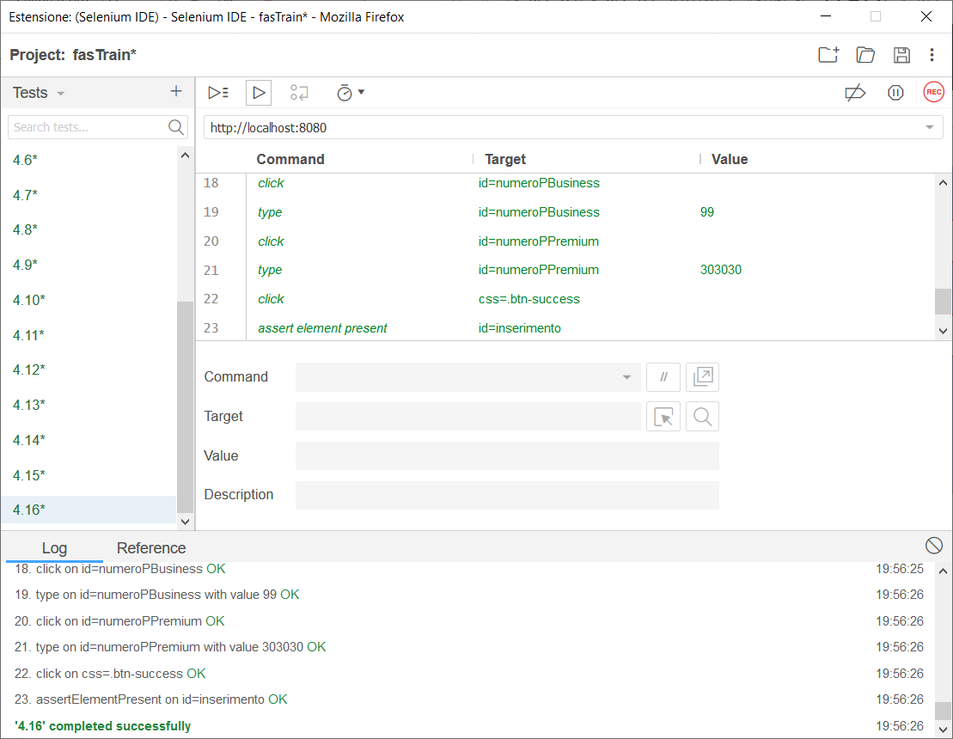

|  |  |
| --- | --- |
| **Tester** | Daniele |
| **Data e ora** | 16/01/2020 |
| **Test Case ID** | TC 4.17 |
| **Descrizione Procedura** | Il valore inserito nel campo “stazione di Partenza” è corretto.  Il valore inserito nel campo “stazione di arrivo” è corretto.  Il valore inserito nel campo “codice treno” è corretto.  Il valore inserito nel campo “ora di partenza” è corretto.  Il valore inserito nel campo “ora di arrivo” è corretto.  Il valore inserito nel campo “codice corsa” è corretto.  Il valore inserito nel campo “numero posti economy” è corretto.  Il valore inserito nel campo “numero posti business” è corretto.  Il valore inserito nel campo “numero posti premium” non rispetta il formato.  I valori dei campi restanti sono vuoti |
| **Risultati Procedura** | Si apre un pop-up vicino il campo “numero posti premium” a causa a causa del formato non rispettato. |
| **Esito** | **Positivo** |
| **Numero Prove** | 2 |

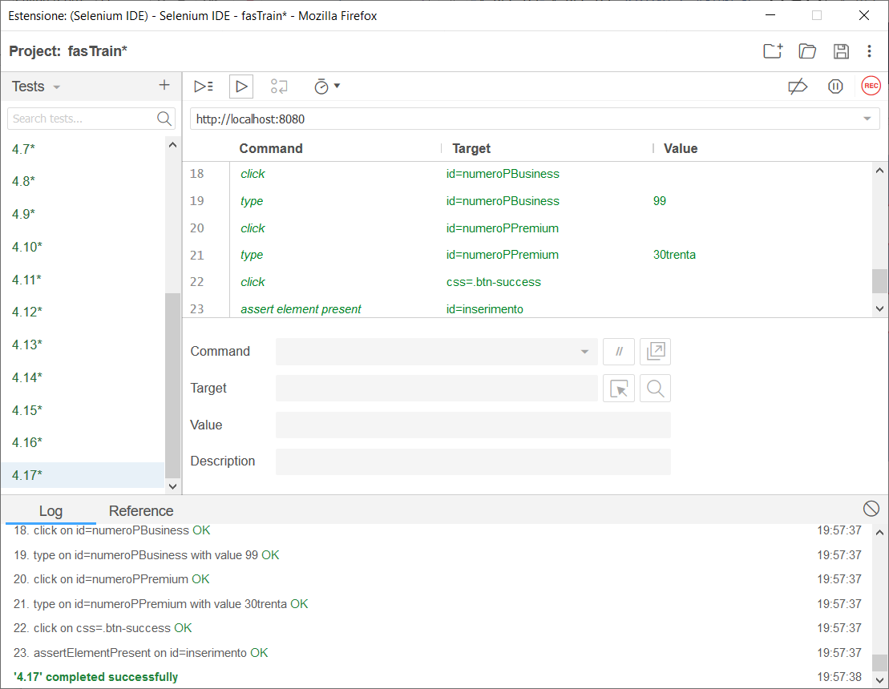

|  |  |
| --- | --- |
| **Tester** | Daniele |
| **Data e ora** | 16/01/2020 |
| **Test Case ID** | TC 4.18 |
| **Descrizione Procedura** | Il valore inserito nel campo “stazione di Partenza” è corretto.  Il valore inserito nel campo “stazione di arrivo” è corretto.  Il valore inserito nel campo “codice treno” è corretto.  Il valore inserito nel campo “ora di partenza” è corretto.  Il valore inserito nel campo “ora di arrivo” è corretto.  Il valore inserito nel campo “codice corsa” è corretto.  Il valore inserito nel campo “numero posti economy” è corretto.  Il valore inserito nel campo “numero posti business” è corretto.  Il valore inserito nel campo “numero posti premium” è corretto.  Il valore inserito nel campo “prezzo biglietto economy” non rispetta la lunghezza.  I valori dei campi restanti sono vuoti |
| **Risultati Procedura** | Si apre un pop-up vicino il campo “prezzo biglietto economy” a causa della lunghezza non rispettata. |
| **Esito** | **Positivo** |
| **Numero Prove** | 2 |

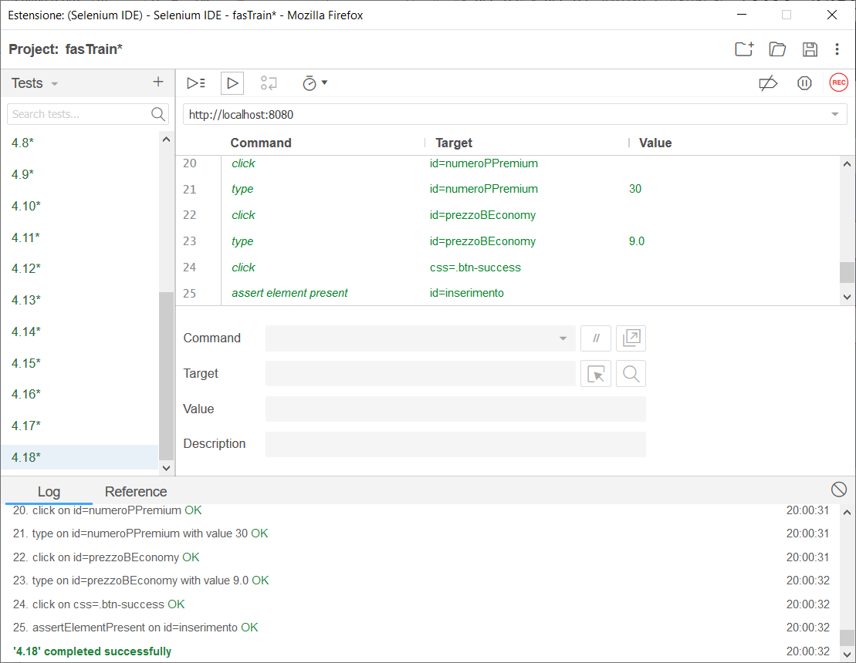

|  |  |
| --- | --- |
| **Tester** | Daniele |
| **Data e ora** | 16/01/2020 |
| **Test Case ID** | TC 4.19 |
| **Descrizione Procedura** | Il valore inserito nel campo “stazione di Partenza” è corretto.  Il valore inserito nel campo “stazione di arrivo” è corretto.  Il valore inserito nel campo “codice treno” è corretto.  Il valore inserito nel campo “ora di partenza” è corretto.  Il valore inserito nel campo “ora di arrivo” è corretto.  Il valore inserito nel campo “codice corsa” è corretto.  Il valore inserito nel campo “numero posti economy” è corretto.  Il valore inserito nel campo “numero posti business” è corretto.  Il valore inserito nel campo “numero posti premium” è corretto.  Il valore inserito nel campo “prezzo biglietto economy” non rispetta il formato.  I valori dei campi restanti sono vuoti |
| **Risultati Procedura** | Si apre un pop-up vicino il campo “prezzo biglietto economy” a causa a causa del formato non rispettato. |
| **Esito** | **Positivo** |
| **Numero Prove** | 2 |

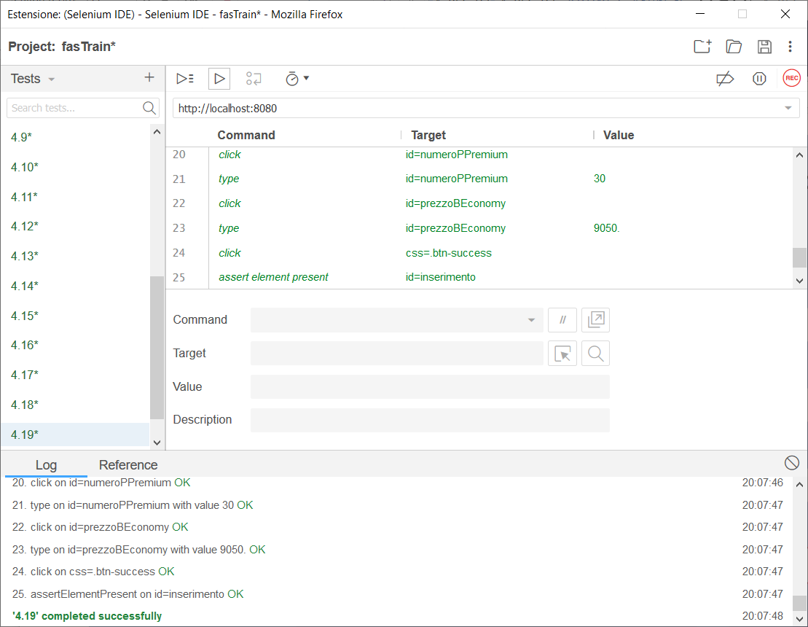

|  |  |
| --- | --- |
| **Tester** | Daniele |
| **Data e ora** | 16/01/2020 |
| **Test Case ID** | TC 4.20 |
| **Descrizione Procedura** | Il valore inserito nel campo “stazione di Partenza” è corretto.  Il valore inserito nel campo “stazione di arrivo” è corretto.  Il valore inserito nel campo “codice treno” è corretto.  Il valore inserito nel campo “ora di partenza” è corretto.  Il valore inserito nel campo “ora di arrivo” è corretto.  Il valore inserito nel campo “codice corsa” è corretto.  Il valore inserito nel campo “numero posti economy” è corretto.  Il valore inserito nel campo “numero posti business” è corretto.  Il valore inserito nel campo “numero posti premium” è corretto.  Il valore inserito nel campo “prezzo biglietto economy” è corretto.  Il valore inserito nel campo “prezzo biglietto business” non rispetta la lunghezza.  I valori dei campi restanti sono vuoti |
| **Risultati Procedura** | Si apre un pop-up vicino il campo “prezzo biglietto business” a causa della lunghezza non rispettata. |
| **Esito** | **Positivo** |
| **Numero Prove** | 2 |

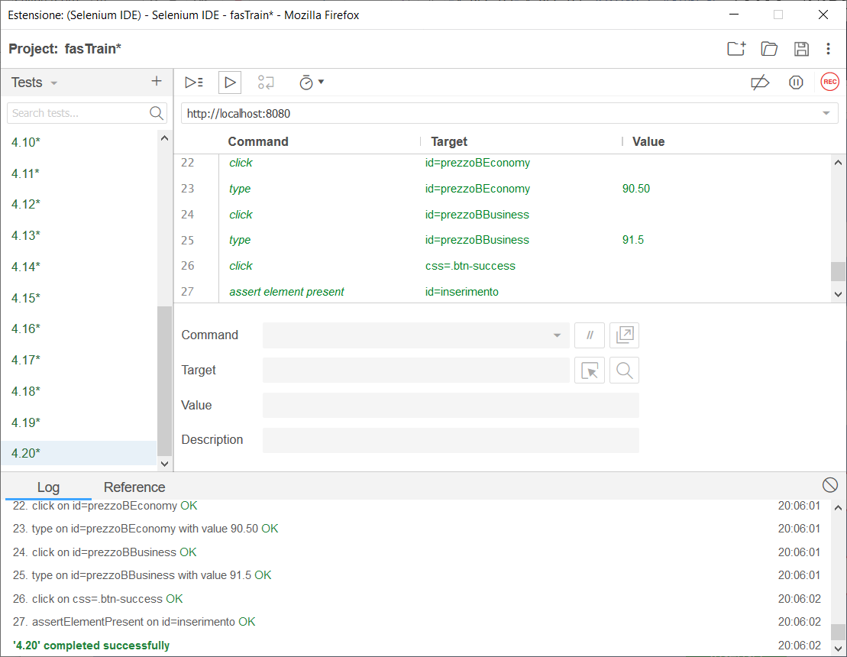

|  |  |
| --- | --- |
| **Tester** | Daniele |
| **Data e ora** | 16/01/2020 |
| **Test Case ID** | TC 4.21 |
| **Descrizione Procedura** | Il valore inserito nel campo “stazione di Partenza” è corretto.  Il valore inserito nel campo “stazione di arrivo” è corretto.  Il valore inserito nel campo “codice treno” è corretto.  Il valore inserito nel campo “ora di partenza” è corretto.  Il valore inserito nel campo “ora di arrivo” è corretto.  Il valore inserito nel campo “codice corsa” è corretto.  Il valore inserito nel campo “numero posti economy” è corretto.  Il valore inserito nel campo “numero posti business” è corretto.  Il valore inserito nel campo “numero posti premium” è corretto.  Il valore inserito nel campo “prezzo biglietto economy” è corretto.  Il valore inserito nel campo “prezzo biglietto business” non rispetta il formato.  I valori dei campi restanti sono vuoti |
| **Risultati Procedura** | Si apre un pop-up vicino il campo “prezzo biglietto business” a causa a causa del formato non rispettato. |
| **Esito** | **Positivo** |
| **Numero Prove** | 2 |

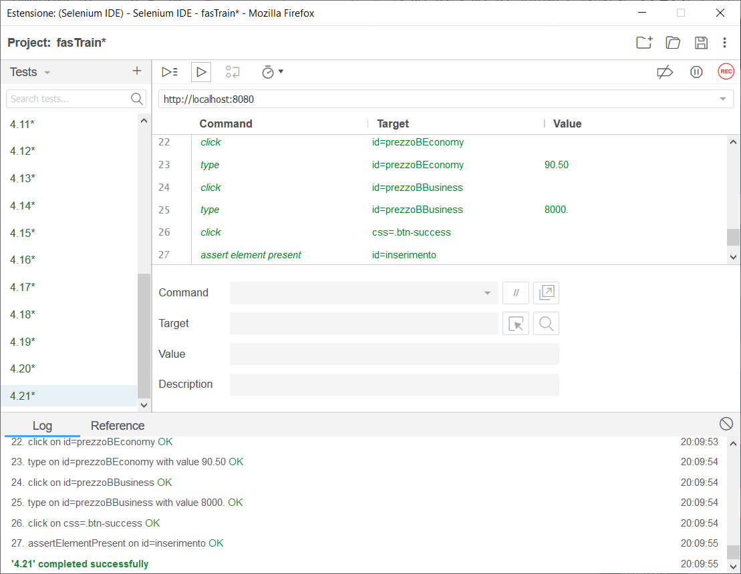

|  |  |
| --- | --- |
| **Tester** | Daniele |
| **Data e ora** | 16/01/2020 |
| **Test Case ID** | TC 4.22 |
| **Descrizione Procedura** | Il valore inserito nel campo “stazione di Partenza” è corretto.  Il valore inserito nel campo “stazione di arrivo” è corretto.  Il valore inserito nel campo “codice treno” è corretto.  Il valore inserito nel campo “ora di partenza” è corretto.  Il valore inserito nel campo “ora di arrivo” è corretto.  Il valore inserito nel campo “codice corsa” è corretto.  Il valore inserito nel campo “numero posti economy” è corretto.  Il valore inserito nel campo “numero posti business” è corretto.  Il valore inserito nel campo “numero posti premium” è corretto.  Il valore inserito nel campo “prezzo biglietto economy” è corretto.  Il valore inserito nel campo “prezzo biglietto business” è corretto.  Il valore inserito nel campo “prezzo biglietto premium” non rispetta la lunghezza.  I valori dei campi restanti sono vuoti |
| **Risultati Procedura** | Si apre un pop-up vicino il campo “prezzo biglietto premium” a causa della lunghezza non rispettata. |
| **Esito** | **Positivo** |
| **Numero Prove** | 2 |

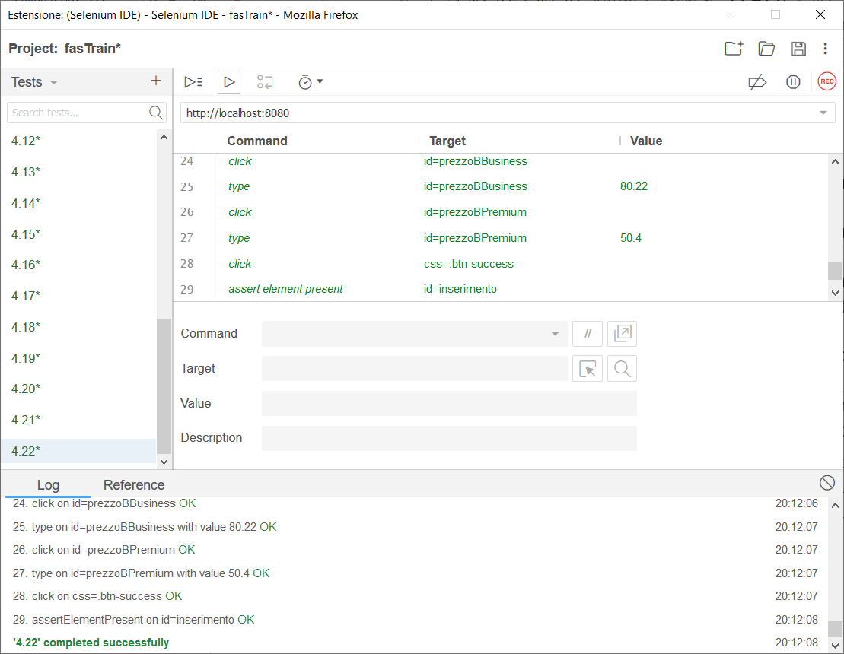

|  |  |
| --- | --- |
| **Tester** | Daniele |
| **Data e ora** | 16/01/2020 |
| **Test Case ID** | TC 4.23 |
| **Descrizione Procedura** | Il valore inserito nel campo “stazione di Partenza” è corretto.  Il valore inserito nel campo “stazione di arrivo” è corretto.  Il valore inserito nel campo “codice treno” è corretto.  Il valore inserito nel campo “ora di partenza” è corretto.  Il valore inserito nel campo “ora di arrivo” è corretto.  Il valore inserito nel campo “codice corsa” è corretto.  Il valore inserito nel campo “numero posti economy” è corretto.  Il valore inserito nel campo “numero posti business” è corretto.  Il valore inserito nel campo “numero posti premium” è corretto.  Il valore inserito nel campo “prezzo biglietto economy” è corretto.  Il valore inserito nel campo “prezzo biglietto business” è corretto.  Il valore inserito nel campo “prezzo biglietto premium” non rispetta il formato.  I valori dei campi restanti sono vuoti |
| **Risultati Procedura** | Si apre un pop-up vicino il campo “prezzo biglietto premium” a causa a causa del formato non rispettato. |
| **Esito** | **Positivo** |
| **Numero Prove** | 2 |

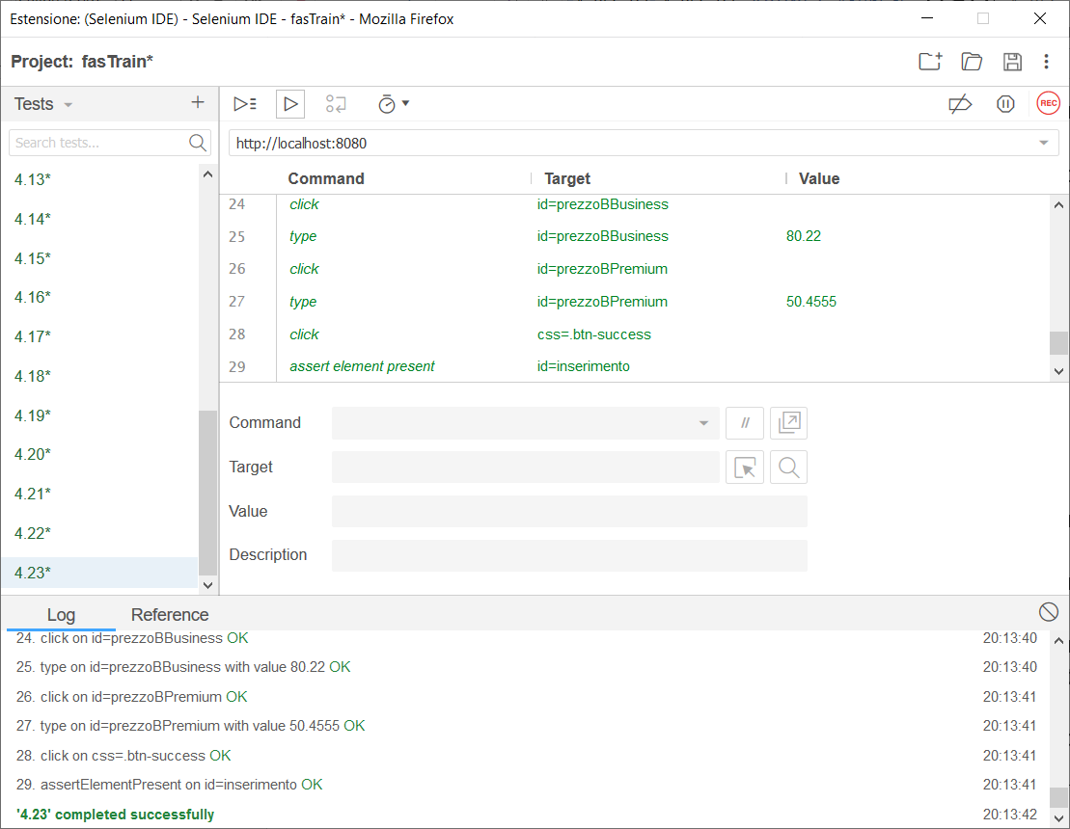

|  |  |
| --- | --- |
| **Tester** | Daniele |
| **Data e ora** | 16/01/2020 |
| **Test Case ID** | TC 4.24 |
| **Descrizione Procedura** | Il valore inserito nel campo “stazione di Partenza” è corretto.  Il valore inserito nel campo “stazione di arrivo” è corretto.  Il valore inserito nel campo “codice treno” è corretto.  Il valore inserito nel campo “ora di partenza” è corretto.  Il valore inserito nel campo “ora di arrivo” è corretto.  Il valore inserito nel campo “codice corsa” è corretto.  Il valore inserito nel campo “numero posti economy” è corretto.  Il valore inserito nel campo “numero posti business” è corretto.  Il valore inserito nel campo “numero posti premium” è corretto.  Il valore inserito nel campo “prezzo biglietto economy” è corretto.  Il valore inserito nel campo “prezzo biglietto business” è corretto.  Il valore inserito nel campo “prezzo biglietto premium” è corretto  Il valore inserito nel campo “data” non rispetta la lunghezza.  I valori dei campi restanti sono vuoti |
| **Risultati Procedura** | Si apre un pop-up vicino il campo “data” a causa della lunghezza non rispettata. |
| **Esito** | **Positivo** |
| **Numero Prove** | 2 |

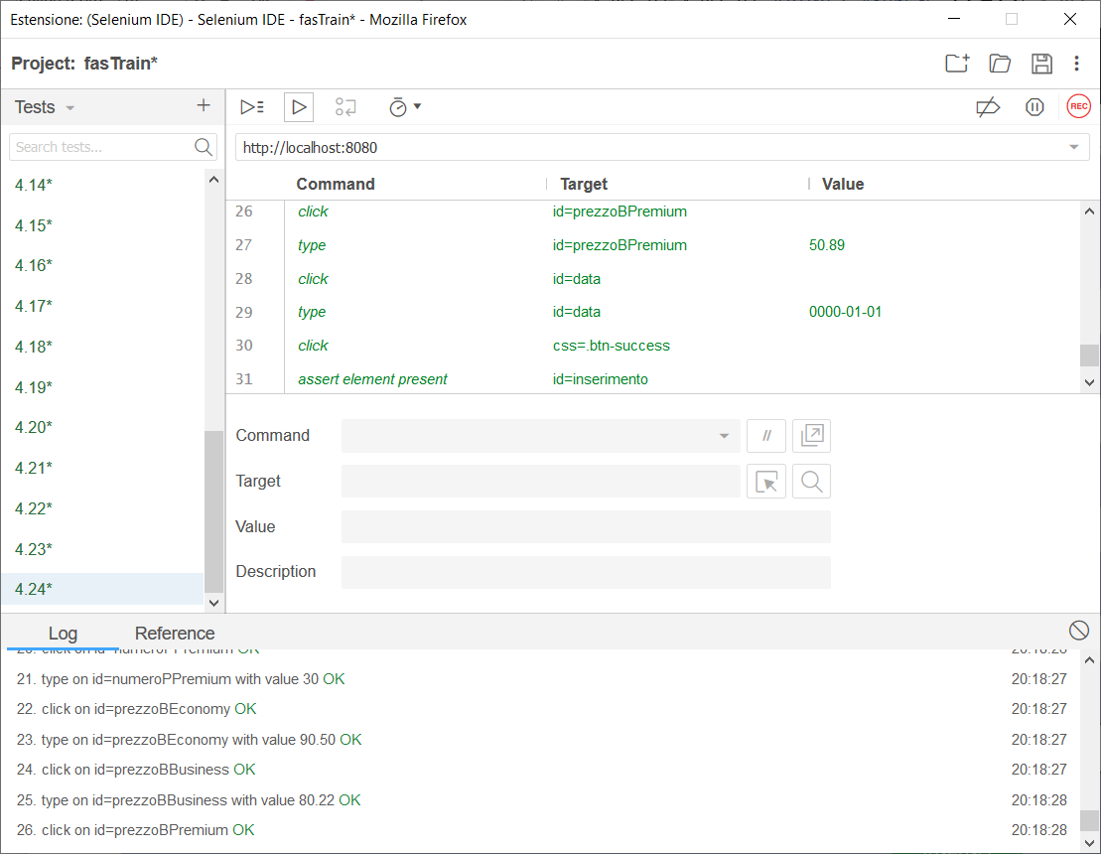

|  |  |
| --- | --- |
| **Tester** | Daniele |
| **Data e ora** | 16/01/2020 |
| **Test Case ID** | TC 4.25 |
| **Descrizione Procedura** | Il valore inserito nel campo “stazione di Partenza” è corretto.  Il valore inserito nel campo “stazione di arrivo” è corretto.  Il valore inserito nel campo “codice treno” è corretto.  Il valore inserito nel campo “ora di partenza” è corretto.  Il valore inserito nel campo “ora di arrivo” è corretto.  Il valore inserito nel campo “codice corsa” è corretto.  Il valore inserito nel campo “numero posti economy” è corretto.  Il valore inserito nel campo “numero posti business” è corretto.  Il valore inserito nel campo “numero posti premium” è corretto.  Il valore inserito nel campo “prezzo biglietto economy” è corretto.  Il valore inserito nel campo “prezzo biglietto business” è corretto.  Il valore inserito nel campo “prezzo biglietto premium” è corretto.  Il valore inserito nel campo “data” non rispetta il formato.  I valori dei campi restanti sono vuoti |
| **Risultati Procedura** | Si apre un pop-up vicino il campo “data” a causa a causa del formato non rispettato. |
| **Esito** | **Positivo** |
| **Numero Prove** | 2 |

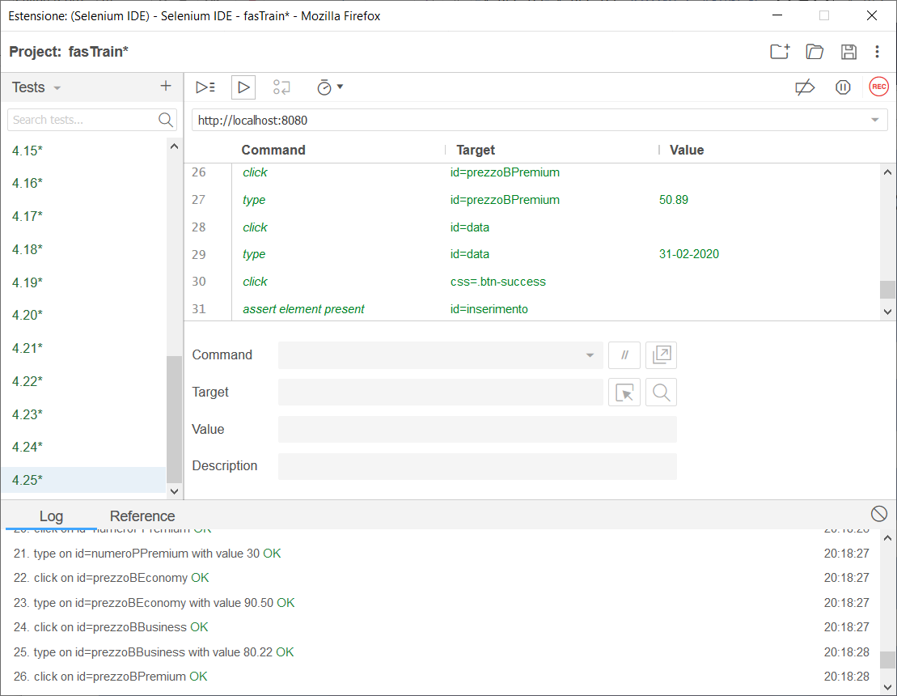

|  |  |
| --- | --- |
| **Tester** | Daniele |
| **Data e ora** | 16/01/2020 |
| **Test Case ID** | TC 4.26 |
| **Descrizione Procedura** | Il valore inserito nel campo “stazione di Partenza” è corretto.  Il valore inserito nel campo “stazione di arrivo” è corretto.  Il valore inserito nel campo “codice treno” è corretto.  Il valore inserito nel campo “ora di partenza” è corretto.  Il valore inserito nel campo “ora di arrivo” è corretto.  Il valore inserito nel campo “codice corsa” è corretto.  Il valore inserito nel campo “numero posti economy” è corretto.  Il valore inserito nel campo “numero posti business” è corretto.  Il valore inserito nel campo “numero posti premium” è corretto.  Il valore inserito nel campo “prezzo biglietto economy” è corretto.  Il valore inserito nel campo “prezzo biglietto business” è corretto.  Il valore inserito nel campo “prezzo biglietto premium” è corretto.  Il valore inserito nel campo “data” è corretto.  Il valore inserito nel campo “sconto” non rispetta la lunghezza. |
| **Risultati Procedura** | Si apre un pop-up vicino il campo “sconto” a causa della lunghezza non rispettata. |
| **Esito** | **Positivo** |
| **Numero Prove** | 2 |

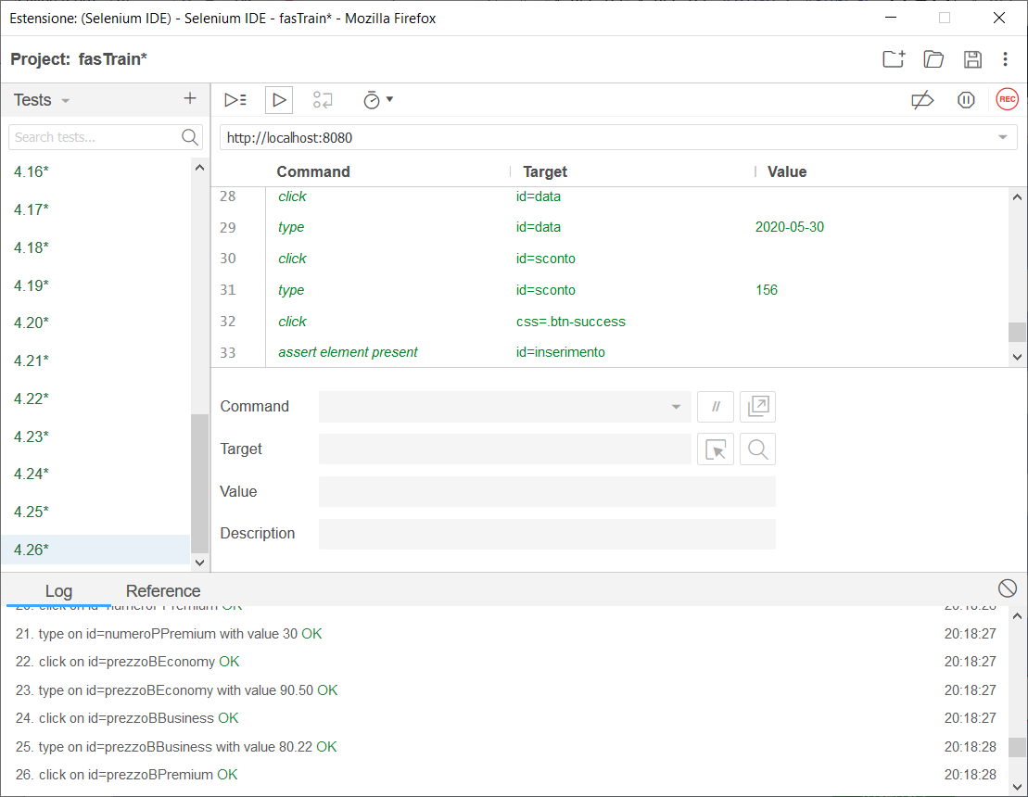

|  |  |
| --- | --- |
| **Tester** | Daniele |
| **Data e ora** | 16/01/2020 |
| **Test Case ID** | TC 4.27 |
| **Descrizione Procedura** | Il valore inserito nel campo “stazione di Partenza” è corretto.  Il valore inserito nel campo “stazione di arrivo” è corretto.  Il valore inserito nel campo “codice treno” è corretto.  Il valore inserito nel campo “ora di partenza” è corretto.  Il valore inserito nel campo “ora di arrivo” è corretto.  Il valore inserito nel campo “codice corsa” è corretto.  Il valore inserito nel campo “numero posti economy” è corretto.  Il valore inserito nel campo “numero posti business” è corretto.  Il valore inserito nel campo “numero posti premium” è corretto.  Il valore inserito nel campo “prezzo biglietto economy” è corretto.  Il valore inserito nel campo “prezzo biglietto business” è corretto.  Il valore inserito nel campo “prezzo biglietto premium” è corretto.  Il valore inserito nel campo “data” è corretto.  Il valore inserito nel campo “sconto” non rispetta il formato. |
| **Risultati Procedura** | Si apre un pop-up vicino il campo “sconto” a causa a causa del formato non rispettato. |
| **Esito** | **Positivo** |
| **Numero Prove** | 2 |

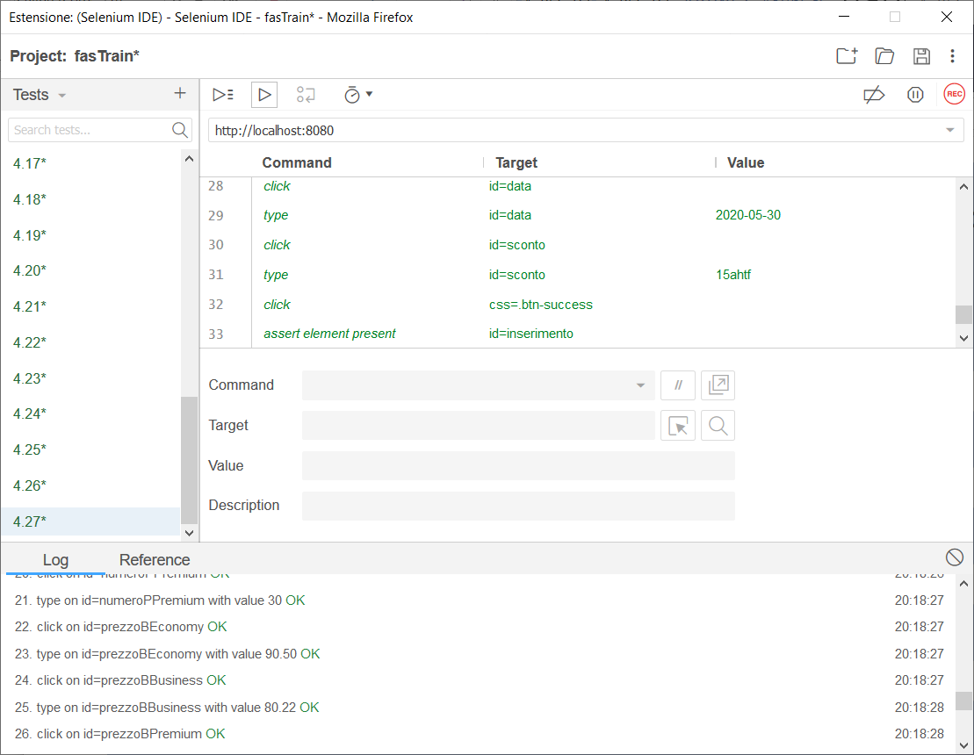

|  |  |
| --- | --- |
| **Tester** | Daniele |
| **Data e ora** | 16/01/2020 |
| **Test Case ID** | TC 4.28 |
| **Descrizione Procedura** | Il valore inserito nel campo “stazione di Partenza” è corretto.  Il valore inserito nel campo “stazione di arrivo” è corretto.  Il valore inserito nel campo “codice treno” è corretto.  Il valore inserito nel campo “ora di partenza” è corretto.  Il valore inserito nel campo “ora di arrivo” è corretto.  Il valore inserito nel campo “codice corsa” è corretto.  Il valore inserito nel campo “numero posti economy” è corretto.  Il valore inserito nel campo “numero posti business” è corretto.  Il valore inserito nel campo “numero posti premium” è corretto.  Il valore inserito nel campo “prezzo biglietto economy” è corretto.  Il valore inserito nel campo “prezzo biglietto business” è corretto.  Il valore inserito nel campo “prezzo biglietto premium” è corretto.  Il valore inserito nel campo “data” è corretto.  Il valore inserito nel campo “sconto” è corretto. |
| **Risultati Procedura** | La corsa non è inserita nel database poiché il codice corsa è già stato inserito. |
| **Esito** | **Positivo** |
| **Numero Prove** | 2 |

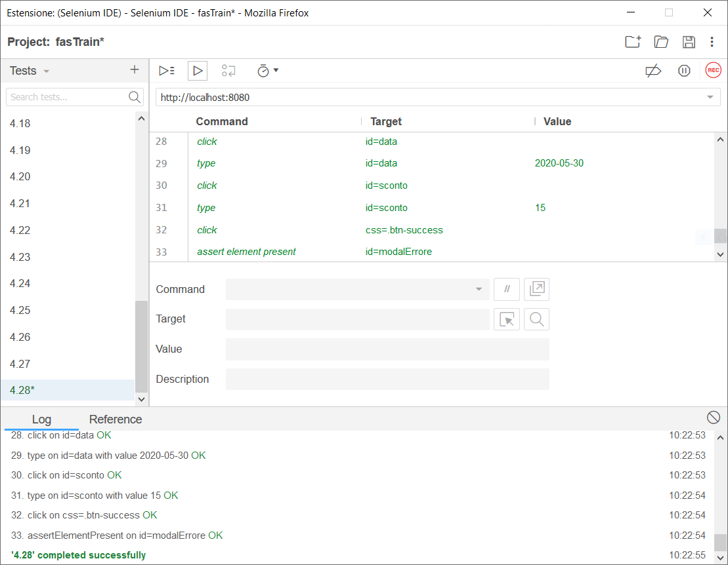

|  |  |
| --- | --- |
| **Tester** | Daniele |
| **Data e ora** | 16/01/2020 |
| **Test Case ID** | TC 4.29 |
| **Descrizione Procedura** | Il valore inserito nel campo “stazione di Partenza” è corretto.  Il valore inserito nel campo “stazione di arrivo” è corretto.  Il valore inserito nel campo “codice treno” è corretto.  Il valore inserito nel campo “ora di partenza” è corretto.  Il valore inserito nel campo “ora di arrivo” è corretto.  Il valore inserito nel campo “codice corsa” è corretto.  Il valore inserito nel campo “numero posti economy” è corretto.  Il valore inserito nel campo “numero posti business” è corretto.  Il valore inserito nel campo “numero posti premium” è corretto.  Il valore inserito nel campo “prezzo biglietto economy” è corretto.  Il valore inserito nel campo “prezzo biglietto business” è corretto.  Il valore inserito nel campo “prezzo biglietto premium” è corretto.  Il valore inserito nel campo “data” è corretto.  Il valore inserito nel campo “sconto” è corretto. |
| **Risultati Procedura** | La corsa è inserita nel database. |
| **Esito** | **Positivo** |
| **Numero Prove** | 2 |

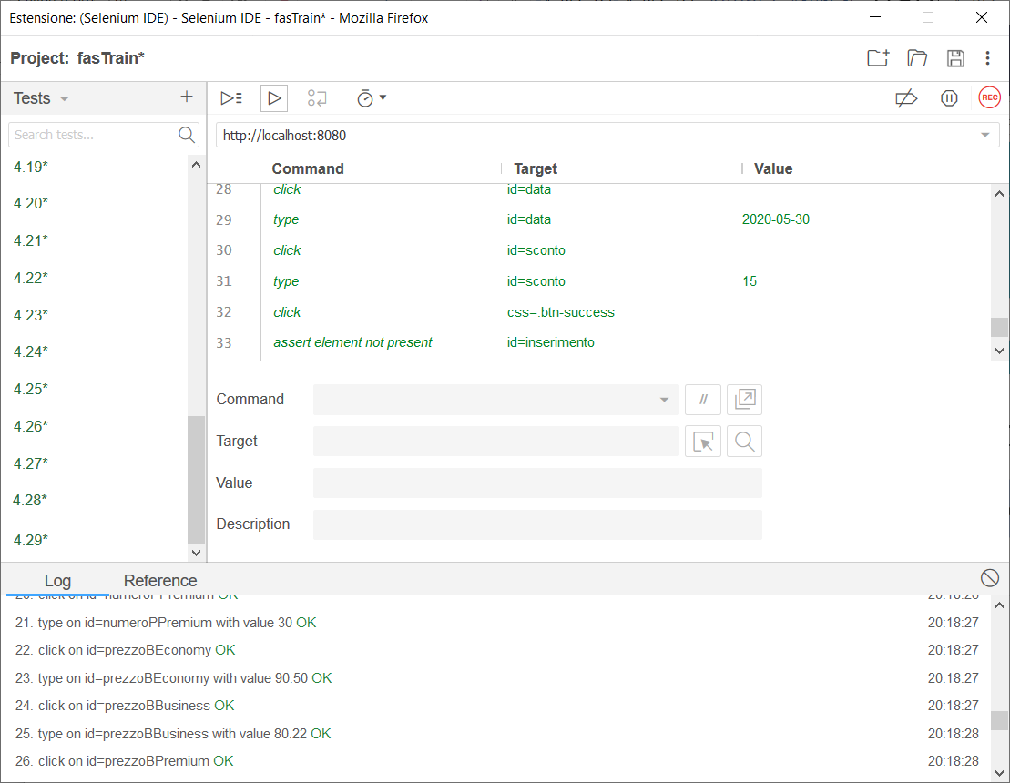

**TC 5 Modifica corsa**

|  |  |
| --- | --- |
| **Tester** | Daniele |
| **Data e ora** | 17/01/2020 |
| **Test Case ID** | TC 5.0 |
| **Descrizione Procedura** | Il valore inserito nel campo “stazione di Partenza” non rispetta la lunghezza.  I valori dei campi restanti sono quelli già registrati nel database in fase di inserimento. |
| **Risultati Procedura** | Si apre un pop-up vicino il campo “stazione di Partenza” a causa della lunghezza non rispettata. |
| **Esito** | **Positivo** |
| **Numero Prove** | 2 |

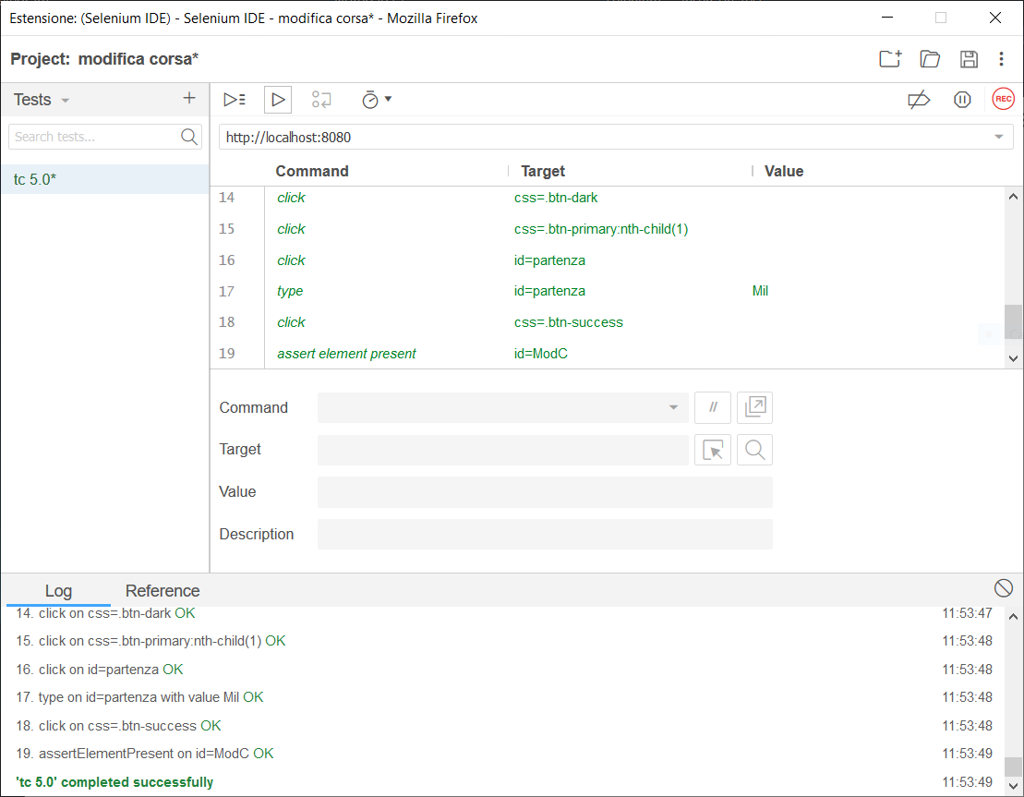

|  |  |
| --- | --- |
| **Tester** | Daniele |
| **Data e ora** | 17/01/2020 |
| **Test Case ID** | TC 5.1 |
| **Descrizione Procedura** | Il valore inserito nel campo “stazione di Partenza” non rispetta il formato.  I valori dei campi restanti sono quelli già registrati nel database in fase di inserimento. |
| **Risultati Procedura** | Si apre un pop-up vicino il campo “stazione di Partenza” a causa del formato non rispettato. |
| **Esito** | **Positivo** |
| **Numero Prove** | 2 |

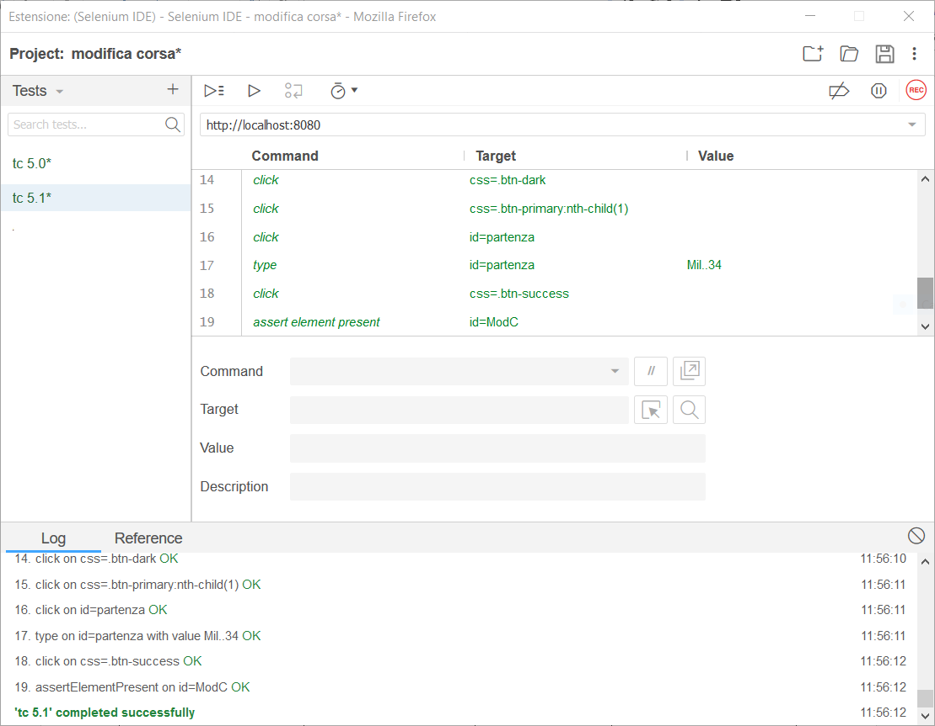

|  |  |
| --- | --- |
| **Tester** | Daniele |
| **Data e ora** | 17/01/2020 |
| **Test Case ID** | TC 5.2 |
| **Descrizione Procedura** | Il valore inserito nel campo “stazione di Partenza” è corretto.  Il valore inserito nel campo “stazione di arrivo” non rispetta la lunghezza.  I valori dei campi restanti sono quelli già registrati nel database in fase di inserimento. |
| **Risultati Procedura** | Si apre un pop-up vicino il campo “stazione di arrivo” a causa della lunghezza non rispettata. |
| **Esito** | **Positivo** |
| **Numero Prove** | 2 |

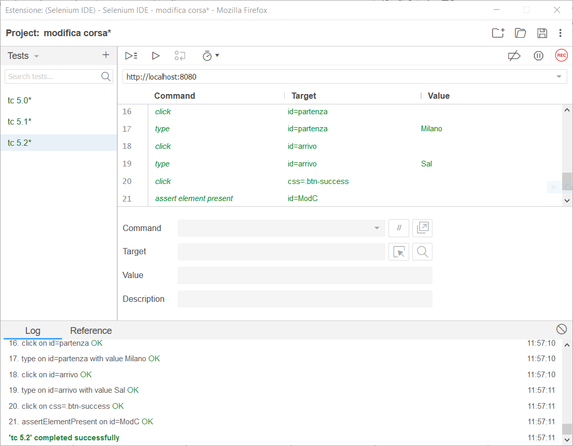

|  |  |
| --- | --- |
| **Tester** | Daniele |
| **Data e ora** | 17/01/2020 |
| **Test Case ID** | TC 5.3 |
| **Descrizione Procedura** | Il valore inserito nel campo “stazione di Partenza” è corretto.  Il valore inserito nel campo “stazione di arrivo” non rispetta il formato.  I valori dei campi restanti sono quelli già registrati nel database in fase di inserimento. |
| **Risultati Procedura** | Si apre un pop-up vicino il campo “stazione di arrivo” a causa a causa del formato non rispettato. |
| **Esito** | **Positivo** |
| **Numero Prove** | 2 |

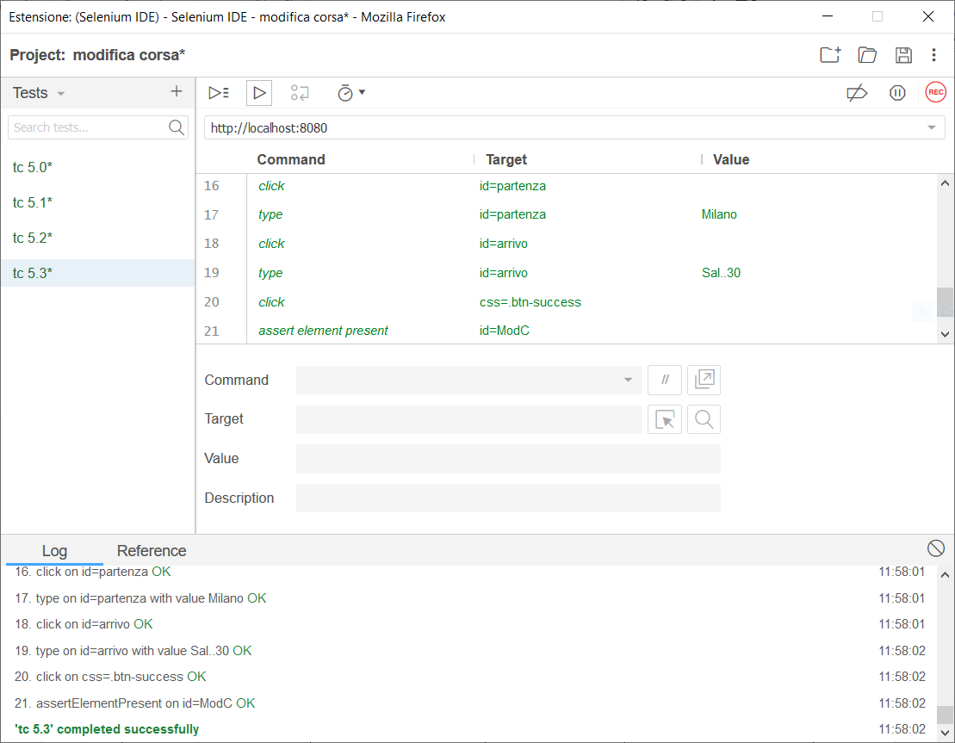

|  |  |
| --- | --- |
| **Tester** | Daniele |
| **Data e ora** | 17/01/2020 |
| **Test Case ID** | TC 5.4 |
| **Descrizione Procedura** | Il valore inserito nel campo “stazione di Partenza” è corretto.  Il valore inserito nel campo “stazione di arrivo” è corretto.  Il valore inserito nel campo “ora di partenza” non rispetta la lunghezza.  I valori dei campi restanti sono quelli già registrati nel database in fase di inserimento. |
| **Risultati Procedura** | Si apre un pop-up vicino il campo “ora di partenza” a causa della lunghezza non rispettata. |
| **Esito** | **Positivo** |
| **Numero Prove** | 2 |

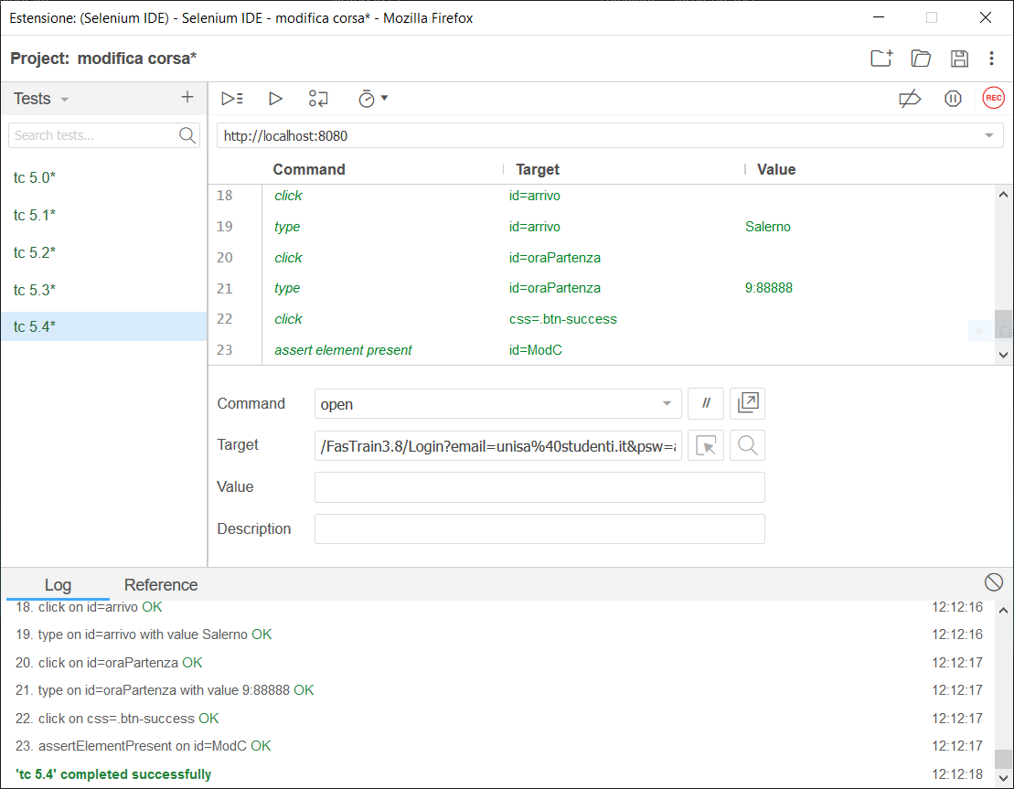

|  |  |
| --- | --- |
| **Tester** | Daniele |
| **Data e ora** | 17/01/2020 |
| **Test Case ID** | TC 5.5 |
| **Descrizione Procedura** | Il valore inserito nel campo “stazione di Partenza” è corretto.  Il valore inserito nel campo “stazione di arrivo” è corretto.  Il valore inserito nel campo “ora di partenza” non rispetta il formato.  I valori dei campi restanti sono quelli già registrati nel database in fase di inserimento. |
| **Risultati Procedura** | Si apre un pop-up vicino il campo “ora di partenza” a causa a causa del formato non rispettato. |
| **Esito** | **Positivo** |
| **Numero Prove** | 2 |

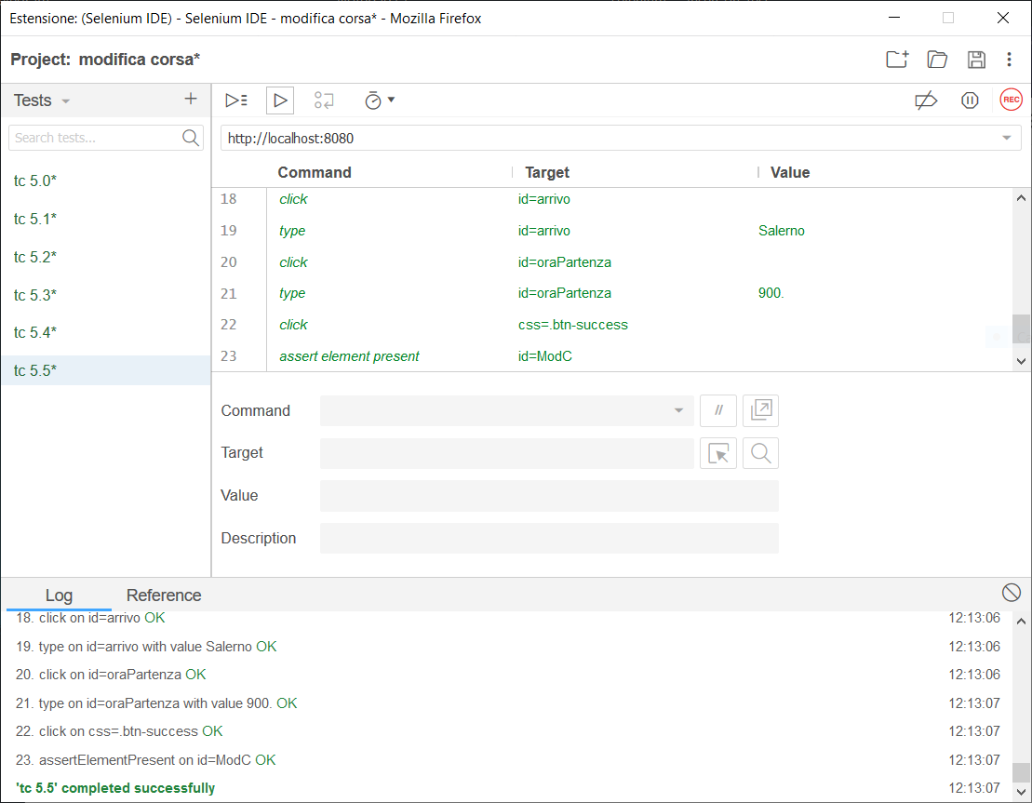

|  |  |
| --- | --- |
| **Tester** | Daniele |
| **Data e ora** | 17/01/2020 |
| **Test Case ID** | TC 5.6 |
| **Descrizione Procedura** | Il valore inserito nel campo “stazione di Partenza” è corretto.  Il valore inserito nel campo “stazione di arrivo” è corretto.  Il valore inserito nel campo “ora di partenza” è corretto.  Il valore inserito nel campo “ora di arrivo” non rispetta la lunghezza.  I valori dei campi restanti sono quelli già registrati nel database in fase di inserimento. |
| **Risultati Procedura** | Si apre un pop-up vicino il campo “ora di arrivo” a causa della lunghezza non rispettata. |
| **Esito** | **Positivo** |
| **Numero Prove** | 2 |

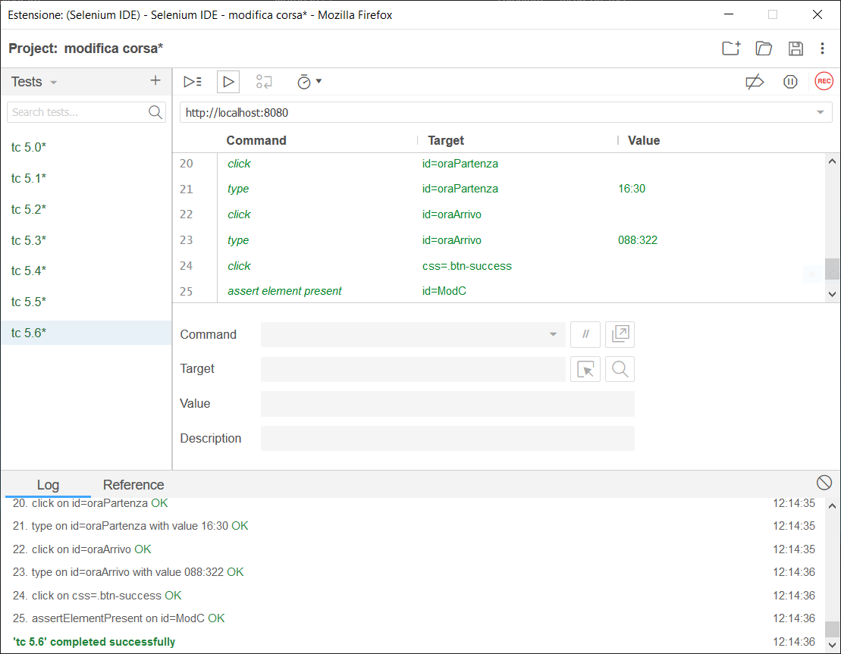

|  |  |
| --- | --- |
| **Tester** | Daniele |
| **Data e ora** | 17/01/2020 |
| **Test Case ID** | TC 5.7 |
| **Descrizione Procedura** | Il valore inserito nel campo “stazione di Partenza” è corretto.  Il valore inserito nel campo “stazione di arrivo” è corretto.  Il valore inserito nel campo “ora di partenza” è corretto.  Il valore inserito nel campo “ora di arrivo” non rispetta il formato.  I valori dei campi restanti sono quelli già registrati nel database in fase di inserimento. |
| **Risultati Procedura** | Si apre un pop-up vicino il campo “ora di arrivo” a causa a causa del formato non rispettato. |
| **Esito** | **Positivo** |
| **Numero Prove** | 2 |

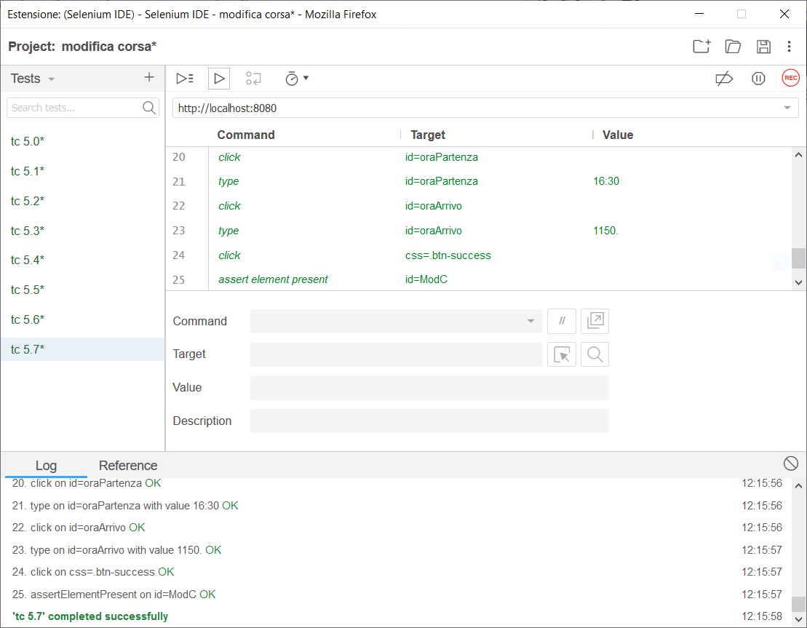

|  |  |
| --- | --- |
| **Tester** | Daniele |
| **Data e ora** | 17/01/2020 |
| **Test Case ID** | TC 5.8 |
| **Descrizione Procedura** | Il valore inserito nel campo “stazione di Partenza” è corretto.  Il valore inserito nel campo “stazione di arrivo” è corretto.  Il valore inserito nel campo “ora di partenza” è corretto.  Il valore inserito nel campo “ora di arrivo” è corretto.  Il valore inserito nel campo “numero posti economy” non rispetta la lunghezza.  I valori dei campi restanti sono quelli già registrati nel database in fase di inserimento. |
| **Risultati Procedura** | Si apre un pop-up vicino il campo “numero posti economy” a causa della lunghezza non rispettata. |
| **Esito** | **Positivo** |
| **Numero Prove** | 2 |

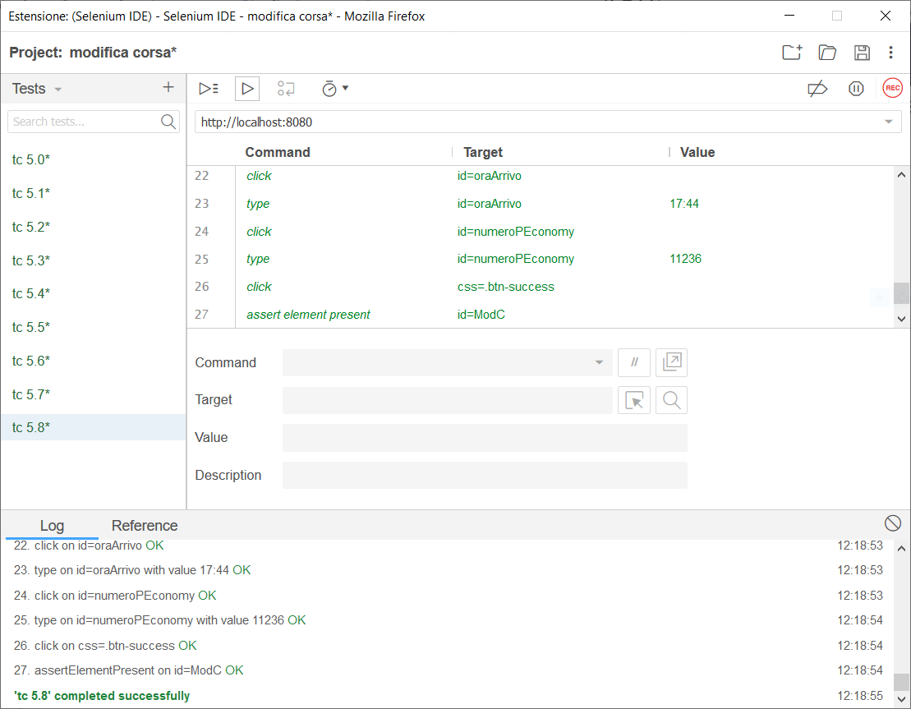

|  |  |
| --- | --- |
| **Tester** | Daniele |
| **Data e ora** | 17/01/2020 |
| **Test Case ID** | TC 5.9 |
| **Descrizione Procedura** | Il valore inserito nel campo “stazione di Partenza” è corretto.  Il valore inserito nel campo “stazione di arrivo” è corretto.  Il valore inserito nel campo “ora di partenza” è corretto.  Il valore inserito nel campo “ora di arrivo” è corretto.  Il valore inserito nel campo “numero posti economy” non rispetta il formato.  I valori dei campi restanti sono quelli già registrati nel database in fase di inserimento. |
| **Risultati Procedura** | Si apre un pop-up vicino il campo “numero posti economy” a causa a causa del formato non rispettato. |
| **Esito** | **Positivo** |
| **Numero Prove** | 2 |

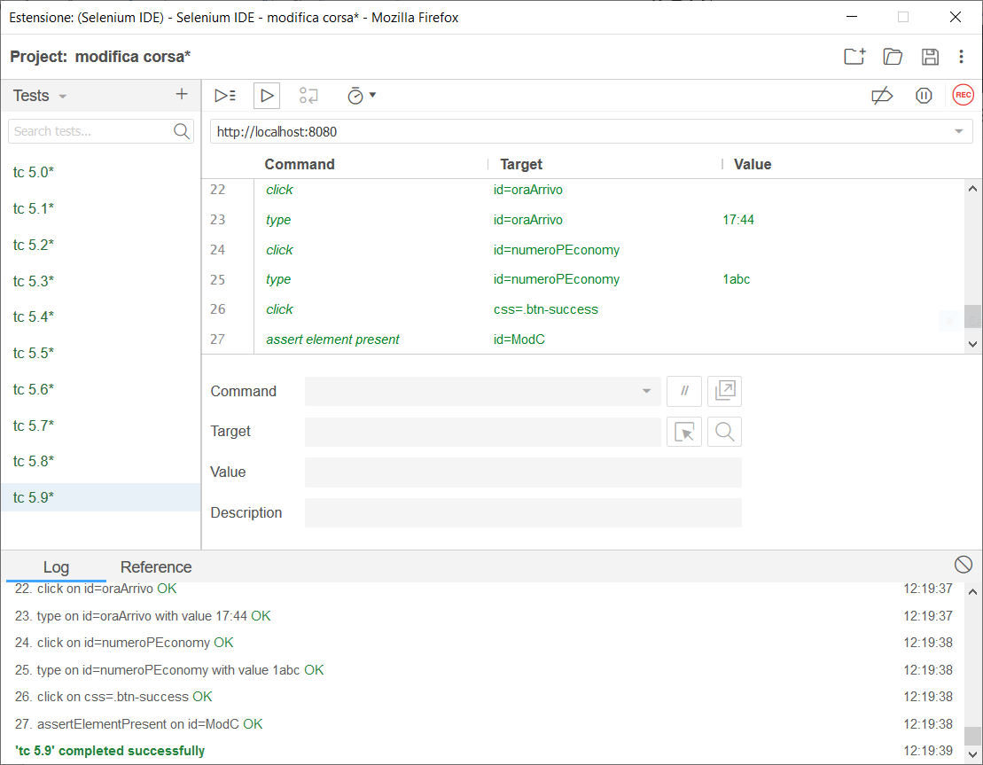

|  |  |
| --- | --- |
| **Tester** | Daniele |
| **Data e ora** | 17/01/2020 |
| **Test Case ID** | TC 5.10 |
| **Descrizione Procedura** | Il valore inserito nel campo “stazione di Partenza” è corretto.  Il valore inserito nel campo “stazione di arrivo” è corretto.  Il valore inserito nel campo “ora di partenza” è corretto.  Il valore inserito nel campo “ora di arrivo” è corretto.  Il valore inserito nel campo “numero posti economy” è corretto.  Il valore inserito nel campo “numero posti business” non rispetta la lunghezza.  I valori dei campi restanti sono quelli già registrati nel database in fase di inserimento. |
| **Risultati Procedura** | Si apre un pop-up vicino il campo “numero posti business” a causa della lunghezza non rispettata. |
| **Esito** | **Positivo** |
| **Numero Prove** | 2 |

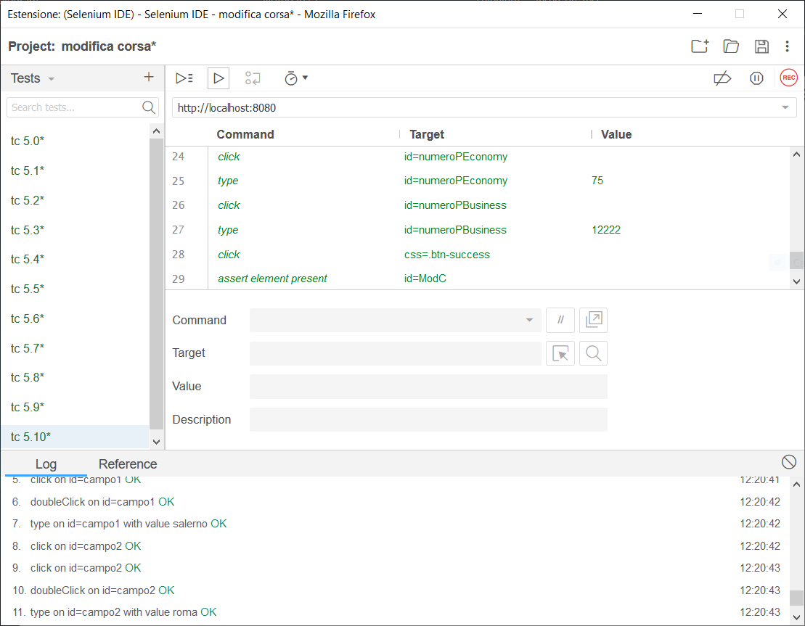

|  |  |
| --- | --- |
| **Tester** | Daniele |
| **Data e ora** | 17/01/2020 |
| **Test Case ID** | TC 5.11 |
| **Descrizione Procedura** | Il valore inserito nel campo “stazione di Partenza” è corretto.  Il valore inserito nel campo “stazione di arrivo” è corretto.  Il valore inserito nel campo “ora di partenza” è corretto.  Il valore inserito nel campo “ora di arrivo” è corretto.  Il valore inserito nel campo “numero posti economy” è corretto.  Il valore inserito nel campo “numero posti business” non rispetta il formato.  I valori dei campi restanti sono quelli già registrati nel database in fase di inserimento. |
| **Risultati Procedura** | Si apre un pop-up vicino il campo “numero posti business” a causa a causa del formato non rispettato. |
| **Esito** | **Positivo** |
| **Numero Prove** | 2 |

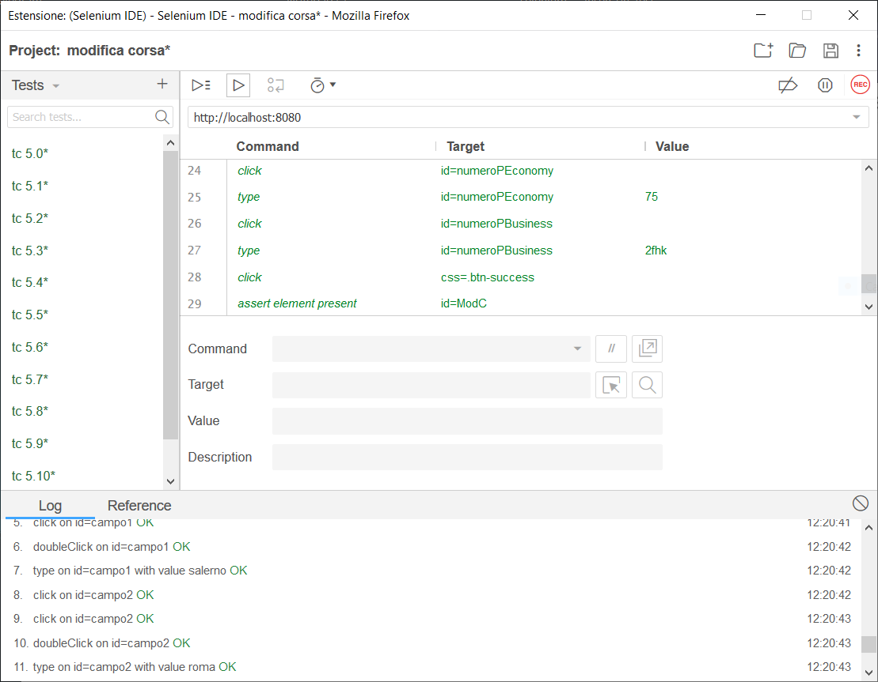

|  |  |
| --- | --- |
| **Tester** | Daniele |
| **Data e ora** | 17/01/2020 |
| **Test Case ID** | TC 5.12 |
| **Descrizione Procedura** | Il valore inserito nel campo “stazione di Partenza” è corretto.  Il valore inserito nel campo “stazione di arrivo” è corretto.  Il valore inserito nel campo “ora di partenza” è corretto.  Il valore inserito nel campo “ora di arrivo” è corretto.  Il valore inserito nel campo “numero posti economy” è corretto.  Il valore inserito nel campo “numero posti business” è corretto.  Il valore inserito nel campo “numero posti premium” non rispetta la lunghezza.  I valori dei campi restanti sono quelli già registrati nel database in fase di inserimento. |
| **Risultati Procedura** | Si apre un pop-up vicino il campo “numero posti premium” a causa della lunghezza non rispettata. |
| **Esito** | **Positivo** |
| **Numero Prove** | 2 |

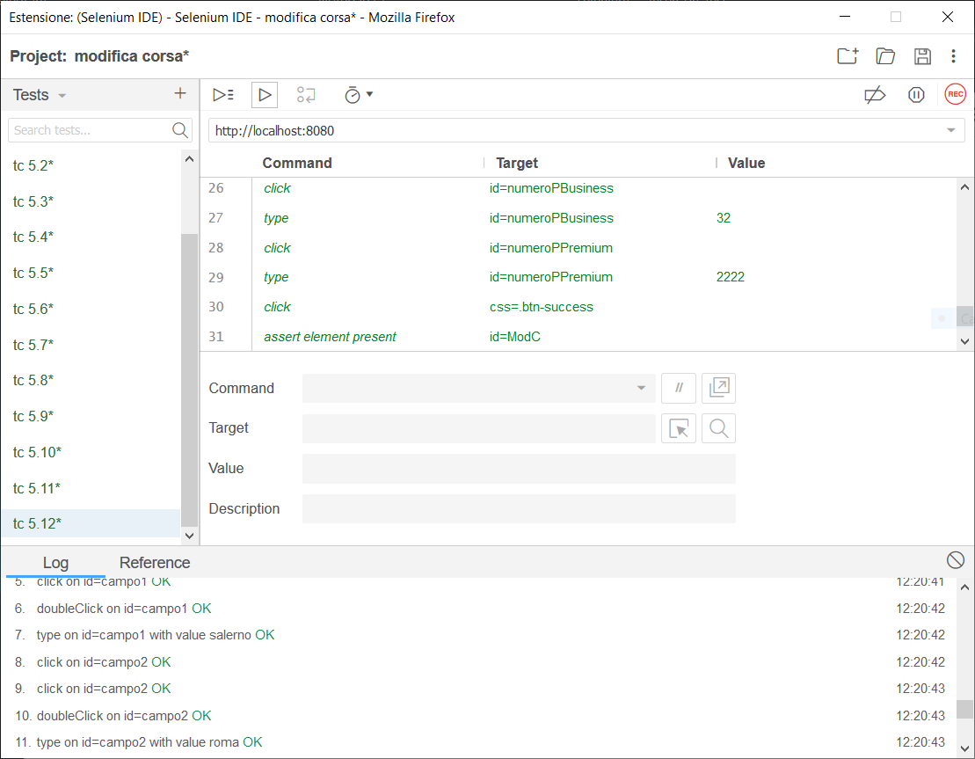

|  |  |
| --- | --- |
| **Tester** | Daniele |
| **Data e ora** | 17/01/2020 |
| **Test Case ID** | TC 5.13 |
| **Descrizione Procedura** | Il valore inserito nel campo “stazione di Partenza” è corretto.  Il valore inserito nel campo “stazione di arrivo” è corretto.  Il valore inserito nel campo “ora di partenza” è corretto.  Il valore inserito nel campo “ora di arrivo” è corretto.  Il valore inserito nel campo “numero posti economy” è corretto.  Il valore inserito nel campo “numero posti business” è corretto.  Il valore inserito nel campo “numero posti premium” non rispetta il formato.  I valori dei campi restanti sono quelli già registrati nel database in fase di inserimento. |
| **Risultati Procedura** | Si apre un pop-up vicino il campo “numero posti premium” a causa a causa del formato non rispettato. |
| **Esito** | **Positivo** |
| **Numero Prove** | 2 |

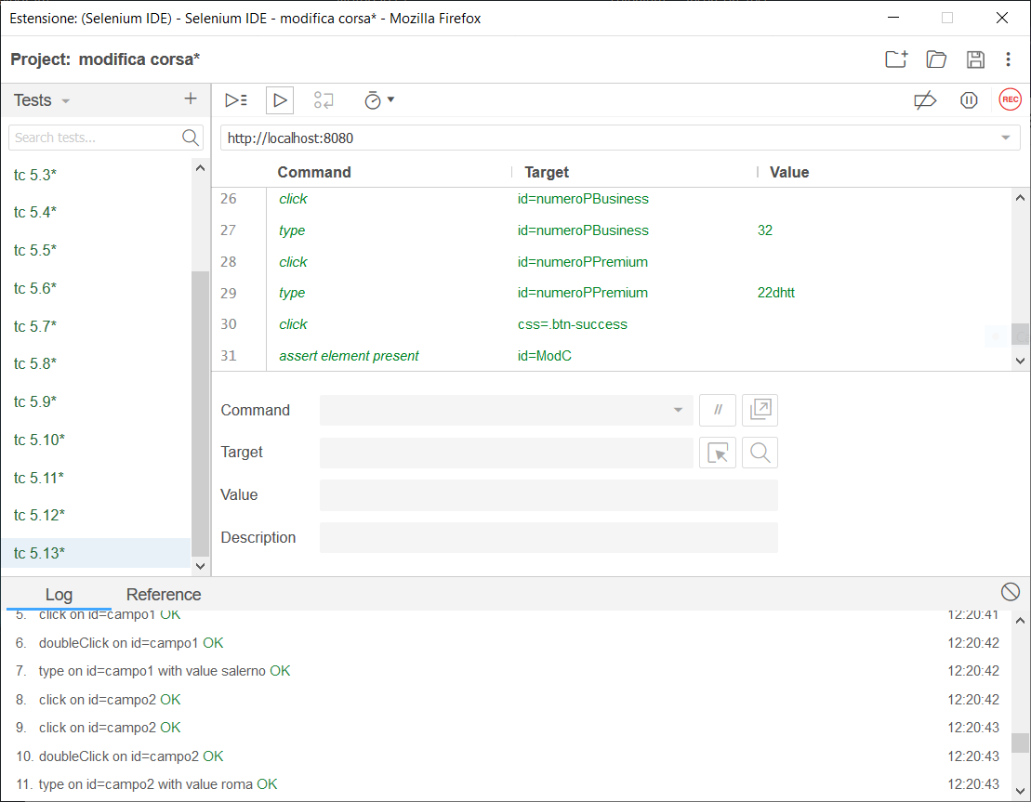

|  |  |
| --- | --- |
| **Tester** | Daniele |
| **Data e ora** | 17/01/2020 |
| **Test Case ID** | TC 5.14 |
| **Descrizione Procedura** | Il valore inserito nel campo “stazione di Partenza” è corretto.  Il valore inserito nel campo “stazione di arrivo” è corretto.  Il valore inserito nel campo “ora di partenza” è corretto.  Il valore inserito nel campo “ora di arrivo” è corretto.  Il valore inserito nel campo “numero posti economy” è corretto.  Il valore inserito nel campo “numero posti business” è corretto.  Il valore inserito nel campo “numero posti premium” è corretto.  Il valore inserito nel campo “prezzo biglietto economy” non rispetta la lunghezza.  I valori dei campi restanti sono quelli già registrati nel database in fase di inserimento. |
| **Risultati Procedura** | Si apre un pop-up vicino il campo “prezzo biglietto economy” a causa della lunghezza non rispettata. |
| **Esito** | **Positivo** |
| **Numero Prove** | 2 |

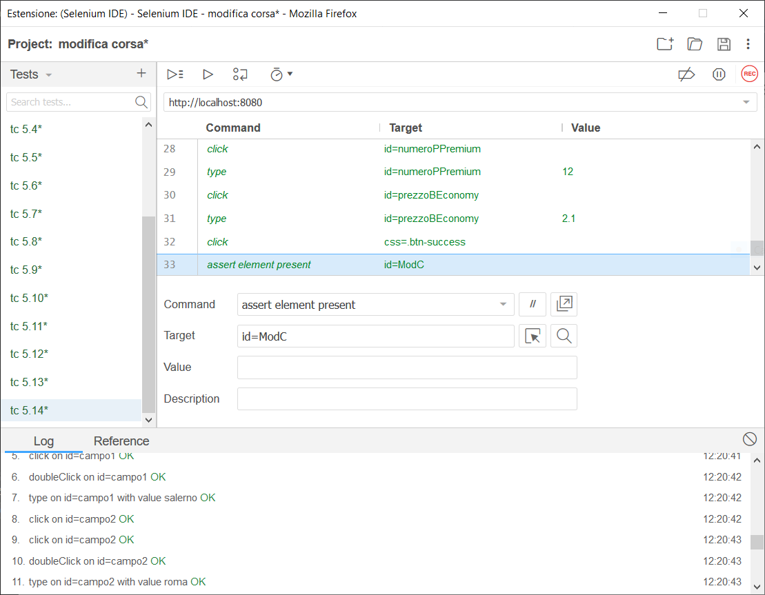

|  |  |
| --- | --- |
| **Tester** | Daniele |
| **Data e ora** | 17/01/2020 |
| **Test Case ID** | TC 5.15 |
| **Descrizione Procedura** | Il valore inserito nel campo “stazione di Partenza” è corretto.  Il valore inserito nel campo “stazione di arrivo” è corretto.  Il valore inserito nel campo “ora di partenza” è corretto.  Il valore inserito nel campo “ora di arrivo” è corretto.  Il valore inserito nel campo “numero posti economy” è corretto.  Il valore inserito nel campo “numero posti business” è corretto.  Il valore inserito nel campo “numero posti premium” è corretto.  Il valore inserito nel campo “prezzo biglietto economy” non rispetta il formato.  I valori dei campi restanti sono quelli già registrati nel database in fase di inserimento. |
| **Risultati Procedura** | Si apre un pop-up vicino il campo “prezzo biglietto economy” a causa a causa del formato non rispettato. |
| **Esito** | **Positivo** |
| **Numero Prove** | 2 |

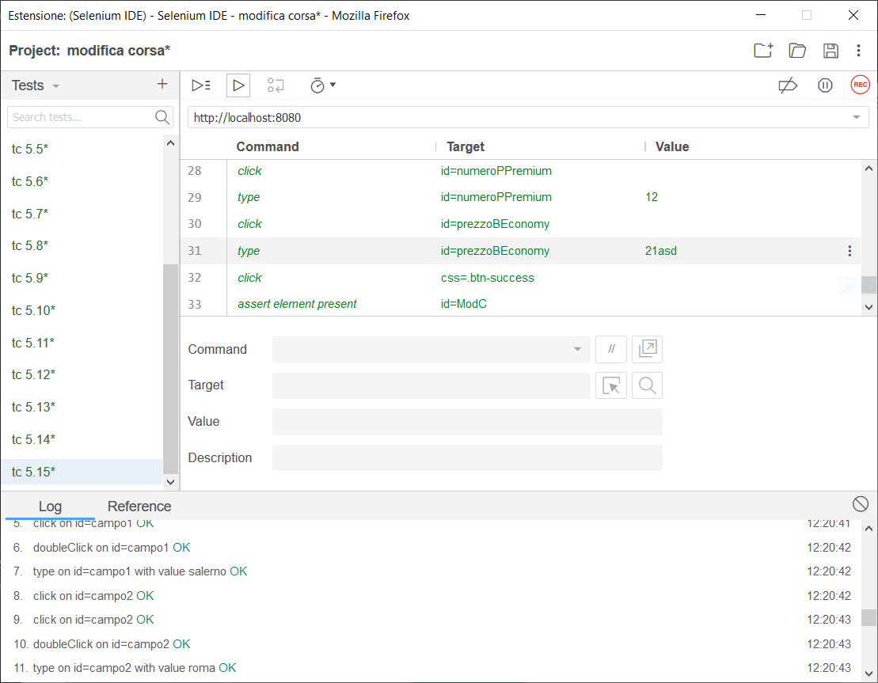

|  |  |
| --- | --- |
| **Tester** | Daniele |
| **Data e ora** | 17/01/2020 |
| **Test Case ID** | TC 5.16 |
| **Descrizione Procedura** | Il valore inserito nel campo “stazione di Partenza” è corretto.  Il valore inserito nel campo “stazione di arrivo” è corretto.  Il valore inserito nel campo “ora di partenza” è corretto.  Il valore inserito nel campo “ora di arrivo” è corretto.  Il valore inserito nel campo “numero posti economy” è corretto.  Il valore inserito nel campo “numero posti business” è corretto.  Il valore inserito nel campo “numero posti premium” è corretto.  Il valore inserito nel campo “prezzo biglietto economy” è corretto.  Il valore inserito nel campo “prezzo biglietto business” non rispetta la lunghezza.  I valori dei campi restanti sono quelli già registrati nel database in fase di inserimento. |
| **Risultati Procedura** | Si apre un pop-up vicino il campo “prezzo biglietto business” a causa della lunghezza non rispettata. |
| **Esito** | **Positivo** |
| **Numero Prove** | 2 |

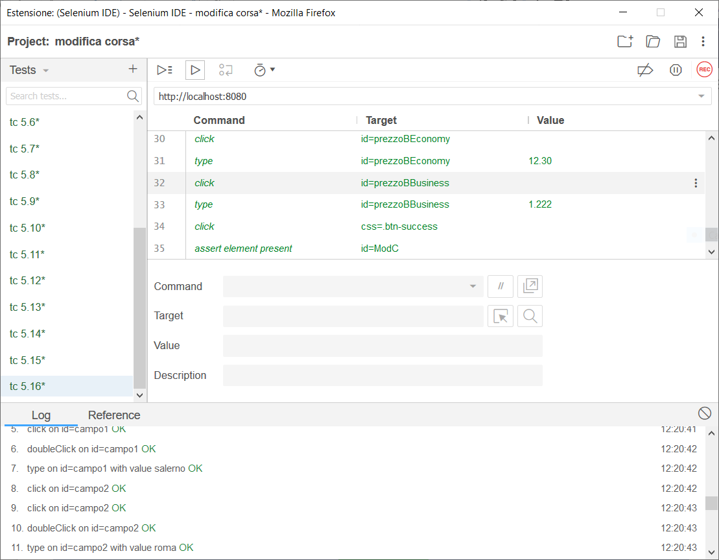

|  |  |
| --- | --- |
| **Tester** | Daniele |
| **Data e ora** | 17/01/2020 |
| **Test Case ID** | TC 5.17 |
| **Descrizione Procedura** | Il valore inserito nel campo “stazione di Partenza” è corretto.  Il valore inserito nel campo “stazione di arrivo” è corretto.  Il valore inserito nel campo “ora di partenza” è corretto.  Il valore inserito nel campo “ora di arrivo” è corretto.  Il valore inserito nel campo “numero posti economy” è corretto.  Il valore inserito nel campo “numero posti business” è corretto.  Il valore inserito nel campo “numero posti premium” è corretto.  Il valore inserito nel campo “prezzo biglietto economy” è corretto.  Il valore inserito nel campo “prezzo biglietto business” non rispetta il formato.  I valori dei campi restanti sono quelli già registrati nel database in fase di inserimento. |
| **Risultati Procedura** | Si apre un pop-up vicino il campo “prezzo biglietto business” a causa a causa del formato non rispettato. |
| **Esito** | **Positivo** |
| **Numero Prove** | 2 |

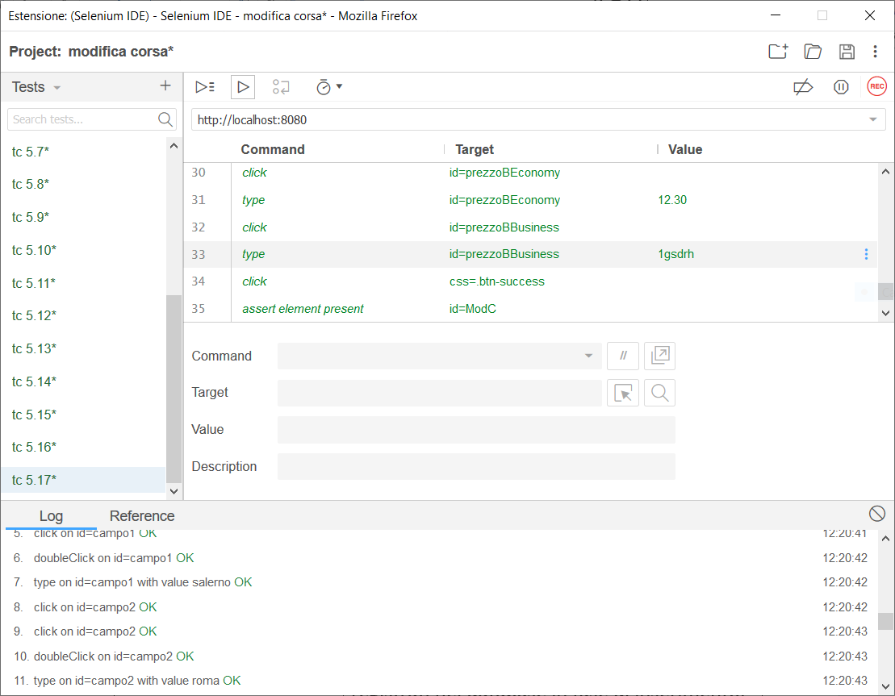

|  |  |
| --- | --- |
| **Tester** | Daniele |
| **Data e ora** | 17/01/2020 |
| **Test Case ID** | TC 5.18 |
| **Descrizione Procedura** | Il valore inserito nel campo “stazione di Partenza” è corretto.  Il valore inserito nel campo “stazione di arrivo” è corretto.  Il valore inserito nel campo “ora di partenza” è corretto.  Il valore inserito nel campo “ora di arrivo” è corretto.  Il valore inserito nel campo “numero posti economy” è corretto.  Il valore inserito nel campo “numero posti business” è corretto.  Il valore inserito nel campo “numero posti premium” è corretto.  Il valore inserito nel campo “prezzo biglietto economy” è corretto.  Il valore inserito nel campo “prezzo biglietto business” è corretto.  Il valore inserito nel campo “prezzo biglietto premium” non rispetta la lunghezza.  I valori dei campi restanti sono quelli già registrati nel database in fase di inserimento. |
| **Risultati Procedura** | Si apre un pop-up vicino il campo “prezzo biglietto premium” a causa della lunghezza non rispettata. |
| **Esito** | **Positivo** |
| **Numero Prove** | 2 |

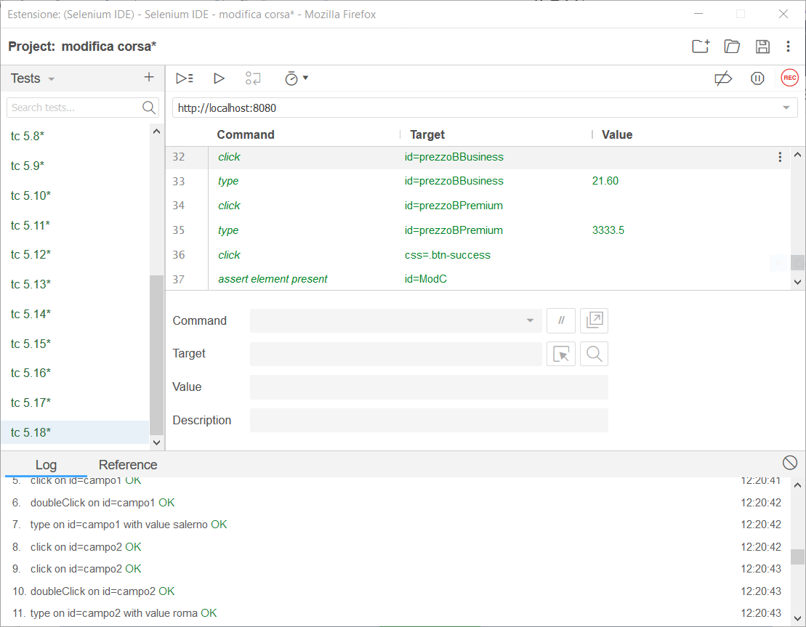

|  |  |
| --- | --- |
| **Tester** | Daniele |
| **Data e ora** | 17/01/2020 |
| **Test Case ID** | TC 5.19 |
| **Descrizione Procedura** | Il valore inserito nel campo “stazione di Partenza” è corretto.  Il valore inserito nel campo “stazione di arrivo” è corretto.  Il valore inserito nel campo “ora di partenza” è corretto.  Il valore inserito nel campo “ora di arrivo” è corretto.  Il valore inserito nel campo “numero posti economy” è corretto.  Il valore inserito nel campo “numero posti business” è corretto.  Il valore inserito nel campo “numero posti premium” è corretto.  Il valore inserito nel campo “prezzo biglietto economy” è corretto.  Il valore inserito nel campo “prezzo biglietto business” è corretto.  Il valore inserito nel campo “prezzo biglietto premium” non rispetta il formato.  I valori dei campi restanti sono quelli già registrati nel database in fase di inserimento. |
| **Risultati Procedura** | Si apre un pop-up vicino il campo “prezzo biglietto premium” a causa a causa del formato non rispettato. |
| **Esito** | **Positivo** |
| **Numero Prove** | 2 |

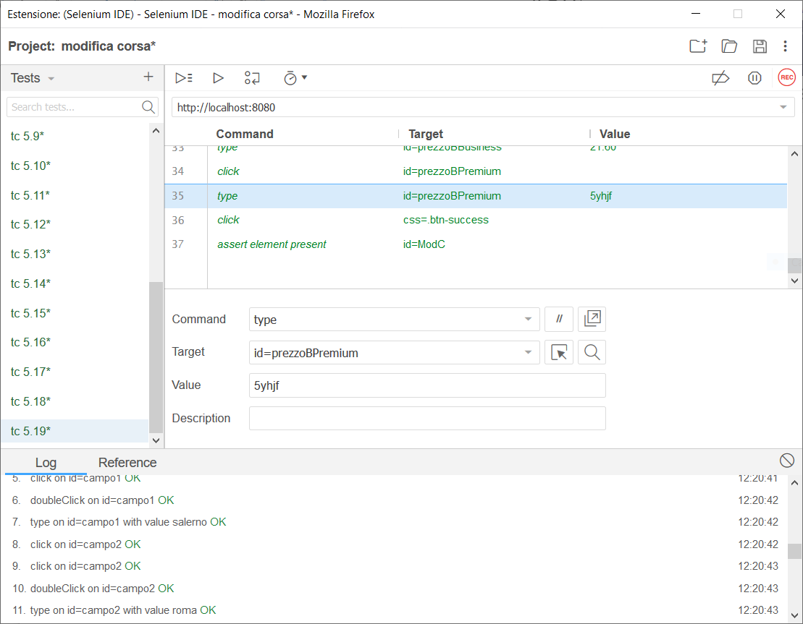

|  |  |
| --- | --- |
| **Tester** | Daniele |
| **Data e ora** | 17/01/2020 |
| **Test Case ID** | TC 5.20 |
| **Descrizione Procedura** | Il valore inserito nel campo “stazione di Partenza” è corretto.  Il valore inserito nel campo “stazione di arrivo” è corretto.  Il valore inserito nel campo “ora di partenza” è corretto.  Il valore inserito nel campo “ora di arrivo” è corretto.  Il valore inserito nel campo “numero posti economy” è corretto.  Il valore inserito nel campo “numero posti business” è corretto.  Il valore inserito nel campo “numero posti premium” è corretto.  Il valore inserito nel campo “prezzo biglietto economy” è corretto.  Il valore inserito nel campo “prezzo biglietto business” è corretto.  Il valore inserito nel campo “prezzo biglietto premium” è corretto  Il valore inserito nel campo “data” non rispetta la lunghezza.  I valori dei campi restanti sono quelli già registrati nel database in fase di inserimento. |
| **Risultati Procedura** | Si apre un pop-up vicino il campo “data” a causa della lunghezza non rispettata. |
| **Esito** | **Positivo** |
| **Numero Prove** | 2 |

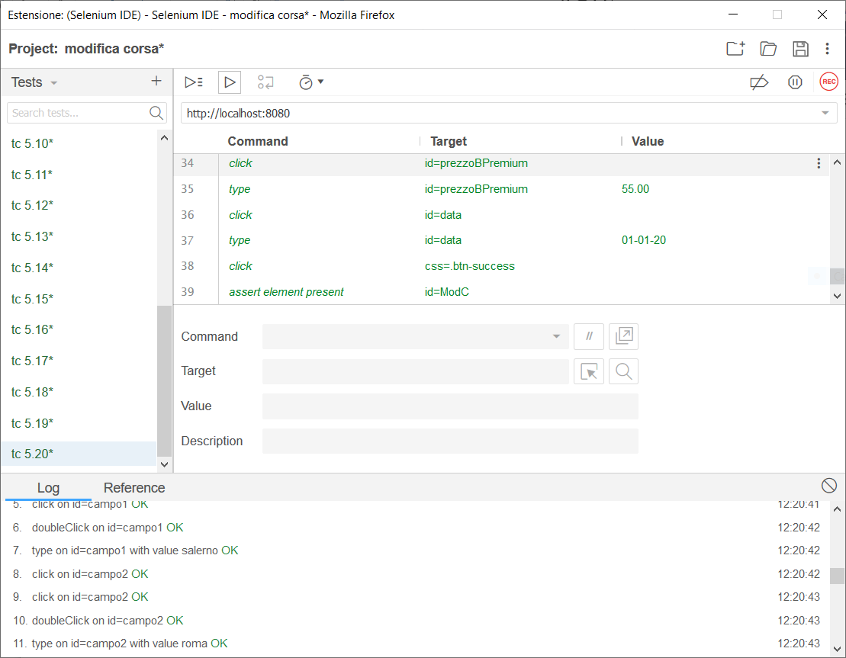

|  |  |
| --- | --- |
| **Tester** | Daniele |
| **Data e ora** | 17/01/2020 |
| **Test Case ID** | TC 5.21 |
| **Descrizione Procedura** | Il valore inserito nel campo “stazione di Partenza” è corretto.  Il valore inserito nel campo “stazione di arrivo” è corretto.  Il valore inserito nel campo “ora di partenza” è corretto.  Il valore inserito nel campo “ora di arrivo” è corretto.  Il valore inserito nel campo “numero posti economy” è corretto.  Il valore inserito nel campo “numero posti business” è corretto.  Il valore inserito nel campo “numero posti premium” è corretto.  Il valore inserito nel campo “prezzo biglietto economy” è corretto.  Il valore inserito nel campo “prezzo biglietto business” è corretto.  Il valore inserito nel campo “prezzo biglietto premium” è corretto.  Il valore inserito nel campo “data” non rispetta il formato.  I valori dei campi restanti sono quelli già registrati nel database in fase di inserimento. |
| **Risultati Procedura** | Si apre un pop-up vicino il campo “data” a causa a causa del formato non rispettato. |
| **Esito** | **Positivo** |
| **Numero Prove** | 2 |

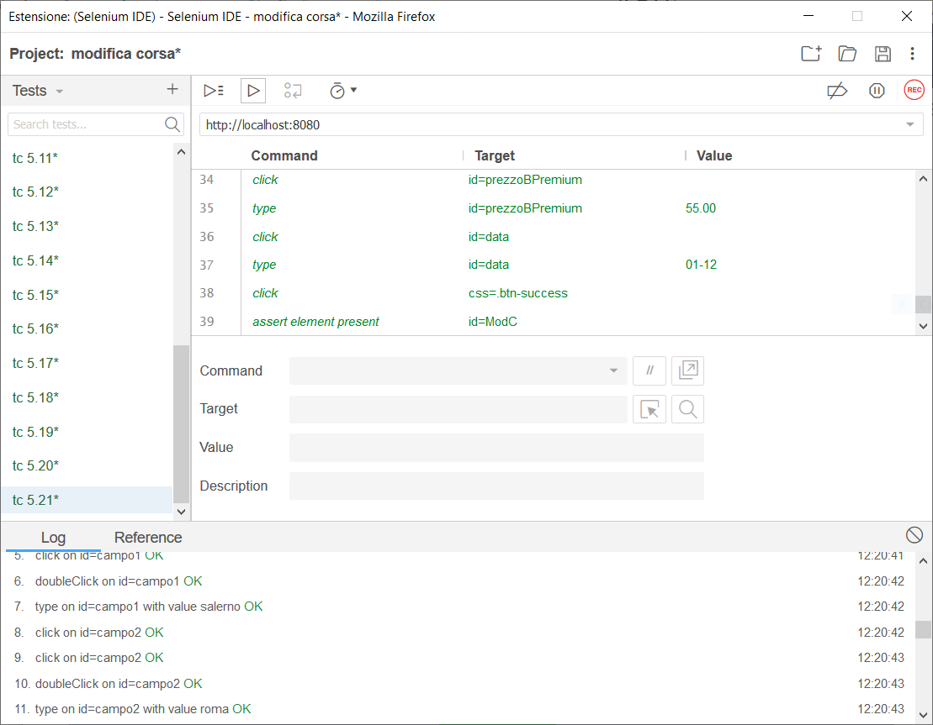

|  |  |
| --- | --- |
| **Tester** | Daniele |
| **Data e ora** | 17/01/2020 |
| **Test Case ID** | TC 5.22 |
| **Descrizione Procedura** | Il valore inserito nel campo “stazione di Partenza” è corretto.  Il valore inserito nel campo “stazione di arrivo” è corretto.  Il valore inserito nel campo “ora di partenza” è corretto.  Il valore inserito nel campo “ora di arrivo” è corretto.  Il valore inserito nel campo “numero posti economy” è corretto.  Il valore inserito nel campo “numero posti business” è corretto.  Il valore inserito nel campo “numero posti premium” è corretto.  Il valore inserito nel campo “prezzo biglietto economy” è corretto.  Il valore inserito nel campo “prezzo biglietto business” è corretto.  Il valore inserito nel campo “prezzo biglietto premium” è corretto.  Il valore inserito nel campo “data” è corretto.  Il valore inserito nel campo “sconto” non rispetta la lunghezza. |
| **Risultati Procedura** | Si apre un pop-up vicino il campo “sconto” a causa della lunghezza non rispettata. |
| **Esito** | **Positivo** |
| **Numero Prove** | 2 |

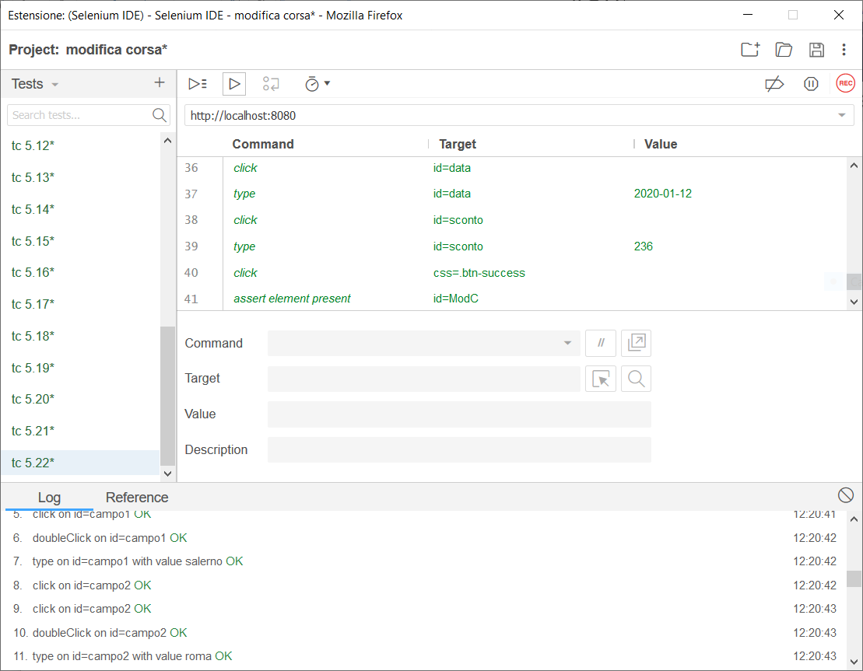

|  |  |
| --- | --- |
| **Tester** | Daniele |
| **Data e ora** | 17/01/2020 |
| **Test Case ID** | TC 5.23 |
| **Descrizione Procedura** | Il valore inserito nel campo “stazione di Partenza” è corretto.  Il valore inserito nel campo “stazione di arrivo” è corretto.  Il valore inserito nel campo “ora di partenza” è corretto.  Il valore inserito nel campo “ora di arrivo” è corretto.  Il valore inserito nel campo “numero posti economy” è corretto.  Il valore inserito nel campo “numero posti business” è corretto.  Il valore inserito nel campo “numero posti premium” è corretto.  Il valore inserito nel campo “prezzo biglietto economy” è corretto.  Il valore inserito nel campo “prezzo biglietto business” è corretto.  Il valore inserito nel campo “prezzo biglietto premium” è corretto.  Il valore inserito nel campo “data” è corretto.  Il valore inserito nel campo “sconto” non rispetta il formato. |
| **Risultati Procedura** | Si apre un pop-up vicino il campo “sconto” a causa a causa del formato non rispettato. |
| **Esito** | **Positivo** |
| **Numero Prove** | 2 |

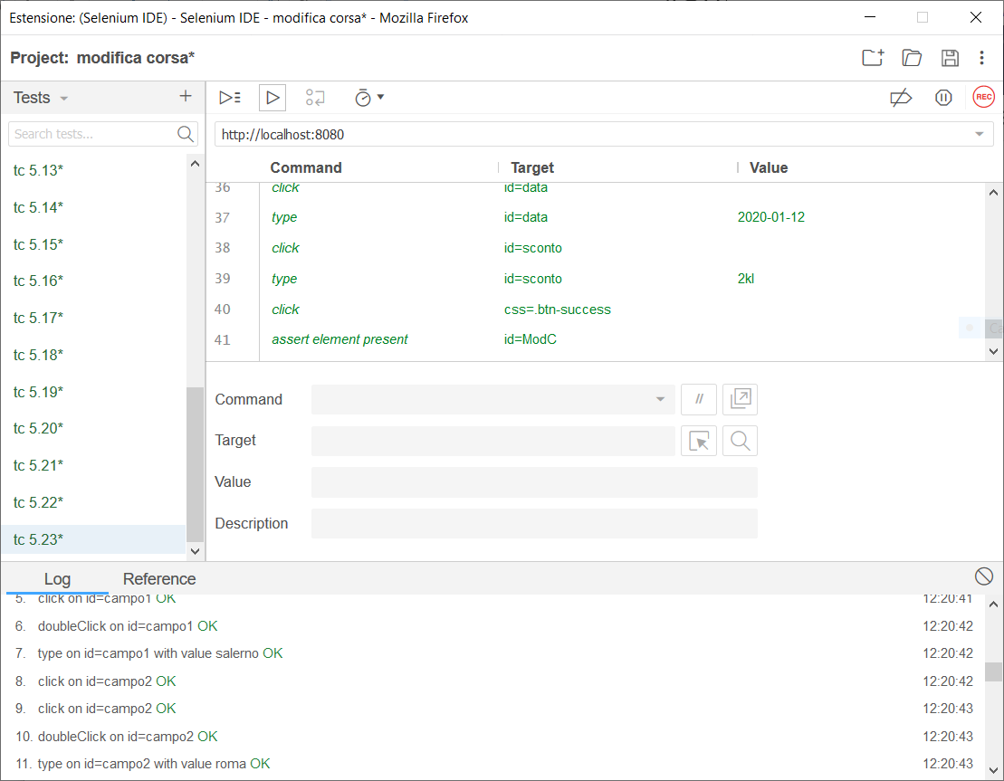

|  |  |
| --- | --- |
| **Tester** | Daniele |
| **Data e ora** | 17/01/2020 |
| **Test Case ID** | TC 5.24 |
| **Descrizione Procedura** | Il valore inserito nel campo “stazione di Partenza” è corretto.  Il valore inserito nel campo “stazione di arrivo” è corretto.  Il valore inserito nel campo “ora di partenza” è corretto.  Il valore inserito nel campo “ora di arrivo” è corretto.  Il valore inserito nel campo “numero posti economy” è corretto.  Il valore inserito nel campo “numero posti business” è corretto.  Il valore inserito nel campo “numero posti premium” è corretto.  Il valore inserito nel campo “prezzo biglietto economy” è corretto.  Il valore inserito nel campo “prezzo biglietto business” è corretto.  Il valore inserito nel campo “prezzo biglietto premium” è corretto.  Il valore inserito nel campo “data” è corretto.  Il valore inserito nel campo “sconto” è corretto. |
| **Risultati Procedura** | La corsa è inserita nel database. |
| **Esito** | **Positivo** |
| **Numero Prove** | 2 |

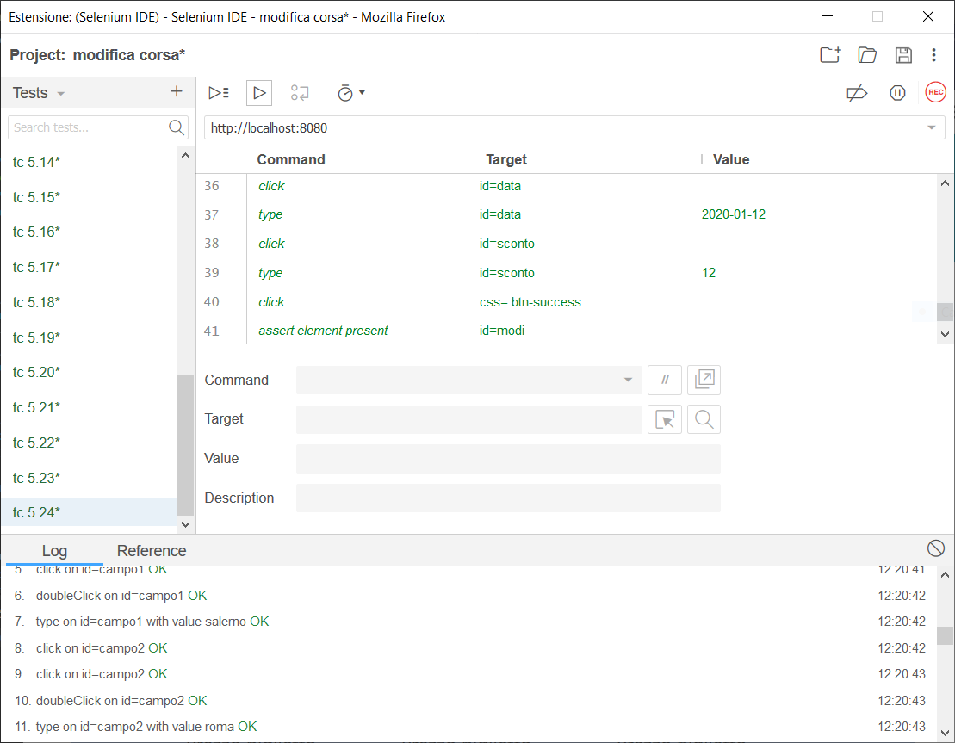

**TC 6 Ricerca**

|  |  |
| --- | --- |
| **Tester** | Erminio |
| **Data e ora** | 15/01/2020 |
| **Test Case ID** | TC 6.0 |
| **Descrizione Procedura** | Il valore inserito nel campo “stazione di Partenza” non rispetta la lunghezza.  Il campo “stazione di Arrivo” è vuoto.  Il campo data è vuoto. |
| **Risultati Procedura** | Si apre un pop-up vicino il campo “stazione di partenza” il quale notifica che il valore inserito non rispetta il formato. |
| **Esito** | **Positivo** |
| **Numero Prove** | 2 |

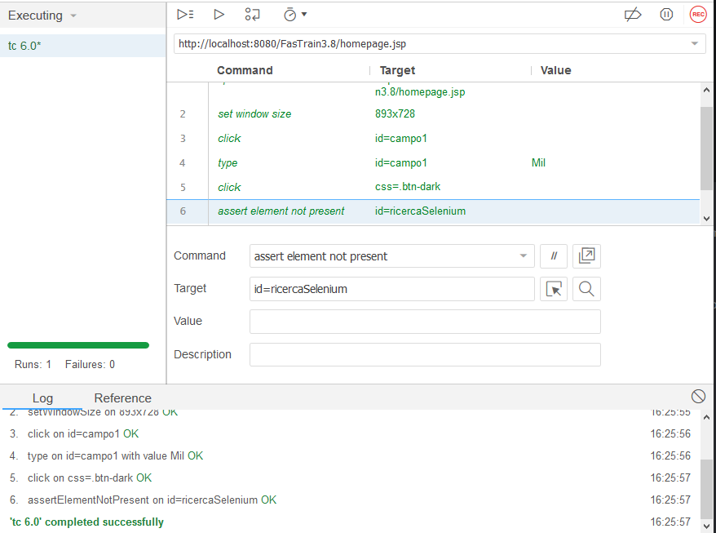

|  |  |
| --- | --- |
| **Tester** | Erminio |
| **Data e ora** | 15/01/2020 |
| **Test Case ID** | TC 6.1 |
| **Descrizione Procedura** | Il valore inserito nel campo “stazione di Partenza” non rispetta il formato.  Il campo “stazione di Arrivo” è vuoto.  Il campo data è vuoto. |
| **Risultati Procedura** | Si apre un pop-up vicino il campo “stazione di partenza” il quale notifica che il valore inserito non rispetta il formato. |
| **Esito** | **Positivo** |
| **Numero Prove** | 2 |

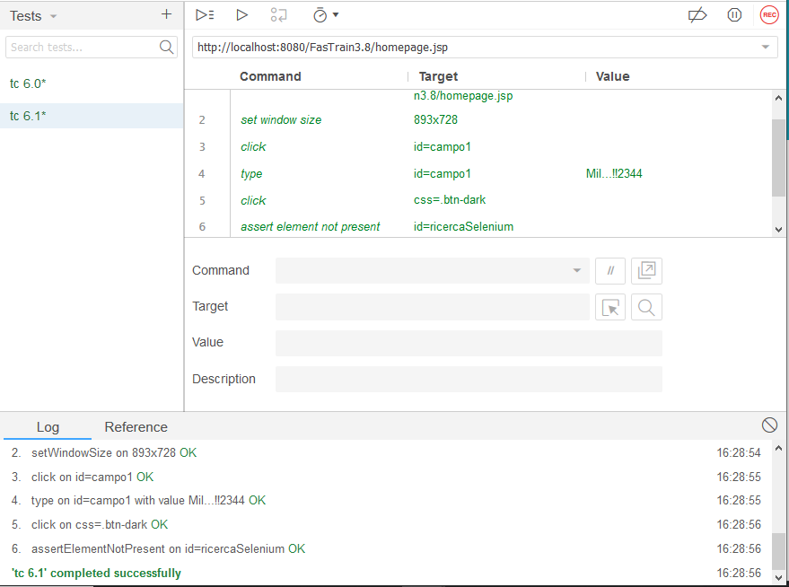

|  |  |
| --- | --- |
| **Tester** | Erminio |
| **Data e ora** | 15/01/2020 |
| **Test Case ID** | TC 6.2 |
| **Descrizione Procedura** | Il valore inserito nel campo “stazione di Partenza” è corretto.  Il campo “stazione di Arrivo” non rispetta la lunghezza.  Il campo data è vuoto. |
| **Risultati Procedura** | Si apre un pop-up vicino il campo “stazione di arrivo” il quale notifica che il valore inserito non rispetta il formato. |
| **Esito** | **Positivo** |
| **Numero Prove** | 2 |

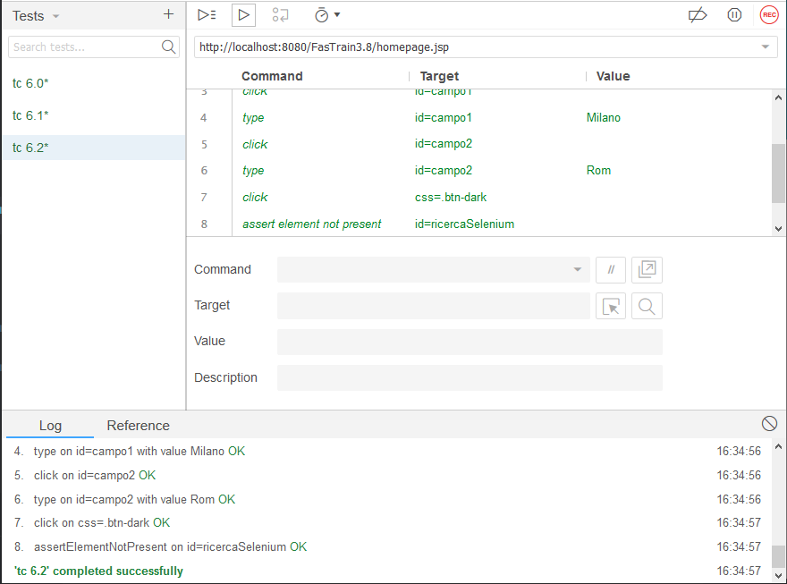

|  |  |
| --- | --- |
| **Tester** | Erminio |
| **Data e ora** | 15/01/2020 |
| **Test Case ID** | TC 6.3 |
| **Descrizione Procedura** | Il valore inserito nel campo “stazione di Partenza” è corretto.  Il campo “stazione di Arrivo” non rispetta il formato.  Il campo data è vuoto. |
| **Risultati Procedura** | Si apre un pop-up vicino il campo “stazione di arrivo” il quale notifica che il valore inserito non rispetta il formato. |
| **Esito** | **Positivo** |
| **Numero Prove** | 2 |

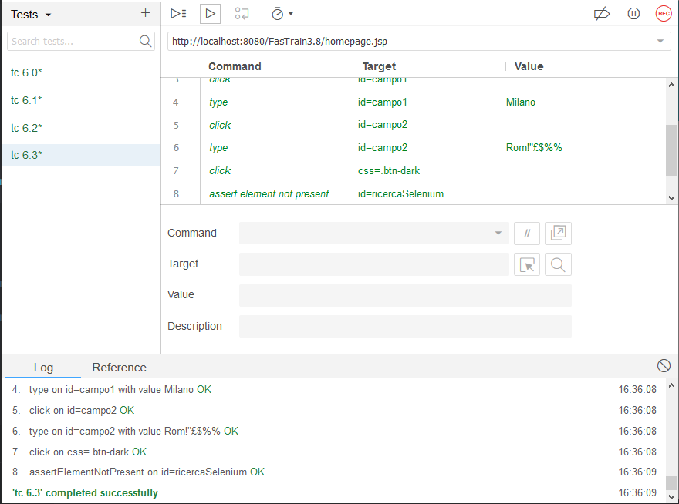

|  |  |
| --- | --- |
| **Tester** | Erminio |
| **Data e ora** | 15/01/2020 |
| **Test Case ID** | TC 6.4 |
| **Descrizione Procedura** | Il valore inserito nel campo “stazione di Partenza” è corretto.  Il valore inserito nel campo “stazione di Arrivo” è corretto.  Il valore inserito nel campo “data” non rispetta la lunghezza. |
| **Risultati Procedura** | Si apre un pop-up vicino il campo “data” il quale notifica che il valore inserito non rispetta il formato. |
| **Esito** | **Positivo** |
| **Numero Prove** | 2 |

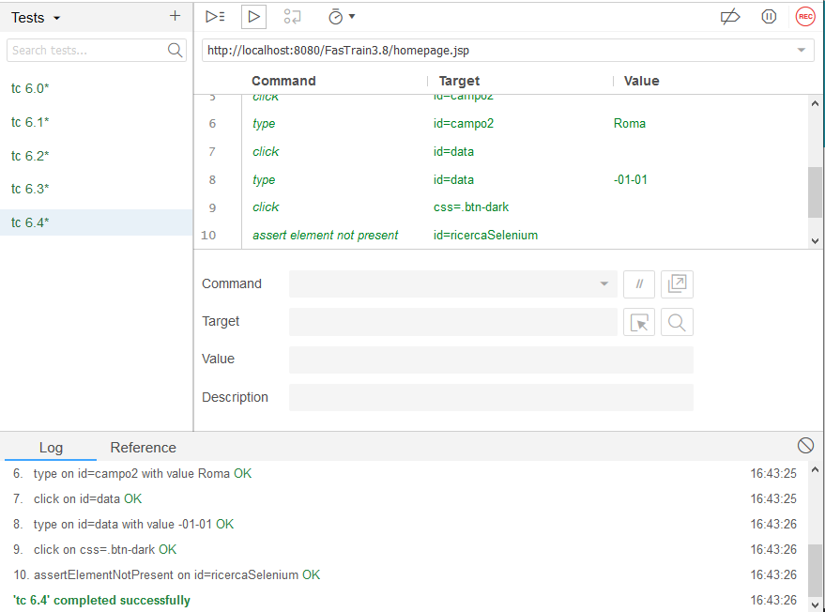

|  |  |
| --- | --- |
| **Tester** | Erminio |
| **Data e ora** | 15/01/2020 |
| **Test Case ID** | TC 6.5 |
| **Descrizione Procedura** | Il valore inserito nel campo “stazione di Partenza” è corretto.  Il valore inserito nel campo “stazione di Arrivo” è corretto.  Il valore inserito nel campo “data” non rispetta il formato. |
| **Risultati Procedura** | Si apre un pop-up vicino il campo “data” il quale notifica che il valore inserito non rispetta il formato. |
| **Esito** | **Positivo** |
| **Numero Prove** | 2 |

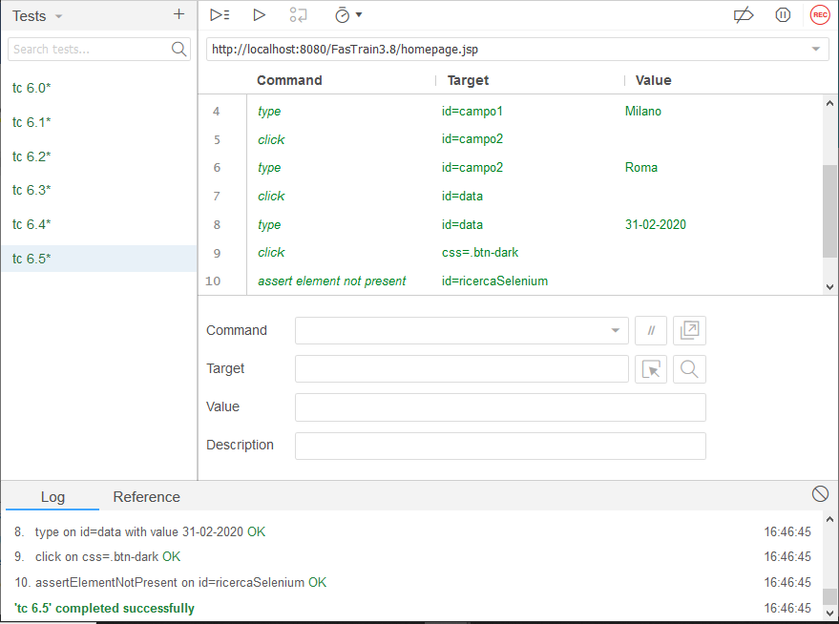

|  |  |
| --- | --- |
| **Tester** | Erminio |
| **Data e ora** | 15/01/2020 |
| **Test Case ID** | TC 6.6 |
| **Descrizione Procedura** | Il valore inserito nel campo “stazione di Partenza” è corretto.  Il valore inserito nel campo “stazione di Arrivo” è corretto.  Il valore inserito nel campo “data” è corretto. |
| **Risultati Procedura** | La ricerca viene effettuata e vengono mostrati i risultati. |
| **Esito** | **Positivo** |
| **Numero Prove** | 2 |

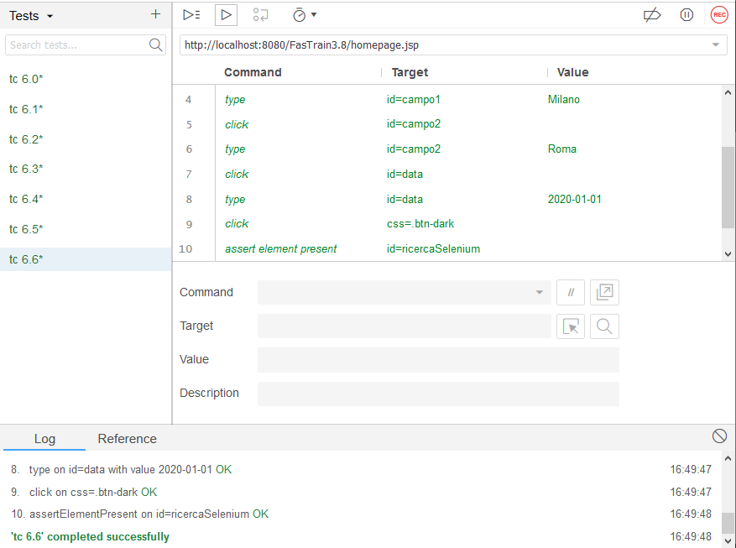

**TC 7 Pagamento**

|  |  |
| --- | --- |
| **Tester** | Erminio |
| **Data e ora** | 15/01/2020 |
| **Test Case ID** | TC 7.0 |
| **Descrizione Procedura** | Il valore inserito nel campo “nome passeggero” non rispetta la lunghezza.  Il resto dei campi è vuoto |
| **Risultati Procedura** | Si apre un pop-up vicino il campo nome passeggero a causa lunghezza errato. |
| **Esito** | **Positivo** |
| **Numero Prove** | 2 |

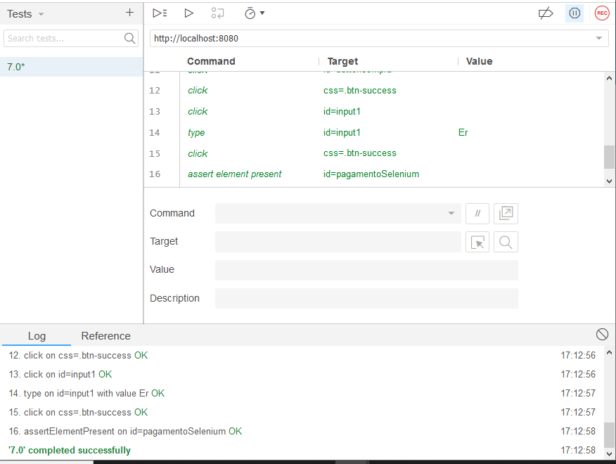

|  |  |
| --- | --- |
| **Tester** | Erminio |
| **Data e ora** | 15/01/2020 |
| **Test Case ID** | TC 7.1 |
| **Descrizione Procedura** | Il valore inserito nel campo “nome passeggero” non il formato.  Il resto dei campi è vuoto |
| **Risultati Procedura** | Si apre un pop-up vicino il campo nome passeggero a causa del formato errato. |
| **Esito** | **Positivo** |
| **Numero Prove** | 2 |

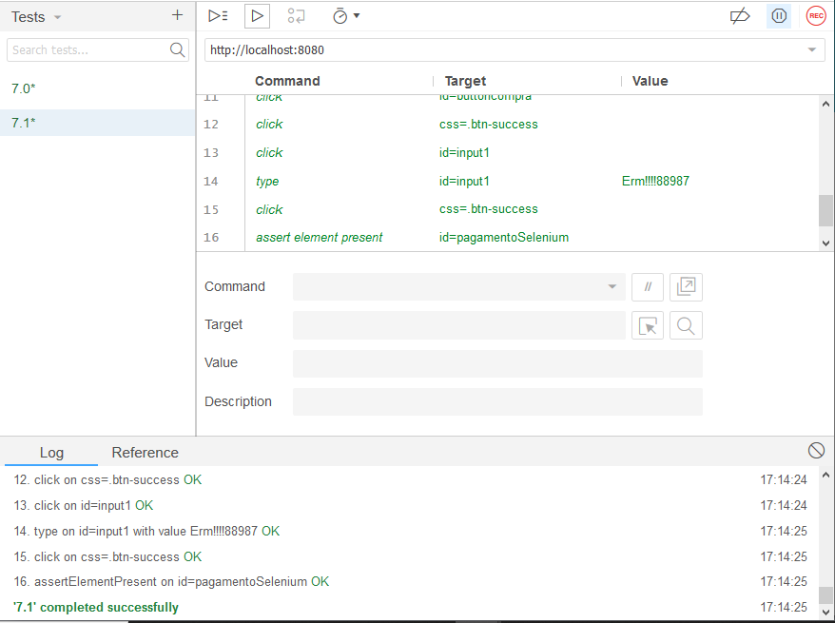

|  |  |
| --- | --- |
| **Tester** | Erminio |
| **Data e ora** | 15/01/2020 |
| **Test Case ID** | TC 7.2 |
| **Descrizione Procedura** | Il valore inserito nel campo “nome passeggero” è coretto.  Il valore inserito nel campo “cognome passeggero” non rispetta la lunghezza |
| **Risultati Procedura** | Si apre un pop-up vicino il campo cognome passeggero a causa della lunghezza errata. |
| **Esito** | **Positivo** |
| **Numero Prove** | 2 |

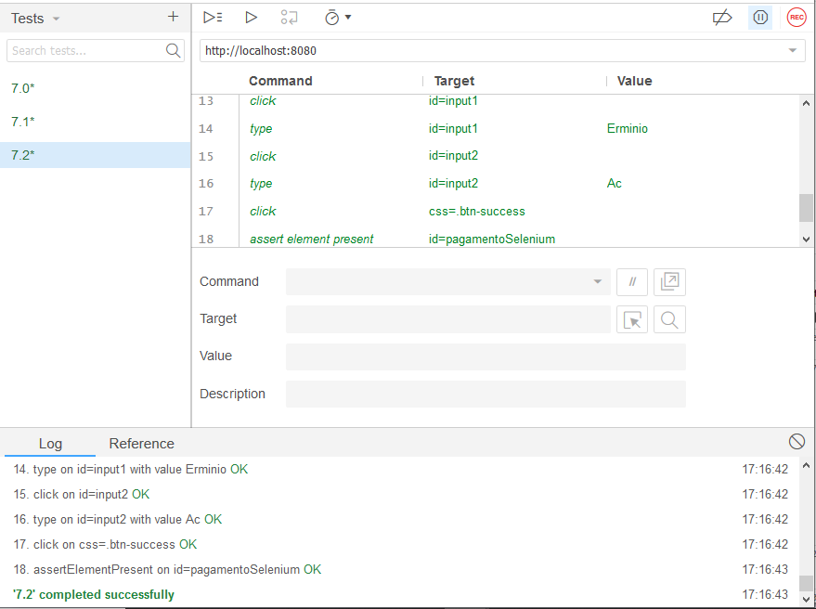

|  |  |
| --- | --- |
| **Tester** | Erminio |
| **Data e ora** | 15/01/2020 |
| **Test Case ID** | TC 7.3 |
| **Descrizione Procedura** | Il valore inserito nel campo “nome passeggero” è coretto.  Il valore inserito nel campo “cognome passeggero” non rispetta il formato. |
| **Risultati Procedura** | Si apre un pop-up vicino il campo cognome passeggero a causa del formato errato. |
| **Esito** | **Positivo** |
| **Numero Prove** | 2 |

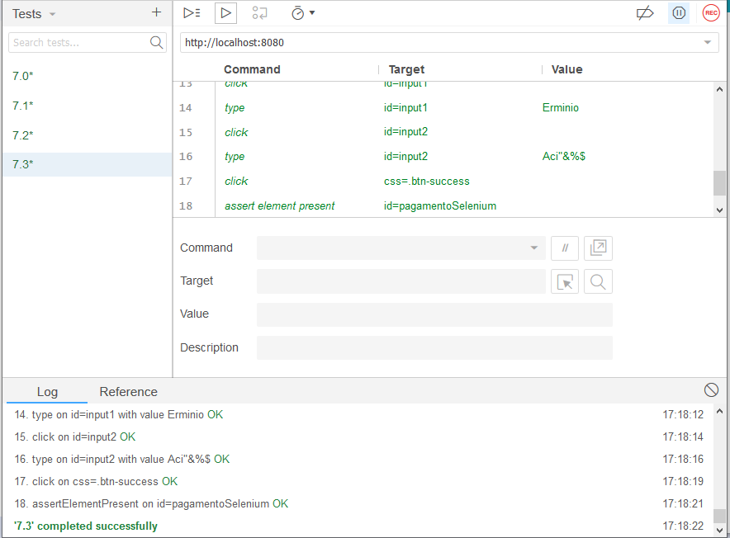

|  |  |
| --- | --- |
| **Tester** | Erminio |
| **Data e ora** | 15/01/2020 |
| **Test Case ID** | TC 7.4 |
| **Descrizione Procedura** | Il valore inserito nel campo “nome passeggero” è coretto.  Il valore inserito nel campo “cognome passeggero” è corretto.  Il valore inserito nel campo “codice documento”  non rispetta la lunghezza. |
| **Risultati Procedura** | Si apre un pop-up vicino il campo codice documento a causa della lunghezza errato. |
| **Esito** | **Positivo** |
| **Numero Prove** | 2 |

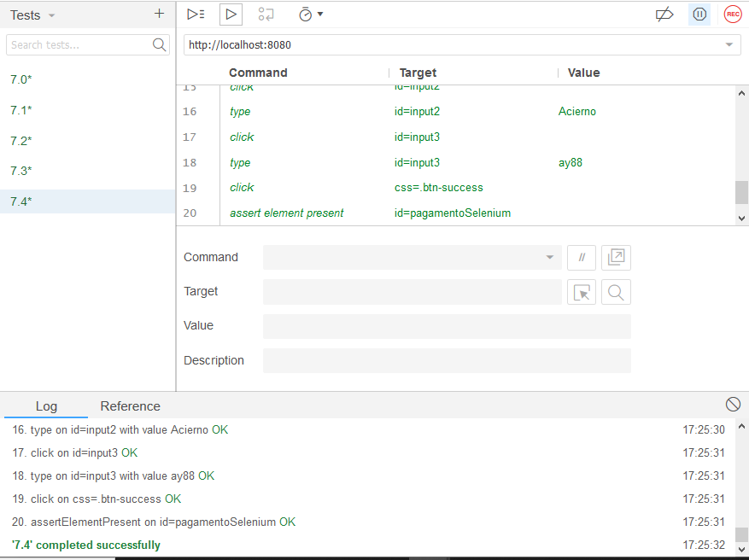

|  |  |
| --- | --- |
| **Tester** | Erminio |
| **Data e ora** | 15/01/2020 |
| **Test Case ID** | TC 7.5 |
| **Descrizione Procedura** | Il valore inserito nel campo “nome passeggero” è coretto.  Il valore inserito nel campo “cognome passeggero” è corretto.  Il valore inserito nel campo “codice documento”  non rispetta il formato. |
| **Risultati Procedura** | Si apre un pop-up vicino il campo codice documento a causa del formato errato. |
| **Esito** | **Positivo** |
| **Numero Prove** | 2 |

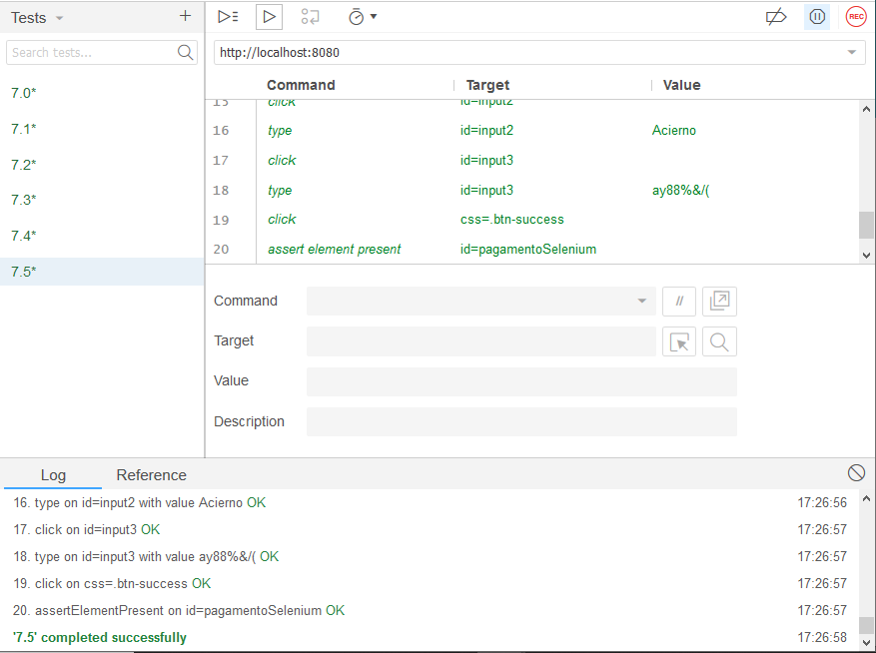

|  |  |
| --- | --- |
| **Tester** | Erminio |
| **Data e ora** | 15/01/2020 |
| **Test Case ID** | TC 7.6 |
| **Descrizione Procedura** | Il valore inserito nel campo “nome passeggero” è coretto.  Il valore inserito nel campo “cognome passeggero” è corretto.  Il valore inserito nel campo “codice documento” è corretto.  Il valore del campo “numero carta”  Non rispetta la lunghezza. |
| **Risultati Procedura** | Si apre un pop-up vicino il campo numero carta a causa della lunghezza . |
| **Esito** | **Positivo** |
| **Numero Prove** | 2 |

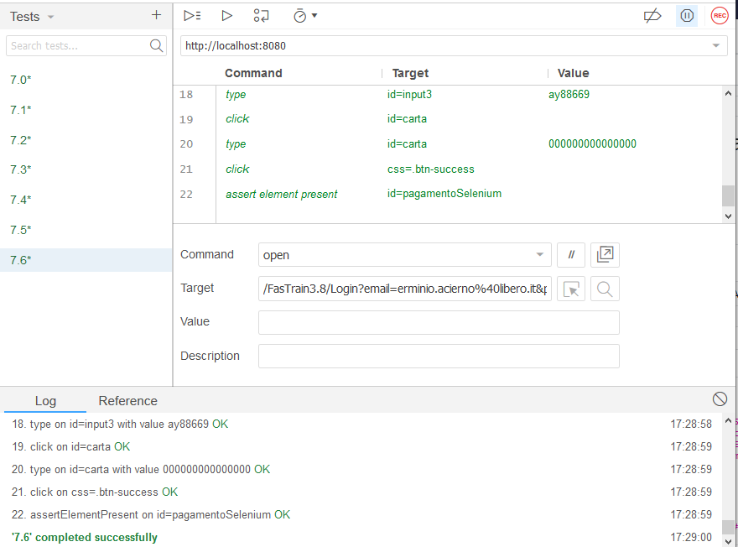

|  |  |
| --- | --- |
| **Tester** | Erminio |
| **Data e ora** | 15/01/2020 |
| **Test Case ID** | TC 7.7 |
| **Descrizione Procedura** | Il valore inserito nel campo “nome passeggero” è coretto.  Il valore inserito nel campo “cognome passeggero” è corretto.  Il valore inserito nel campo “codice documento” è corretto.  Il valore del campo “numero carta”  Non rispetta il formato. |
| **Risultati Procedura** | Si apre un pop-up vicino il campo numero carta a causa del formato. |
| **Esito** | **Positivo** |
| **Numero Prove** | 2 |

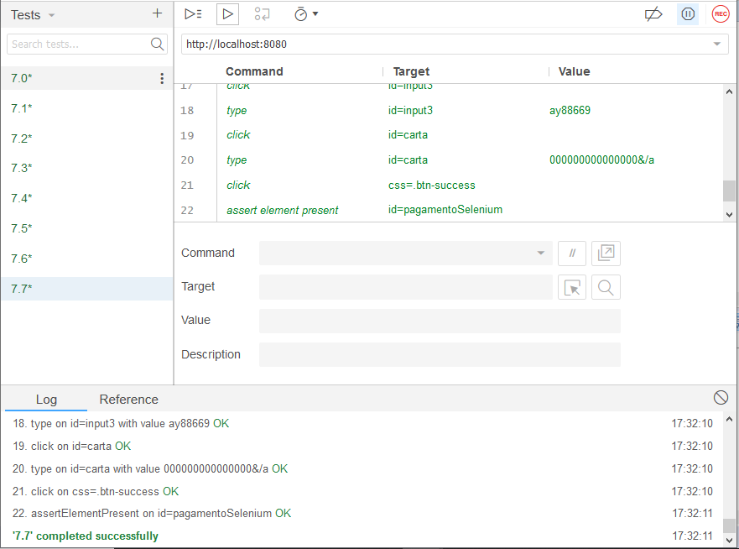

|  |  |
| --- | --- |
| **Tester** | Erminio |
| **Data e ora** | 15/01/2020 |
| **Test Case ID** | TC 7.8 |
| **Descrizione Procedura** | Il valore inserito nel campo “nome passeggero” è coretto.  Il valore inserito nel campo “cognome passeggero” è corretto.  Il valore inserito nel campo “codice documento” è corretto.  Il valore del campo “numero carta”  È corretto  Il valore inserito nel campo “cvv” non rispetta la lunghezza. |
| **Risultati Procedura** | Si apre un pop-up vicino il campo cvv a causa della lunghezza. |
| **Esito** | **Positivo** |
| **Numero Prove** | 2 |

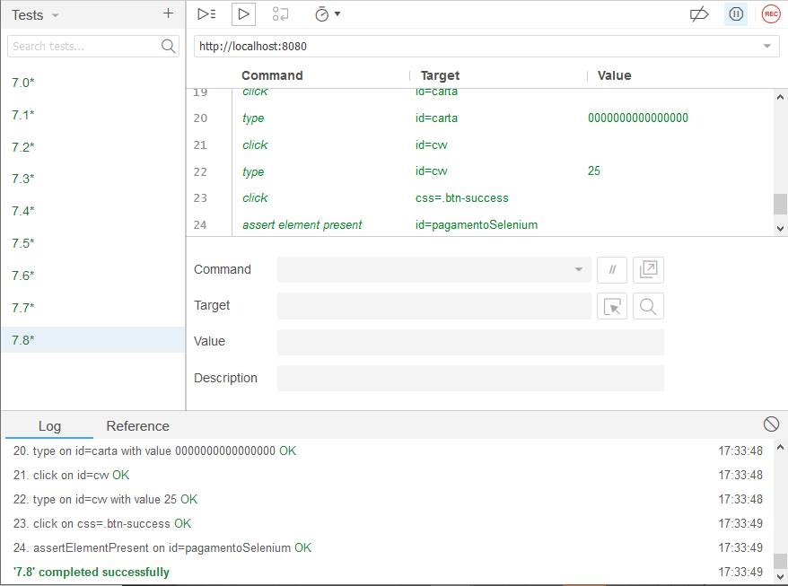

|  |  |
| --- | --- |
| **Tester** | Erminio |
| **Data e ora** | 15/01/2020 |
| **Test Case ID** | TC 7.9 |
| **Descrizione Procedura** | Il valore inserito nel campo “nome passeggero” è coretto.  Il valore inserito nel campo “cognome passeggero” è corretto.  Il valore inserito nel campo “codice documento” è corretto.  Il valore del campo “numero carta”  È corretto  Il valore inserito nel campo “cvv” non rispetta il formato. |
| **Risultati Procedura** | Si apre un pop-up vicino il campo cvv a causa del formato. |
| **Esito** | **Positivo** |
| **Numero Prove** | 2 |

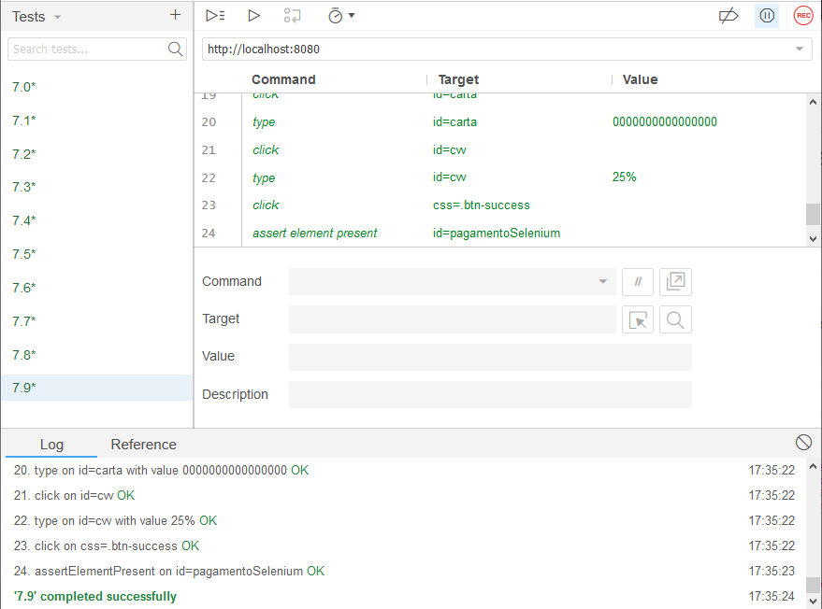

|  |  |
| --- | --- |
| **Tester** | Erminio |
| **Data e ora** | 15/01/2020 |
| **Test Case ID** | TC 7.10 |
| **Descrizione Procedura** | Il valore inserito nel campo “nome passeggero” è coretto.  Il valore inserito nel campo “cognome passeggero” è corretto.  Il valore inserito nel campo “codice documento” è corretto.  Il valore del campo “numero carta” è corretto.  Il valore inserito nel campo “cvv” è corretto.  Il valore inserito nel campo “intestatario” non rispetta la lunghezza. |
| **Risultati Procedura** | Si apre un pop-up vicino il campo intestatario a causa della lunghezza |
| **Esito** | **Positivo** |
| **Numero Prove** | 2 |

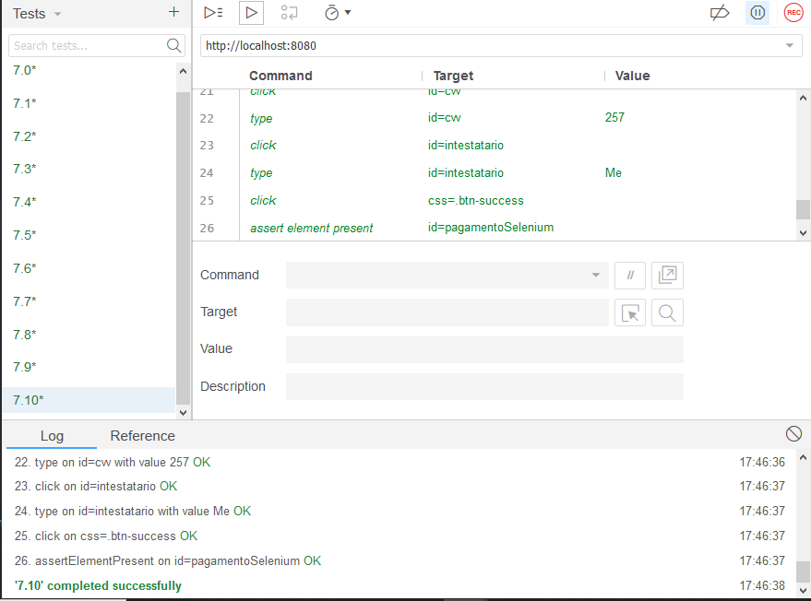

|  |  |
| --- | --- |
| **Tester** | Erminio |
| **Data e ora** | 15/01/2020 |
| **Test Case ID** | TC 7.11 |
| **Descrizione Procedura** | Il valore inserito nel campo “nome passeggero” è coretto.  Il valore inserito nel campo “cognome passeggero” è corretto.  Il valore inserito nel campo “codice documento” è corretto.  Il valore del campo “numero carta”  È corretto  Il valore inserito nel campo “cvv” non rispetta il formato.  Il valore inserito nel campo “intestatario” non rispetta la lunghezza. |
| **Risultati Procedura** | Si apre un pop-up vicino il campo intestatario a causa del formato. |
| **Esito** | **Positivo** |
| **Numero Prove** | 2 |

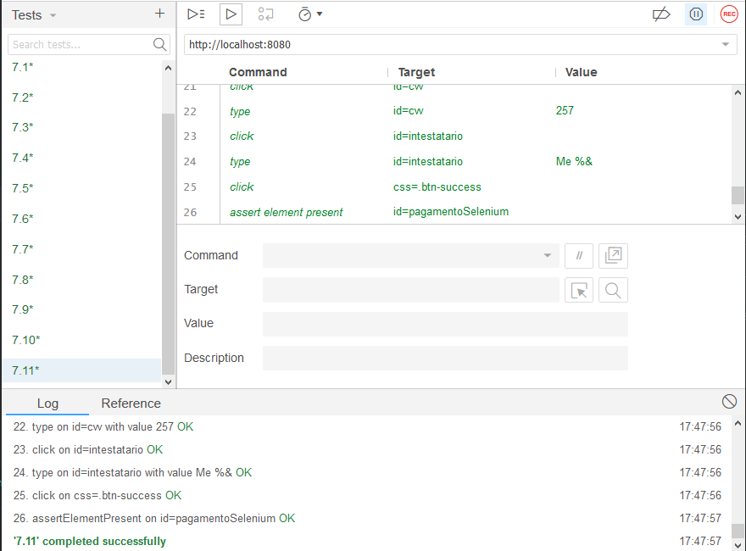

|  |  |
| --- | --- |
| **Tester** | Erminio |
| **Data e ora** | 15/01/2020 |
| **Test Case ID** | TC 7.12 |
| **Descrizione Procedura** | Il valore inserito nel campo “nome passeggero” è coretto.  Il valore inserito nel campo “cognome passeggero” è corretto.  Il valore inserito nel campo “codice documento” è corretto.  Il valore del campo “numero carta” è corretto.  Il valore inserito nel campo “cvv” non rispetta il formato.  Il valore inserito nel campo “intestatario” è corretto.  Il valore inserito nel campo “data” non rispetta la lunghezza |
| **Risultati Procedura** | Si apre un pop-up vicino il campo data a causa della lunghezza. |
| **Esito** | **Positivo** |
| **Numero Prove** | 2 |

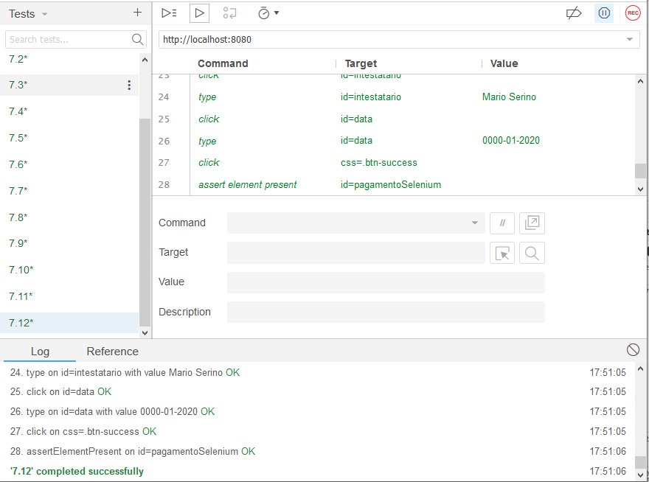

|  |  |
| --- | --- |
| **Tester** | Erminio |
| **Data e ora** | 15/01/2020 |
| **Test Case ID** | TC 7.13 |
| **Descrizione Procedura** | Il valore inserito nel campo “nome passeggero” è coretto.  Il valore inserito nel campo “cognome passeggero” è corretto.  Il valore inserito nel campo “codice documento” è corretto.  Il valore del campo “numero carta” è corretto.  Il valore inserito nel campo “cvv” non rispetta il formato.  Il valore inserito nel campo “intestatario” è corretto.  Il valore inserito nel campo “data” non rispetta il formato |
| **Risultati Procedura** | Si apre un pop-up vicino il campo data a causa del formato. |
| **Esito** | **Positivo** |
| **Numero Prove** | 2 |

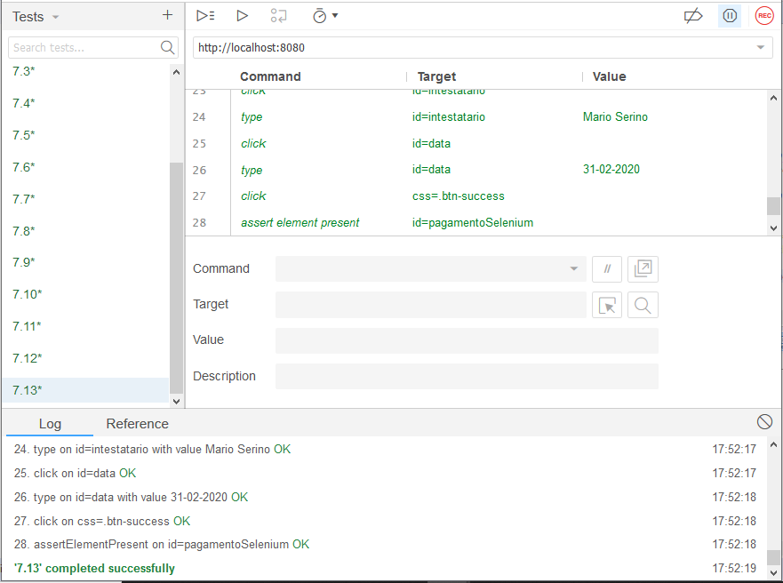

|  |  |
| --- | --- |
| **Tester** | Erminio |
| **Data e ora** | 15/01/2020 |
| **Test Case ID** | TC 7.14 |
| **Descrizione Procedura** | Il valore inserito nel campo “nome passeggero” è coretto.  Il valore inserito nel campo “cognome passeggero” è corretto.  Il valore inserito nel campo “codice documento” è corretto.  Il valore del campo “numero carta” è corretto.  Il valore inserito nel campo “cvv” non rispetta il formato.  Il valore inserito nel campo “intestatario” è corretto.  Il valore inserito nel campo “data” è corretto. |
| **Risultati Procedura** | Il biglietto viene acquistato e l’utente sarà reindirizzato alla pagina dello storico acquisti. |
| **Esito** | **Positivo** |
| **Numero Prove** | 2 |

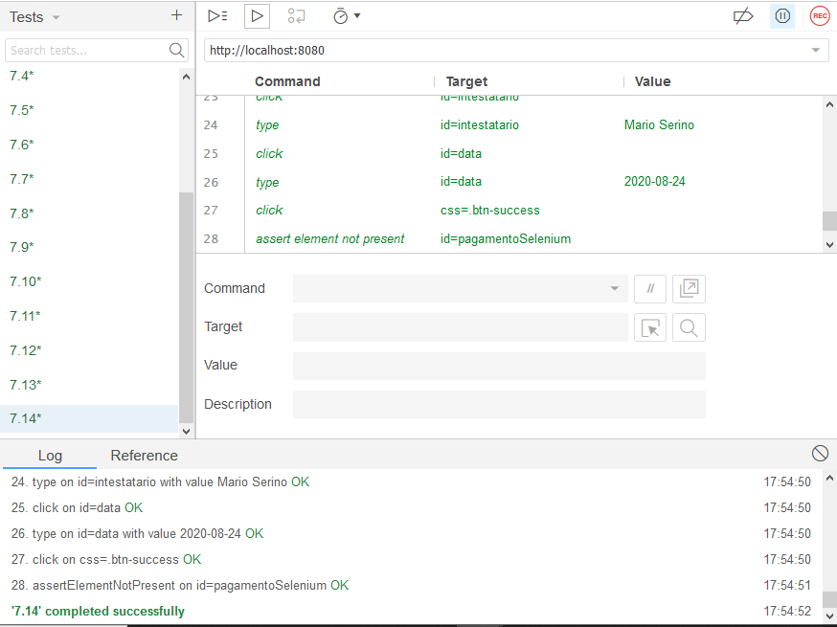

**TC 8 Modifica Biglietto**

|  |  |
| --- | --- |
| **Tester** | Erminio |
| **Data e ora** | 15/01/2020 |
| **Test Case ID** | TC 8.0 |
| **Descrizione Procedura** | Il valore inserito nel campo “nome passeggero” non rispetta la lunghezza.  I valori dei campi successivi sono non sono nulli. |
| **Risultati Procedura** | Si apre un pop-up vicino il campo nome passeggero a causa della lunghezza. |
| **Esito** | **Positivo** |
| **Numero Prove** | 2 |

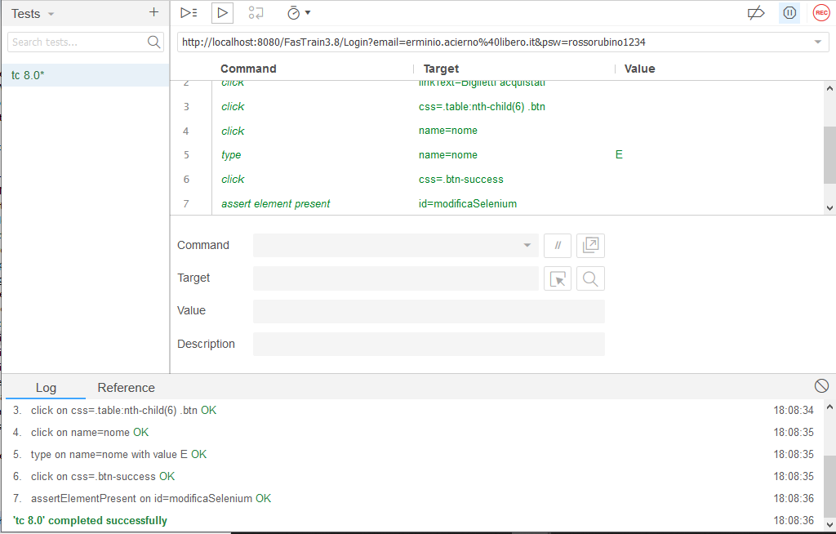

|  |  |
| --- | --- |
| **Tester** | Erminio |
| **Data e ora** | 15/01/2020 |
| **Test Case ID** | TC 8.1 |
| **Descrizione Procedura** | Il valore inserito nel campo “nome passeggero” non rispetta il formato.  I valori dei campi successivi sono non sono nulli. |
| **Risultati Procedura** | Si apre un pop-up vicino il nome passeggero a causa del formato. |
| **Esito** | **Positivo** |
| **Numero Prove** | 2 |

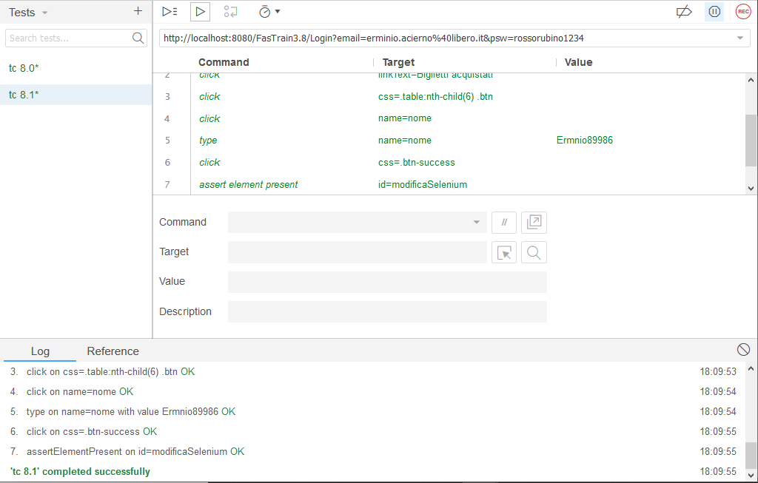

|  |  |
| --- | --- |
| **Tester** | Erminio |
| **Data e ora** | 15/01/2020 |
| **Test Case ID** | TC 8.2 |
| **Descrizione Procedura** | Il valore inserito nel campo “nome passeggero” è corretto.  Il valore inserito nel campo “cognome passeggero” non rispetta la lunghezza  I valori dei campi successivi sono non sono nulli. |
| **Risultati Procedura** | Si apre un pop-up vicino il campo cognome passeggero a causa della lunghezza. |
| **Esito** | **Positivo** |
| **Numero Prove** | 2 |

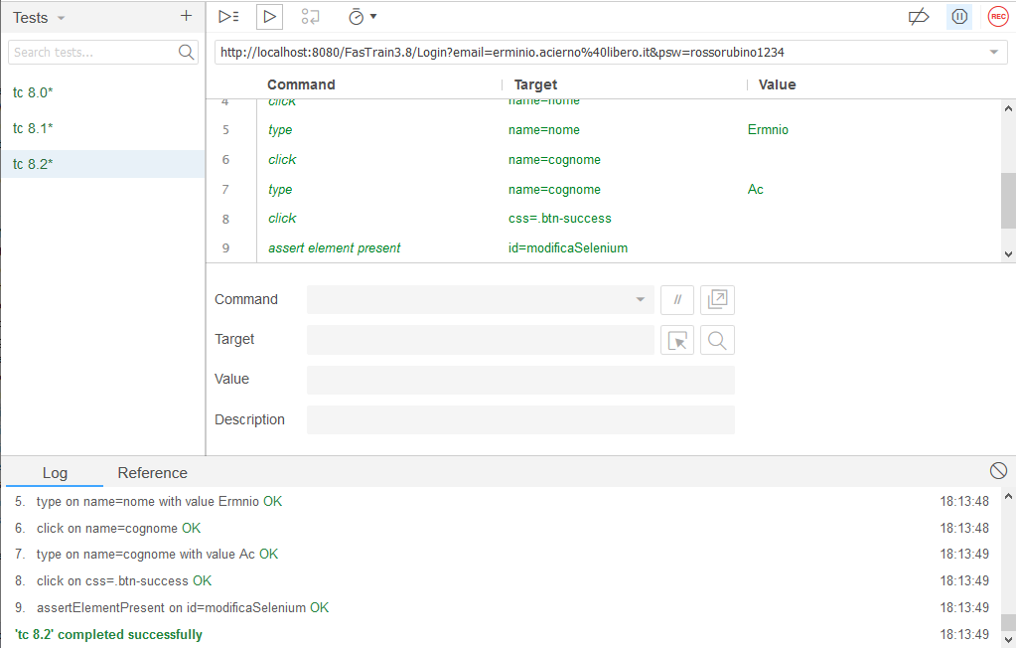

|  |  |
| --- | --- |
| **Tester** | Erminio |
| **Data e ora** | 15/01/2020 |
| **Test Case ID** | TC 8.3 |
| **Descrizione Procedura** | Il valore inserito nel campo “nome passeggero” è corretto.  Il valore inserito nel campo “cognome passeggero” non rispetta il formato.  I valori dei campi successivi sono non sono nulli. |
| **Risultati Procedura** | Si apre un pop-up vicino il cognome passeggero a causa del formato. |
| **Esito** | **Positivo** |
| **Numero Prove** | 2 |

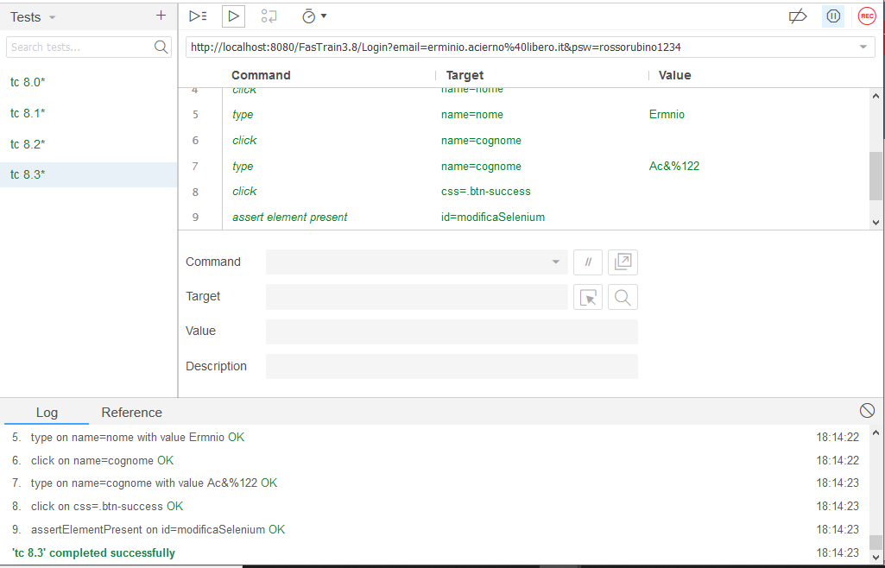

|  |  |
| --- | --- |
| **Tester** | Erminio |
| **Data e ora** | 15/01/2020 |
| **Test Case ID** | TC 8.4 |
| **Descrizione Procedura** | Il valore inserito nel campo “nome passeggero” è corretto.  Il valore inserito nel campo “cognome passeggero” è corretto.  Il valore inserito nel campo “codice documento” non rispetta la lunghezza. |
| **Risultati Procedura** | Si apre un pop-up vicino il campo codice documento passeggero a causa della lunghezza. |
| **Esito** | **Positivo** |
| **Numero Prove** | 2 |

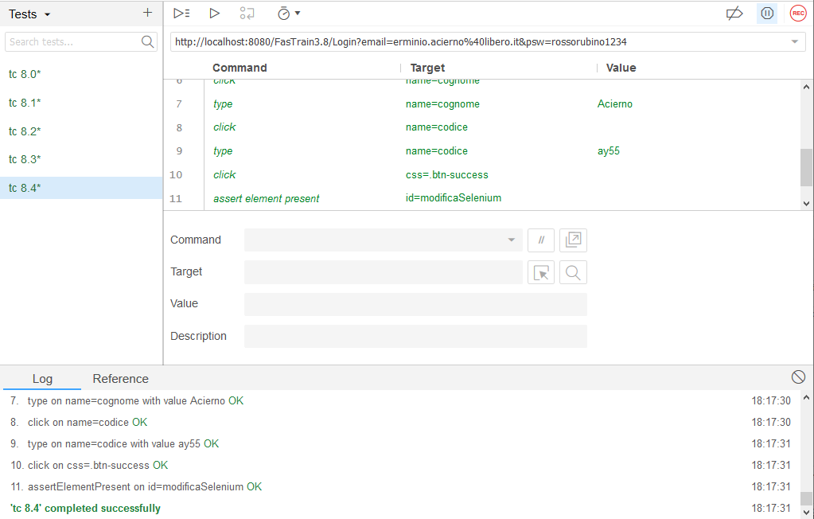

|  |  |
| --- | --- |
| **Tester** | Erminio |
| **Data e ora** | 15/01/2020 |
| **Test Case ID** | TC 8.5 |
| **Descrizione Procedura** | Il valore inserito nel campo “nome passeggero” è corretto.  Il valore inserito nel campo “cognome passeggero” è corretto.  Il valore inserito nel campo “codice documento” non rispetta il formato. |
| **Risultati Procedura** | Si apre un pop-up vicino il codice documento passeggero a causa del formato. |
| **Esito** | **Positivo** |

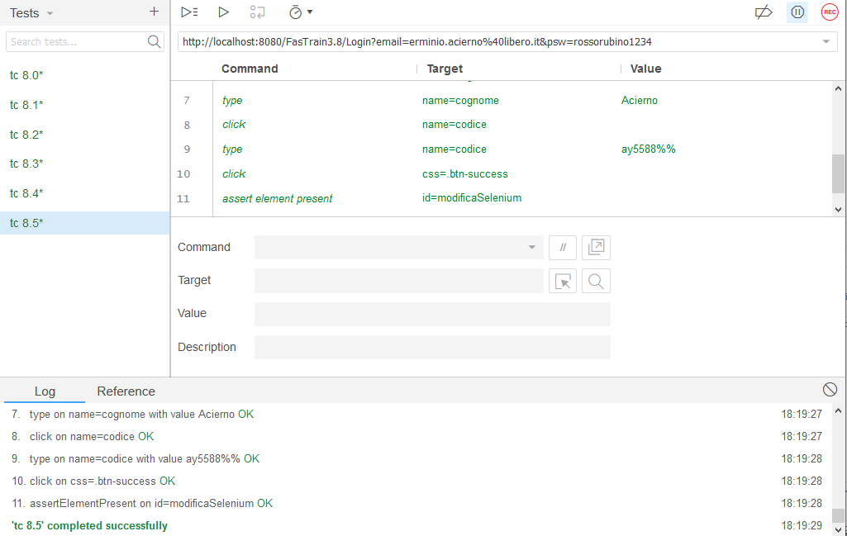

|  |  |
| --- | --- |
| **Tester** | Erminio |
| **Data e ora** | 15/01/2020 |
| **Test Case ID** | TC 8.6 |
| **Descrizione Procedura** | Il valore inserito nel campo “nome passeggero” è corretto.  Il valore inserito nel campo “cognome passeggero” è corretto.  Il valore inserito nel campo “codice documento” è corretto. |
| **Risultati Procedura** | Il sistema reindirizza l’utente allo storico dei biglietti acquistati e viene visualizzato un pop-up che notifica la modifica. |
| **Esito** | **Positivo** |

